ANALISIS KESALAHAN EJAAN DALAM PENULISAN KARANGAN NARASI PADA SISWA KELAS V SD NEGERI KABONENA KECAMATAN ULUADI KOTA PALU



SKRIPSI
Diajukan untuk Memenuhi Salah Satu Syarat Memperoleh gelar Sarjana Pendidikan (S.Pd) pada Jurusan Pendidikan Guru Madrasah Ibtidaiyah (PGMI) Fakultas Tarbiyah dan Ilmu Keguruan (FTIK) Universitas Islam Negeri (UIN)
Datokarama Palu

Oleh:

FIRA RANGKOLY
18.1.04.010.0

PROGRAM STUDI PENDIDIKAN GURU MADRASAH IBTIDAIYAH (PGMI) FAKULTAS TARBIYAH DAN ILMU KEGURUAN (FTIK) UNIVERSITAS ISLAM NEGERI (UIN) DATOKARAMA PALU
2025
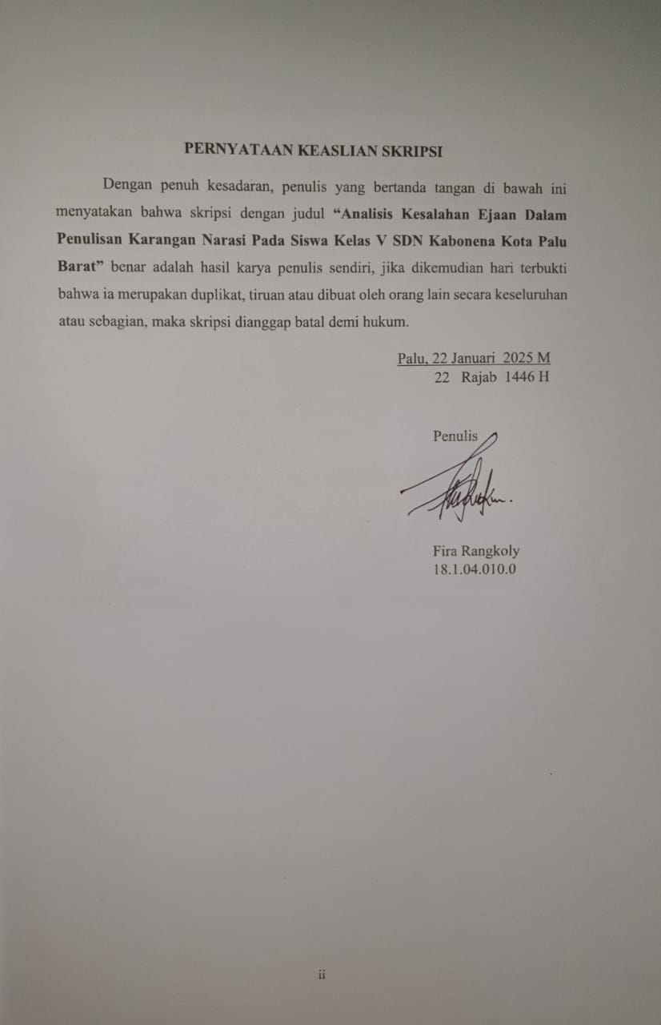

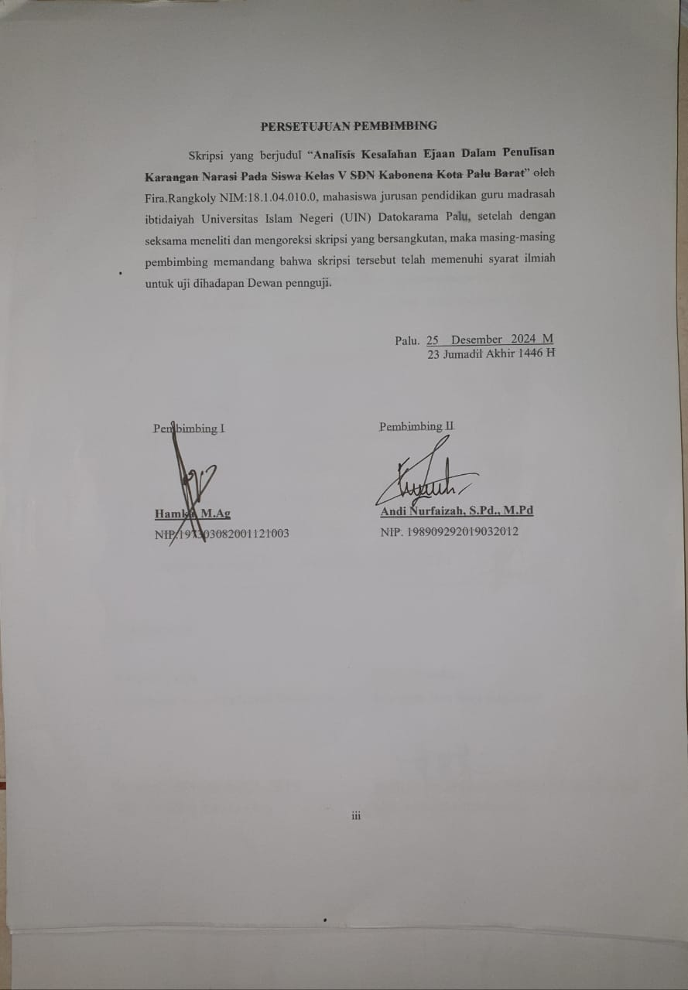

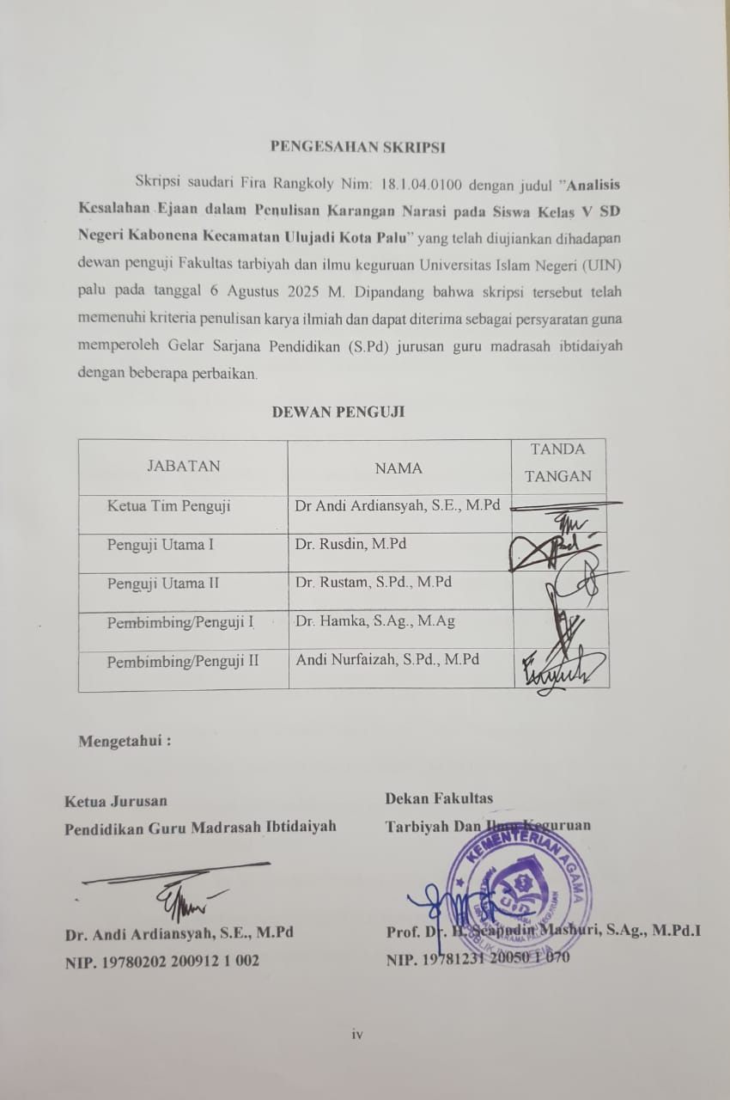

KATA PENGANTAR
اَلْحَمْدُ لِلّٰهِ رَبِّ الْعٰلَمِيْنَ وَالصَّلاَةُ وَالسَّلاَمُ عَلَى اَشْرَفِ الاَنْبِیَاءِ وَالْمُرْ سَلِین وَعَلَى اَلِھِ واَصْحَ ابِھِ أَجْمَعِیْن

Puji dan syukur ke hadirat Allah Swt. yang telah melimpahkan rahmat, taufik, dan hidayah-Nya, sehingga skripsi yang berjudul “Analisis Kesalahan Ejaan dalam Karangan Wacana Narasi di Kelas v SD Negeri Kabonena Kecamatan Ulujadi Kota Palu” dapat terselesaikan dengan baik. Shalawat serta salam selalu tercurah limpahkan kepada Nabi besar Muhammad saw. beserta keluarga dan para sahabatnya.
Penulisan skripsi ini tentunya tidak lepas dari bantuan, dan bimbingan yang diberikan oleh berbagai pihak. Maka pada kesempatan ini saya menyampaikan terima kasih kepada:
- Kedua orang tua tercinta, Ayahanda Buce, dan Ibunda Habria yang telah membesarkan, sabar dalam mendidik dan selalu menjadi tempat yang paling nyaman saat pulang untuk berkeluh kesah, ketika banyak cobaan yang dihadapi.
- Bapak Prof. Dr. H. Lukman S. Thahir, M.Ag. selaku Rektor UIN Datokarama Palu, Dr. Hamka, M.Ag selaku Wakil Rektor I, Prof. Dr. Hamlan, M.Ag. selaku Wakil Rektor II, dan Dr. H Faisal Attamimi., M.Fil.I selaku Wakil Rektor III serta segenap unsur pimpinan yang telah mendorong dan memberi kebijakan dalam berbagai hal.
- Bapak Prof. Dr. H. Saepudin Mashuri, S.Ag., M.Pd. selaku Dekan Fakultas Tarbiyah dan Ilmu Keguruan, (FTIK), serta jajarannya yang telah memberikan arahan kebijaksanaan kepada penulis selama proses perkuliahan.
- Bapak Dr. A. Ardiansyah, S.E., M.Pd selaku Ketua Jurusan Pendidikan Guru Madrasah Ibtidaiyah dan Ibu Anisa, S.Pd.,M.Pd. selaku Sekretaris Jurusan Pendidikan Guru Madrasah Ibtidaiyah (PGMI) dan FTIK UIN Datokarama Palu yang telah banyak membantu dan mengarahkan peneliti selama proses perkuliahan dengan sangat bijak dan penyayang.
- Ibu Dr. Andi Anirah S. Ag., M.Pd dan Bapak Dr. A. Ardiansyah, S.E., M.Pd. selaku pembimbing I dan II yang dengan ikhlas meluangkan waktu, pikiran dan tenaganya dalam membimbing, mengarahkan dan membantu penulis dalam menyusun skripsi ini dari awal bimbingan proposal sampai pada tahap terakhir (skripsi) ini sehingga selesai sesuai dengan harapan.
- Ibu Elya, S.Ag., M.Ag. selaku dosen penasehat akademik yang telah memberikan pengetahuan kepada penulis selama mengikuti perkuliahan.
- Bapak Rafiq Badjeber, M.Pd. selaku dosen Penguji proposal skripsi yang telah memberikan kritik dan masukan untuk penyempurnaan penulisan skripsi.
- Bapak dan Ibu dosen serta tenaga kependidikan di lingkungan Fakultas Tarbiyah dan Ilmu Keguruan UIN Datokarama Palu yang telah memberikan pengetahuan kepada penulis selama mengikuti perkuliahan.
- Kepala Sekolah dan Guru di SD Negeri Kabonena yang telah memudahkan penulis saat proses penelitian.
- Teman-teman kelas PGMI angkatan 2018 serta teman-teman yang berada di luar perkuliahan yang selalu saling support satu sama lain selama peneliti mengikuti perkulian.
Dalam kesempatan ini peneliti mengharapkan kritik atau saran yang bermakna dan semoga Allah Swt. Memberikan karunia dan hidayah-Nya kepada kita semua hingga skripsi ini bermanfaat bagi para pembaca, akhir kata penulis mengucapkan banyak terima kasih.

Sigi, 16 Desember 2025 M
14 Jumadil Akhir 1446 H

Penulis

Fira. Rangkoly
NIM. 181040100

DAFTAR ISI
HALAMAN SAMPUL…………………………………………………………..,,i
PERNYATAAN KEASLIAN SKRIPSI ii
PERSETUJUAN PEMBIMBING iii
DAFTAR ISI iv
DAFTAR TABEL v
DAFTAR GAMBAR vi
DAFTAR LAMPIRAN vii
ABSTRAK viii
BAB I PENDAHULUAN 1
A. Latar Belakang Masalah 1
B. Rumusan Masalah 7
C. Tujuan dan Kegunaan Penelitian 7
D. Penegasan Istilah 10
E. Garis-Garis Besar Isi 11
BAB II KAJIAN TEORI 13
A. Penelitian Terdahulu 13
B. Kajian Teori 15
1. Pengertian Kesalahan Berbahasa 15
2. Pengertian Menulis 29
C. Kerangka Pemikiran 32
BAB III METODE PENELITIAN 36
A. Pendekatan penelitian 36
B. Lokasi Penelitian 37
C. Kehadiran Peneliti 38
D. Data dan Sumber Data 38
E. Teknik Pengumpulan Data 39
F. Teknik Analisis Data 41
G. Pengecekan Keabsahan Data 42
BAB IV HASIL PENELITIAN DAN PEMBAHASAN 44
A. Deskripsi Penelitian 44
B. Analisis Kesalahan Ejaan dalam Penulisan Karangan Narasi pada Siswa Kelas V SD Negeri Kabonena Kecamatan Ulujadi Kota Palu 48
C. Penyebab Kesalahan Ejaan dalam Penulisan Karangan Narasi pada Siswa Kelas V SD Negeri Kabonena Kecamatan Ulujadi Kota Palu 59
BAB V PENUTUP 69
A. Kesimpulan 69
B. Implikasi Penelitian 70
DAFTAR PUSTAKA 72

DAFTAR TABEL
Tabel 1.1 Perbandingan antara kesalahan 13
Tabel 1.2 Pembagian kesalahan 14

DAFTAR GAMBAR
Gambar 2.1 Kerangaka Pemikiran 35

DAFTAR LAMPIRAN
- Pedoman Wawancara
- Hasil Tulisan Karangan Narasi Siswa
- Daftar Informan
- Hasil Dokumentasi
- Contoh Buku Penghubung/ Buku Komunikasi
- Surat Izin Penelitian
- Surat Keterangan Penelitian di SDN Kabonena Kota Palu Barat
- Undangan Menghadiri Ujian Proposal
10. Surat Keterangan Penetapan Tim Penguji Proposal
11. Surat Keterangan Penetapan Pembimbing Proposal Skripsi
12. Kartu Seminar Proposal Skripsi
13. Biodata Penulis

ABSTRAK
Nama : FIRA RANGKOLY
Nim : 18.1.04.010.0
Judul Penelitian : Analisis Kesalahan Ejaan dalam Penulisan Karangan Narasi pada Siswa Kelas V SD Negeri Kabonena Kecamatan Ulujadi Kota Palu

Penelitian ini bertujuan mengidentifikasi Kesalahan Penggunaan Ejaan dalam Karangan Narasi Siswa Kelas V di SD Negeri Kabonena Kecamatan Ulujadi Kota Palu dan menganalisis faktor penyebabnya. Adapun permasalahan yang menjadi fokus penelitian adalah bagaimana bentuk kesalahan penggunaan ejaan yang terjadi dan apa saja faktor yang menyebabkan kesalahan tersebut.
Metode penelitian yang digunakan adalah pendekatan deskriptif kualitatif. Data dikumpulkan melalui observasi, analisis dokumen berupa karangan narasi siswa, serta wawancara dengan guru dan siswa. Penelitian ini melibatkan siswa kelas V SDN Kabonena Kota Palu
Hasil penelitian menunjukkan bahwa, Kesalahan Penggunaan Ejaan dalam Karangan Narasi Siswa Kelas V SD Negeri Kabonena Kecamatan Ulujadi Kota Palu terutama terjadi pada aspek huruf kapital, tanda baca, seperti koma dan titik, serta penyusunan kalimat kompleks. Faktor utama yang menyebabkan kesalahan ini meliputi kurangnya pemahaman siswa terhadap aturan ejaan, minimnya latihan menulis yang terstruktur, pembelajaran yang terlalu teoritis tanpa praktik kontekstual, serta keterbatasan bahan ajar yang relevan dan bervariasi. Selain itu, pengaruh bahasa informal dari media sosial turut berkontribusi terhadap kesalahan siswa. Untuk mengatasi permasalahan ini, diperlukan pendekatan pembelajaran yang lebih aplikatif dan interaktif, seperti latihan menulis berbasis konteks, penyediaan bahan ajar yang beragam, peningkatan kebiasaan membaca melalui program literasi sekolah, serta pemanfaatan teknologi dalam pembelajaran. Dengan strategi ini, diharapkan siswa dapat memahami dan menerapkan kaidah Ejaan Bahasa Indonesia dengan lebih baik.
Implikasi penelitian ini menegaskan pentingnya perbaikan strategi pembelajaran bahasa Indonesia. Guru disarankan untuk mengadopsi pendekatan yang lebih interaktif dan berbasis praktik kontekstual dalam pengajaran ejaan. Sekolah juga perlu mengembangkan program literasi yang relevan, menyediakan bahan ajar yang beragam, dan memanfaatkan teknologi pembelajaran untuk meningkatkan pemahaman siswa. Dengan langkah-langkah ini, diharapkan siswa tidak hanya memahami aturan ejaan dengan baik, tetapi juga mampu mengaplikasikannya secara konsisten dalam karya tulis mereka.

BAB I

PENDAHULUAN

Latar Belakang Masalah
Bahasa merupakan sistem lambang yang digunakan manusia untuk berkomunikasi, baik secara lisan maupun tulisan. Dalam kehidupan sehari-hari, bahasa tidak hanya berfungsi sebagai alat penyampai pesan, tetapi juga sebagai sarana berpikir dan membentuk pemahaman terhadap dunia di sekitar. Bahasa memiliki struktur yang teratur, terdiri dari kaidah-kaidah tertentu, salah satunya adalah kaidah ejaan dalam penulisan. Ejaan yang tepat sangat penting agar pesan dalam tulisan dapat dimengerti secara jelas dan tidak menimbulkan penafsiran yang keliru.
Dalam konteks pendidikan, bahasa berperan penting sebagai media pembelajaran dan pengembangan kemampuan berpikir siswa. Penggunaan bahasa tulis yang baik dan benar, terutama dalam penulisan karangan, menjadi bagian tak terpisahkan dari proses pembelajaran bahasa Indonesia di sekolah dasar. Karangan narasi, misalnya, menuntut siswa untuk mampu menyusun ide secara runtut serta memperhatikan penggunaan ejaan, tanda baca, dan struktur kalimat. Kesalahan dalam ejaan dapat mengganggu makna dan kejelasan pesan yang ingin disampaikan dalam tulisan.
Bahasa memegang peranan penting dalam kehidupan manusia, karena melalui bahasa seseorang dapat menyampaikan ide, pikiran, dan perasaannya kepada orang lain. Dalam proses komunikasi sosial, bahasa menjadi alat utama yang memungkinkan individu untuk saling memahami dan bekerja sama dalam berbagai aspek kehidupan. Menurut pendapat Depdiknas (2005) dalam Waziana dkk. (2016:23), bahasa adalah wujud dari pikiran dan perasaan manusia yang diungkapkan secara teratur melalui bunyi sebagai medianya. Dalam konteks pendidikan, bahasa tidak hanya berfungsi sebagai sarana komunikasi, tetapi juga sebagai alat untuk membentuk kemampuan berpikir, mengembangkan emosi, dan menjalin hubungan sosial. Bahasa Indonesia, sebagai mata pelajaran inti dalam Kurikulum 2013, khususnya di jenjang sekolah dasar, memiliki peran strategis sebagai penghela bagi mata pelajaran lainnya. Dengan penguasaan bahasa yang baik, siswa diharapkan mampu memahami dan menyerap materi pelajaran lain secara lebih efektif.
Pada kenyataannya, bahasa yang digunakan masyarakat di berbagai daerah di Indonesia sangat beragam dan memiliki ciri khas masing-masing. Perbedaan ini umumnya dipengaruhi oleh faktor budaya, lingkungan sosial, serta kebiasaan yang telah mengakar dalam kehidupan sehari-hari masyarakat setempat. Oleh karena itu, tidak mengherankan jika satu kata dalam bahasa Indonesia bisa diucapkan atau dipahami secara berbeda oleh masyarakat dari daerah lain. Beberapa orang bahkan berpendapat bahwa bahasa tidak selalu harus berupa kata-kata yang diucapkan atau dituliskan. Dalam kehidupan tradisional, terdapat bentuk-bentuk komunikasi lain yang juga digunakan, seperti isyarat tangan, simbol-simbol, lukisan, asap, bunyi gendang, atau alat-alat sederhana lainnya yang disepakati secara kolektif sebagai sarana penyampaian pesan. Semua itu menunjukkan bahwa bahasa, dalam bentuk apapun, tetap menjadi alat penting dalam menyampaikan informasi dan menjalin hubungan antarmanusia, meskipun bentuk dan mediumnya bisa sangat beragam..
Salah satu aspek yang menjadi perhatian dalam pembelajaran bahasa Indonesia di tingkat sekolah dasar adalah kemampuan menulis karangan narasi. Karangan narasi merupakan jenis tulisan yang menyampaikan suatu peristiwa secara runtut dan terikat oleh kaidah bahasa yang baku. Dalam kurikulum sekolah dasar, keterampilan menulis narasi sangat penting karena dapat melatih siswa dalam mengembangkan imajinasi sekaligus menyusun ide secara logis. Sugina mengungkapkan bahwa narasi adalah bentuk wacana yang bertujuan menggambarkan suatu peristiwa kepada pembaca secara jelas, seolah-olah mereka mengalami sendiri kejadian tersebut. Narasi sendiri terbagi menjadi dua jenis, yaitu narasi ekspositoris yang bersifat faktual dan menyampaikan kejadian nyata, serta narasi sugestif yang bersifat fiktif dan lebih menekankan pada unsur imajinasi untuk memengaruhi perasaan pembaca.
Pembelajaran bahasa Indonesia pada dasarnya tidak hanya sekadar mengenalkan siswa pada struktur dan kaidah bahasa, tetapi juga menanamkan keterampilan berbahasa yang baik dan benar sesuai dengan fungsi serta tujuannya. Tujuan pembelajaran bahasa Indonesia bukan hanya berfokus pada aspek kognitif atau pemahaman teori semata, melainkan juga bagaimana siswa mampu menerapkan bahasa sebagai alat komunikasi yang efektif, baik di lingkungan sekolah maupun di luar sekolah. Di tingkat sekolah dasar, pembelajaran bahasa Indonesia diarahkan untuk mengembangkan kemampuan siswa dalam berbicara, menulis, membaca, dan menyimak secara seimbang. Melalui proses ini, diharapkan siswa tidak hanya mahir dalam berkomunikasi, tetapi juga memiliki rasa cinta dan apresiasi terhadap bahasa dan karya sastra Indonesia sebagai bagian dari identitas dan budaya bangsa.
Bahasa memiliki peran penting dalam kehidupan manusia, terutama dalam proses belajar-mengajar. Tanpa bahasa, interaksi sosial dan kegiatan pendidikan tidak akan berjalan lancar. Bagi peserta didik, bahasa menjadi sarana utama dalam mengembangkan kemampuan intelektual, sosial, dan emosional, sekaligus mendukung keberhasilan dalam mempelajari berbagai mata pelajaran. Salah satu keterampilan berbahasa yang penting adalah keterampilan mengarang, karena melalui karangan, siswa dapat mengungkapkan ide, pikiran, dan perasaannya. Namun dalam praktiknya, sering ditemukan berbagai kesalahan, terutama dalam penulisan. Kesalahan dalam tulisan mencerminkan penyimpangan dari kaidah bahasa yang baku. Untuk itu, analisis kesalahan menjadi langkah penting, yaitu proses mengidentifikasi, menjelaskan, dan mengelompokkan kesalahan berdasarkan penyebabnya, serta menilai tingkat keparahannya, guna memberikan pemahaman dan perbaikan dalam penggunaan bahasa tulis yang baik dan benar.
Kemampuan menulis merupakan bagian penting dalam pembelajaran bahasa Indonesia karena keterampilan ini tidak hanya melatih siswa menuangkan gagasan, tetapi juga menuntut ketepatan dalam penggunaan bahasa. Menulis bukanlah aktivitas yang mudah, sebab penulis perlu memperhatikan struktur penulisan dan kaidah kebahasaan agar tulisannya dapat dipahami dan dinikmati oleh pembaca. Dalam menulis, siswa harus menguasai berbagai aspek kebahasaan seperti pemilihan kata, susunan kalimat, pengembangan paragraf, ejaan, tanda baca, hingga bentuk karangan. Semua aspek tersebut berperan penting agar tulisan yang dihasilkan sesuai dengan kaidah bahasa Indonesia yang baik dan benar, seperti yang diatur dalam Pedoman Umum Ejaan Bahasa Indonesia (PUEBI) edisi kelima.
Menulis merupakan salah satu bentuk keterampilan berbahasa yang digunakan untuk berkomunikasi secara tidak langsung, tanpa tatap muka. Dalam proses ini, penulis menyampaikan pesan kepada pembaca melalui simbol-simbol bahasa tulis yang harus dipahami bersama. Bahasa sendiri adalah suatu sistem yang tersusun dari komponen-komponen yang berpola dan memiliki kaidah tertentu.
Ejaan merupakan seperangkat aturan yang mengatur bagaimana bunyi ujaran dilambangkan dalam tulisan, serta bagaimana hubungan antar lambang tersebut dibentuk melalui pemisahan atau penggabungan kata dalam suatu bahasa. Penguasaan ejaan sangat penting agar tulisan dapat dipahami dengan baik dan tidak menimbulkan makna ganda. Salah satu bentuk tulisan yang sering diberikan kepada siswa sekolah dasar, khususnya kelas tinggi, adalah karangan narasi. Karangan jenis ini sangat tepat dipelajari oleh siswa kelas V karena mampu melatih kemampuan berpikir runtut, berimajinasi, serta menerapkan kaidah bahasa, termasuk ejaan, secara langsung dalam tulisan mereka.
Narasi dapat dipahami sebagai bentuk wacana yang berfokus pada rangkaian peristiwa atau tindakan yang saling terhubung dalam satu kesatuan waktu. Dalam penulisan narasi, terutama pada siswa sekolah dasar, sering dijumpai berbagai kesalahan ejaan. Kesalahan ini umumnya mencakup empat aspek, yaitu: (a) kesalahan penggunaan huruf, khususnya huruf kapital; (b) kesalahan penulisan kata; (c) kesalahan dalam penulisan unsur serapan; dan (d) kesalahan penggunaan tanda baca. Namun, dalam penelitian ini, peneliti hanya memfokuskan pada tiga jenis kesalahan ejaan, yaitu huruf kapital, penulisan kata, dan tanda baca. Hal ini karena dalam karangan siswa sekolah dasar, penggunaan kata serapan sangat jarang ditemukan, sehingga aspek tersebut tidak dimasukkan dalam analisis.
Karangan narasi adalah tulisan yang menggambarkan rangkaian peristiwa atau kejadian, baik berdasarkan pengalaman pribadi, tokoh, maupun konflik yang terjadi dalam satu kesatuan waktu. Menurut Keraf, narasi merupakan bentuk wacana yang menitikberatkan pada rangkaian tindakan yang saling terhubung. SDN Kabonena Kota Palu adalah sekolah dasar yang aktif melaksanakan kegiatan belajar mengajar dengan sistem enam hari, dan telah menunjukkan komitmennya terhadap mutu pendidikan melalui pencapaian akreditasi.
Observasi awal, siswa kelas V di sekolah ini masih kerap melakukan kesalahan dalam menulis karangan, khususnya dalam penggunaan ejaan yang tidak sesuai dengan Pedoman Umum Ejaan Bahasa Indonesia (EYD edisi kelima), seperti kesalahan pada huruf kapital dan tanda baca. Melalui analisis kesalahan ejaan, guru dapat mengidentifikasi sejauh mana pemahaman siswa terhadap aturan kebahasaan sebelum mereka diminta menulis sebuah karangan. Berdasarkan hasil wawancara dengan guru kelas V, diketahui bahwa meskipun materi tentang penulisan telah diajarkan, banyak siswa masih kesulitan menerapkannya.
Hal ini dapat disebabkan oleh keterbatasan pemahaman bahasa serta pengaruh lingkungan. Oleh karena itu, peneliti tertarik untuk mengangkat judul “Analisis Kesalahan Ejaan dalam Penulisan Karangan Narasi pada Siswa Kelas V SD Negeri Kabonena Kecamatan Ulujadi Kota Palu” sebagai fokus penelitian ini”

Rumusan Masalah
Berdasarkan latar belakang yang di atas, maka rumusan masalah dalam penelitian ini adalah sebagai berikut:
- Bagaimana mengidentifikasi kesalahan penggunaan ejaan dalam karangan narasi peserta didik kelas V SD Negeri Kabonena Kecamatan Ulujadi Kota Palu?
- Apa penyebab kesalahan penggunaan ejaan dalam karangan narasi peserta didik kelas V SDN Kabonena Kota Palu?

Tujuan dan Kegunaan Penelitian
Tujuan penelitian ini adalah sebagai berikut:
- Untuk mengidentifikasi kesalahan penggunaan ejaan dalam karangan narasi peserta didik kelas V SD Negeri Kabonena Kecamatan Ulujadi Kota Palu
- Untuk mengetahui apa penyebab kesalahan penggunaan ejaan dalam karangan narasi peserta didik kelas V SDN Kabonena Kota Palu
Kegunaan penelitian ini diharapkan memberi manfaat baik segi teoritisi maupun praktis, sebagai berikut:
- Manfaat Teoritis
Hasil penelitian ini diharapkan berguna bagi pengembangan ilmu pendidikan, dan sebagai sumber informasi dalam menjawab permasalahan yang terjadi dalam proses pembelajaran.
- Manfaat Praktis
  - Bagi Guru
Memberikan pengetahuan kepada guru dan sekolah mengenai ejaan bahasa Indonesia terhadap kesalahan menulis karangan siswa di SDN Kabonena Kota Palu.
- Bagi Peserta didik
Mengetauhi kondisi sebenarnya penguasaan ejaan bahasa Indonesia terhadap kesalahan menulis karangan siswa di SDN Kabonena Kota Palu.
- Bagi Penulis
Penelitian ini dapat menambah wawasan dan pengetahuan dalam melakukan penelitian dibidang pendidikan.

Penegasan Istilah
Untuk memudahkan pemahaman terhadap isi skripsi ini, penulis merasa perlu menjelaskan beberapa istilah penting yang terdapat dalam judul “Analisis Kesalahan Ejaan dalam Penulisan Karangan Narasi pada Siswa Kelas V SDN Kabonena Kota Palu Barat.” Penjelasan istilah ini bertujuan agar maksud penelitian menjadi lebih jelas dan tidak menimbulkan penafsiran yang berbeda”.
- Kesalahan
Kesalahan adalah sisi yang memiliki cacat dalam penulisan dan ucapan yang dibuat oleh peserta didik,sehingga ada bagian atau komposisi percakapan yang menyimpang dari standar bahasa.
Kesalahan adalah bentuk penyimpangan dalam penulisan atau pengucapan yang dilakukan oleh peserta didik, yang tidak sesuai dengan kaidah atau standar bahasa yang berlaku. Dalam konteks penelitian ini, kesalahan merujuk pada ketidaktepatan siswa dalam menulis sesuai dengan aturan bahasa Indonesia yang benar.
- Ejaan
Ejaan merupakan seperangkat kaidah yang mengatur cara menggambarkan bunyi dalam bentuk tulisan, termasuk penggunaan huruf, kata, kalimat, dan tanda baca. Dalam penelitian ini, ejaan mengacu pada ketepatan penggunaan huruf kapital, penulisan kata, dan tanda baca sesuai dengan Pedoman Umum Ejaan Bahasa Indonesia (EYD edisi kelima).
- Analisis
Analisis adalah proses mengkaji secara sistematis suatu permasalahan dengan tujuan untuk memahami, menguraikan, dan menarik kesimpulan berdasarkan data yang ada. Dalam penelitian ini, analisis berarti serangkaian langkah untuk menelusuri dan mengkaji kesalahan ejaan dalam tulisan siswa secara mendalam agar dapat diketahui bentuk dan penyebabnya. Analisis yang dimaksud penulis adalah rangkaian cara untuk menyelesaikan masalah dan dibahas secara mendalam serta disimpulkan.

Garis-Garis Besar Isi
Sebagai gambaran awal dari skripsi ini, penulis menyusun garis-garis besar isi proposal untuk memberikan informasi umum mengenai struktur dan ruang lingkup pembahasan yang akan dilakukan. Proposal ini terdiri dari lima bab, dengan uraian sebagai berikut:
Bab I berisi Pendahuluan yang mencakup latar belakang masalah, rumusan masalah, tujuan dan manfaat penelitian, penegasan istilah, serta garis besar isi proposal.
Bab II menyajikan Kajian Pustaka sebagai landasan teoritis penelitian, meliputi: penelitian terdahulu, kajian teori, dan kerangka pemikiran yang menjadi dasar analisis.
Bab III menguraikan Metode Penelitian yang digunakan, mencakup pendekatan dan desain penelitian, lokasi dan waktu penelitian, kehadiran peneliti, data dan sumber data, teknik pengumpulan data, teknik analisis data, serta pengecekan keabsahan data.
Bab IV menyajikan Hasil Penelitian, yang meliputi gambaran umum lokasi penelitian dan uraian hasil penelitian sesuai dengan rumusan masalah.
Bab V merupakan bagian Penutup, yang berisi kesimpulan dari hasil penelitian dan implikasi atau saran yang dapat diberikan berdasarkan temuan penelitian.

BAB II

KAJIAN TEORI

Penelitian Terdahulu
Penelitian terdahulu merupakan landasan penting dalam penyusunan kajian pustaka. Tujuannya adalah untuk memberikan gambaran mengenai penelitian yang telah dilakukan sebelumnya, sebagai bahan perbandingan dan acuan, serta untuk menghindari adanya kesamaan atau pengulangan topik.
Salah satu penelitian yang relevan adalah karya Shinta Khristiana Dewi (2020) yang berjudul “Analisis Kesalahan Ejaan pada Karangan Siswa Kelas V Sekolah Dasar.” Penelitian ini menggunakan pendekatan kualitatif dan menemukan bahwa banyak siswa melakukan kesalahan penggunaan huruf kapital karena kurang memahami kaidah penulisannya. Persamaan dengan penelitian ini terletak pada penggunaan pendekatan kualitatif dan fokus pada kesalahan ejaan siswa. Adapun perbedaannya, penelitian Shinta menelaah ejaan pada karangan secara umum, sedangkan penelitian ini secara khusus menganalisis ejaan dalam karangan narasi.
Penelitian lain yang relevan dilakukan oleh Joko Edy Prayitno (2021) dengan judul “Analisis Kesalahan Penggunaan Ejaan Bahasa Indonesia pada Teks Karangan Narasi Peserta Didik Kelas V SD Negeri Bumi I Tahun Ajaran 2020/2021.” Penelitian ini menggunakan metode deskriptif kualitatif dan menemukan berbagai jenis kesalahan, di antaranya: kesalahan pemakaian huruf sebanyak 57 kasus (39,04%), kesalahan penulisan kata sebanyak 65 kasus (44,52%), kesalahan tanda baca sebanyak 16 kasus (10,52%), serta kesalahan penulisan unsur serapan sebanyak 8 kasus (5,48%). Persamaan penelitian ini dengan yang penulis lakukan terletak pada metode kualitatif dan fokus analisis terhadap kesalahan ejaan dalam karangan narasi. Adapun perbedaannya, penelitian Joko dilakukan di SD Negeri Bumi I, sementara penelitian ini dilaksanakan di SDN Kabonena Kota Palu Barat.
Cristina (2021) juga melakukan penelitian berjudul “Analisis Kesalahan Penggunaan Ejaan dalam Menulis Karangan Narasi pada Siswa Kelas IV SDN 163 Pekanbaru.” Penelitian ini menggunakan metode kepustakaan dan menemukan kesalahan dalam penulisan judul, penggunaan huruf kapital setelah tanda titik, pada kata sapaan, nama tempat atau objek, serta kesalahan penggunaan tanda baca seperti titik, koma, dan tanda hubung. Persentase kesalahan mencapai 10%, yang disebabkan oleh faktor internal (dari dalam diri siswa) dan faktor eksternal (lingkungan dan metode pembelajaran). Perbedaan penelitian ini dengan penelitian yang penulis lakukan terletak pada metode—Cristina menggunakan studi kepustakaan, sedangkan penulis menggunakan pendekatan kualitatif lapangan. Selain itu, penelitian Cristina dilakukan pada siswa kelas IV, sedangkan penelitian ini fokus pada siswa kelas V.

Kajian Teori

Pengertian Kesalahan Berbahasa
Kesalahan berbahasa merupakan penggunaan unsur bahasa seperti kata, kalimat, atau paragraf yang tidak sesuai dengan kaidah kebahasaan yang berlaku dalam bahasa Indonesia. Kesalahan ini merupakan hal yang wajar terjadi, khususnya dalam proses pembelajaran. Menurut Markamah (dalam Nur dkk., 2012:42), kesalahan berbahasa adalah bentuk penyimpangan yang sistematis, terjadi secara konsisten, dan mencerminkan kemampuan peserta didik yang belum sempurna. Sementara itu, Nur dkk. (2012:42) menyatakan bahwa kesalahan berbahasa juga dapat dipahami sebagai bagian dari proses pemerolehan dan pembelajaran bahasa, di mana siswa masih mengalami kendala dalam memahami dan menerapkan bahasa dengan tepat.
Istilah kesalahan berbahasa memiliki makna yang beragam tergantung pada sudut pandang yang digunakan. Menurut Kamus Besar Bahasa Indonesia (KBBI), kesalahan diartikan sebagai perihal atau keadaan yang salah. Dalam kajian linguistik, istilah ini memiliki makna yang lebih spesifik. Burt dan Kiparsky menggunakan istilah "goof", "goofing", dan "gooficon" untuk menyebut kesalahan berbahasa yang dilakukan oleh pembelajar bahasa. Istilah tersebut merujuk pada bentuk penyimpangan dalam penggunaan bahasa yang menunjukkan bahwa seseorang belum sepenuhnya menguasai sistem kebahasaan yang sedang dipelajari. Kesalahan ini biasanya muncul secara konsisten dan menjadi indikator perkembangan keterampilan berbahasa seseorang, khususnya dalam konteks pembelajaran. Menurut Corder menggunakan 3 istilah untuk membatasi kesalahan berbahasa yaitu:
- Lapses adalah kesalahan berbahasa akibat penutur beralih cara untuk menyatakan sesuatu sebelum seluruh tuturan (kalimat) selesai dinyatakan selengkapnya. Untuk berbahasa lisan, jenis kesalahan ini di istilahkan dengan slip of the tongue sedang untuk berbahasa tulis, jenis kesalahan ini istilahkan dengan slip of the pen. Kesalahan ini terjadi akibat ketidaksengajaan dan tidak disadari oleh penuturnya.
- Error adalah kesalahan berbahasa akibat penutur melanggar kaidah atau aturan tata bahasa (breaches of code). Kesalahan ini terjadi akibat penutur sudah memiliki aturan (kaidah) tata bahasa yang berbeda dari tata bahasa yang lain, sehingga itu berdampak pada kekurang sempurnaan atau ketidakmampuan penutur. Hal tersebut berimplikasi terhadap penggunan bahasa, terjadi kesalahan berbahasa akibat penutur menggunakan kaidah bahasa yang salah.
- Mistake adalah kesalahan berbahasa akibat penutur tidak tepat dalam memilih kata atau ungkapann untuk suatu situasi tertentu. Kesalahan ini mengacu kepada kesalahan akibat penutur tidak tepat menggunakan kaidah yang diketahui benar, bukan karena kurangnya penguasaan bahasa kedua (B2). Kesalahan terjadi pada produk tuturan yang tidak benar.
Burt dan Kiparsky tidak membedakan kesalahan berbahasa, tetapi dia menyebut goof untuk kesalahan berbahasa yakni kalimat-kalimat atau tuturan yang mengandung kesalahan, gooficon untuk menyebut jenis kesalahan (sifat kesalahan) dari kegramatikaan atau tata bahasa, sedangkan goofing adalah penyebutan pengertian makna dan objek kajian semantik terhadap seluruh kesalahan tersebut, goof dan goficon. Kesalahan berbahasa itu dengan “kekhilafan (error)”. Kesalahan berbahasa yang dilakukan oleh peserta didik yang sedang memperoleh dan belajar bahasa kedua disebut kekhilafan (error).
Kekhilafan akan selalu muncul betapapun usaha pencegahan dilakukan, tidak seorang pun dapat belajar bahasa tanpa melakukan kekhilafan (kesalahan) berbahasa. Setiap anak yang sedang memperoleh dan belajar bahasa kedua (B2) selalu membangun bahasa melalui proses kreativitas. Jadi, kekhilafan adalah hasil atau implikasi sari kreativitas,bukan suatu kesalahan berbahasa.
Kekhilafan adalah sutau hal yang wajar dan selalu dialami oleh peserta didik dalam proses pemerolehan dan pembelajaran bahasa kedua. Hal itu merupakan implikasi logis dan proses pembentukan kreatif peserta didik. Mempelajari kekhilafan ada tiga informasi yang akan diperoleh guru Bahasa yakni:
  - Kekhilafan berguna untukumpan balik (feedback), yakni tentang seberapa jauh jarak yang harus ditempuh oleh peserta didik sampai kepada tujuan serta hal apa (materi) yang masih harus dipelajari oleh peserta didik.
  - Kekhilafan berguna sebagai data/fakta empiris untuk peneliti atau penelitian tentang bagaimana seseorang memperoleh dan mempelajari Bahasa
  - Kekhilafan berguna sebagai masukan (input), bahwa kekhilafan adalah hal yang tidak terhindarkan dalam pemerolehan dan pembelajaran bahasa, dan merupakan salah satu strategi yang digunakan oleh anak untuk pemerolehan bahasanya.
Menurut tarigan kesalahan berasal dari bahasa inggris yaitu error yang bersinonim dengan kata mistake yang berarti kekiliruan. Dua istilah yang bersinonim memiliki makna yang kurang lebih sama, kesalahan (error) dan kekeliruan (mistake) dalam pengajaran bahasa kedua. Kesalahan berbahasa adalah penggunaan bahasa yang menyimpang dari kaidah bahasa yang berlaku dalam bahasa. Sementara kekeliruan adalah penggunaan bahasa yang menyimpang dari kadiah bahasa yang berlaku dalam bahasa namun tidak dipandang sebagai suatu pelanggaran berbahasa.18 Kekeliruan terjadi pada peserta didik yang sedang belajar bahasa. Kekeliruan berbahasa cenderung diabaikan dalam analisis kesalahan berbahasa karena sifatnya tidak acak, individual, tidak sistematis, dan tidak permanen (bersifat sementara). Jadi, analisis kesalahan berbahasa difokuskan pada kesalahan berbahasa berdasarkan penyimpangan kaidah bahasa yang berlaku dalam bahasa.
Pada pengajaran bahasa, kesalahan berbaahasa disebabkan oleh banyak faktor, diantaranya kurikulum, guru, pendekatan, pemilihan bahan ajar, serta cara mengajar bahasa yang kurang tepat. Untuk membedakan antara kesalahan (error) dan kekeliruan (mistake), menyajikan dalam tabel berikut:
TABEL 2.1
PERBANDINGAN ANTARA KESALAHAN DAN KEKELIRUAN BAHASA
Kategori sudut pandang | Kesalahan berbahasa | Kekeliruan berbahasa
Sumber | Kompetensi | Performasi
Sifat | Sistematis, berlaku secara  umum | Acak,tidak sistematis,  secara individual
Durasi | Permanen | Temporer/sementara
Sistem linguistik | Sudah dikuasai | Belum dikuasai
Produk | Penyimpangan kaidah  bahasa | Penyimpangan kaidah  Bahasa
Solusi | Dibantu oleh guru  melalui pengajaran | Diri sendiri mawas diri,  pemusatan perhatian
Berdasarkan beberapa bahasa dapa disimpulkan dengan tabel Tabel 1.2 Pembagian kesalahan
No | Ahli bahasa | Pembagian kesalahan bahasa
1 | KBBI | Perihal salah
2 | Burt dan Kiparsky | Goof, gofing, gooficon
3 | Corder | Lapses, error, mistake
4 | Huda | Kekhilafan
5 | Tarigan | Kesalahan (error), kekeliruan (mistake)

Pengertian Ejaan
Ejaan Yang Disempurnakan (EYD) adalah pedoman yang digunakan di Indonesia untuk menulis bahasa Indonesia dengan benar dan baku. EYD mengalami beberapa perubahan seiring waktu, dan saat ini versi terbaru dari EYD adalah EYD yang disempurnakan atau disebut dengan Pedoman Umum Ejaan Bahasa Indonesia (PUEBI). PUEBI adalah standar ejaan resmi yang berlaku di Indonesia.
Namun, jika yang Anda maksud adalah teori atau aspek dari EYD edisi kelima (ke-5) yang dimaksudkan dalam konteks perubahan atau pembaruan, maka bisa merujuk pada aspek penting yang diperbarui dalam tiap edisi EYD sebelumnya.
  - Teori EYD (Ejaan Yang Disempurnakan) dalam Pembaharuan Ke-5:
Penerapan ejaan di Indonesia, yang sebelumnya berpedoman pada EYD versi ke-4 (dikenal sebagai EYD 1972), telah diperbarui menjadi Pedoman Umum Ejaan Bahasa Indonesia EYD edisi kelima (ke5). Pembaruan ini berfokus pada penyempurnaan dan penyesuaian bahasa Indonesia dengan perkembangan zaman dan teknologi, dengan beberapa aspek penting yang perlu dicatat:
- Penggunaan Huruf Kapital
Aturan penggunaan huruf kapital mengalami penyempurnaan, seperti penulisan nama gelar atau jabatan yang tidak lagi memerlukan kapitalisasi kecuali jika diperlukan.
- Penulisan Kata Serapan
Pembaruan dalam cara penulisan kata serapan dari bahasa asing lebih mengacu pada pengucapan yang lazim digunakan di Indonesia. Misalnya, kata "internet" yang pada awalnya bisa menggunakan ejaan asing, kini ditulis dengan cara yang lebih sesuai dengan pengucapannya dalam bahasa Indonesia.
- Penyempurnaan Penggunaan Tanda Baca
Aturan penggunaan tanda baca seperti titik, koma, tanda kutip, dan sebagainya juga mengalami beberapa perbaikan agar lebih jelas dan konsisten dalam penggunaan.
- Penyempurnaan Kata Depan dan Kata Sambung
Penyempurnaan penulisan kata depan dan kata sambung dilakukan untuk menghindari ambiguitas dan memudahkan pemahaman kalimat dalam konteks penulisan.
- Penulisan Kata Serapan dari Bahasa Inggris
Dalam EYD edisi terbaru, penggunaan kata serapan dari bahasa Inggris menjadi lebih terstandardisasi, di mana lebih banyak kata serapan yang dipertahankan ejaannya sesuai dengan pengucapan bahasa Indonesia.
Perubahan EYD ke-5 ini mengarah pada penyederhanaan dan penyesuaian dengan perkembangan bahasa Indonesia yang lebih kontemporer, serta kemudahan dalam memahami aturan penulisan secara keseluruhan.
Kaidah penggunaan ejaan dalam tulisan sangatlah penting. Menurut Gantamitreka (dalam Qhadafi, 2018:3) kesalahan ejaan dapat menimbulkan kesalahan tanggapan pembaca terhadap gagasan yang telah dikemukakan penulis. Menurut Kamus Besar Bahasa Indonesia KBBI 2008 (dalam Riwu 2017:115) ejaan adalah kaidah cara menggambarkan bunyi-bunyi (kata, kalimat, dan sebagainya) dalam tulisan (huruf) serta penggunaan tanda baca. Menurut Suyanto (dalam Lestari, 2020:90) ejaan merupakan ilmu yang mempelajari tentang ucapan atau apa yang dilisankan oleh seseorang ditulis dengan perantara lambang- lambang atau gambar-gambar bunyi.
Ejaan merupakan penggambaran bunyi bahasa dengan kaidah tulis-menulis yang distandarisasikan, yang lazimnya mempunyai 3 aspek yakni aspek fonologis yang menyangkut pengambaran fonem dengan huruf dan penyusunan abjad, aspek morfologis yang meyangkut penggambaran satuan-satuan morfemis, aspek sintakis yang menyangkut penanda ujaran berupa tanda baca. Dalam hal ini ejaan tidak hanya berkaitan dengan cara mengatur penulisan huruf menjadi satuan yang lebih besar, misalnya kata, kelompok kata, atau kalimat. Kecuali itu ejaan berkaitan pada penggunaan tanda baca pada satuan-satuan huruf tersebut.
Ejaan adalah seperangkat aturan atau kaidah pelambangan bunyi bahasa, pemisahan, penggabungan, dan penulisannya dalam suatu bahasa. Ejaan mengatur keseluruhan cara menuliskan bahasa dengan menggunakan huruf, kata, dan tanda baca sebagai sarananya. Ejaan merupakan kaidah yang harus dipatuhi oleh pemakai bahasa demi keteraturan dan keseragaman bentuk, terutama dalam bahasa titik, keteraturan bentuk akan berimplikasi pada ketepatan dan kejelasan makna.
Ejaan ibarat rambu lalu lintas yang harus dipatuhi oleh setiap pengemudi. Jika pengemudi mematuhirambu lalu lintas, terciptalah lalu lintas yagtertib, teratur,dan tidak semrawut. Seperti itulah bentuk hubungan antara pemakai bahasa dan ejaan.
Sesuai dengan surat keputusan Menteri Pendidikan dan Kebudayaan Nomor 18 Tahun 2021 bahwa pedoman umum ejaan yang disempurnakan telah mengalami penyempurnaan diganti menjadi ejaan bahasa indonesia yang disempurnakan. Sejak keputusan menteri nomor 50 tahun 2015 diterbitkan maka PEYD tidak digunakan lagi.
Dalam buku pedoman Ejaan Bahasa Indonesia yang Disempurnakan (EYD), huruf kapital dipakai dalam hal berikut ini:
- Huruf kapital atau huruf besar dipakai sebagai huruf pertama kata awal kalimat.
Contoh:
“Kenaikan bahan pokok disebabkan oleh kelangkaan BBM.
“Bencana tanah longsor (landslide) merupakan bencana yang cukup sering terjadi di Indonesia.”
Pada contoh di atas, huruf K dan B adalah huruf pertama pada awal kalimat, sehingga huruf K dan B harus menggunakan huruf kapital.
- Huruf kapital atau huruf besar dipakai sebagai huruf pertama petikan langsung. Contoh:
Naira menasihatkan, “Jangan lewat di tempat itu, Nak?” “Kemarin engkau terlambat,” katanya.
Pada contoh di atas, kalimat dalam tanda petik merupakan petikan langsung atau pernyataan langsung dari seseorang, biasanya petikan langsung ditulis dalam cerita rekaan atau berita di media cetak, sehingga huruf pertamanya harus menggunakan hufuf kapital.
- Huruf kapital dipakai sebagai huruf pertama dalam ungkapan yang ber- hubungan dengan nama Tuhan dan kitab suci, termasuk kata ganti untuk Tuhan. Contoh:
“Tuhan akan menunjukkan jalan yang benar kepada hamba-nya”
“Bimbinglah hamba-Mu, ya Tuhan, ke jalan yang Engkau beri rahmat”
Pada contoh di atas, kata –Nya, -Mu, Engkau merupakan kata ganti untuk tuhan, sehingga huruf pertamanya harus menggunakan huruf kapital.
“Setiap mengaji anak TPA selalu membawa Al-Quran”
Pada contoh di atas, Al-Quran merupakan nama kitab suci dari agama Islam, sehingga setiap awal unsur katanya harus menggunakan huruf kapital.
- Huruf kapital atau huruf besar dipakai sebagai huruf pertama nama gelar kehormatan, keturunan, dan keagamaan yang diikuti nama orang. Contoh:
“Mahaputra Yamin”
Pada contoh di atas, mahaputra merupakan nama gelar kehormatan, dan kata mahaputra diikuti nama orang yaitu Yamin, sehingga huruf pertama harus menggunakan huruf kapital.
“Pangeran Charles”
Pada contoh di atas, pangeran merupakan nama gelar keturunan dan kata pangeran diikuti nama orang yaitu Charles, sehingga huruf pertama nama gelar harus menggunakan huruf kapital.
“Ustad Solmed”
Pada contoh di atas, ustad merupakan nama gelar keagamaan dan kata ustad diikuti nama orang yaitu Solmed, sehingga huruf pertama nama gelar harus menggunakan huruf kapital.
Huruf kapital tidak dipakai sebagai huruf pertama nama gelar kehormatan, keturunan, dan keagamaan yang tidak diikuti nama orang. Contoh:
“Dia baru saja diangkat menjadi sultan”
Pada contoh di atas, nama gelar sultan tidak diikuti nama orang, sehingga huruf pertama nama gelar tidak menggunakan huruf kapital
- Huruf kapital atau huruf besar dipakai sebagai huruf pertama unsur nama jabatan dan pangkat yang diikuti nama orang atau yang dipakai sebagai pengganti nama orang tertentu, nama instansi, atau nama tempat.
Contoh:
“Menteri Pendidikan RI M. Nuh mengunjungi sekolah darurat di Jakarta Presiden RI Susilo Bambang Yudhoyono”
Pada contoh di atas, presiden merupakan nama jabatan sesorang dan diikuti nama orang yaitu Susilo Bambang Yudhoyono, sehingga huruf pertama nama jabatan harus menggunakan huruf kapital.
Huruf kapital tidak dipakai sebagai huruf pertama nama jabatan dan pang- kat yang tidak diikuti nama orang, atau nama tempat.
Contoh:
“Kakaknya baru saja diangkat menjadi gubernur di daerahnya. Siapa gubernur yang baru dilantik itu”?
Pada contoh di atas, nama jabatan gubernur tidak diikuti nama orang, se- hingga huruf pertama nama jabatan tidak digunakan huruf kapital.
- Huruf kapital atau huruf besar dipakai sebagai huruf pertama unsur-unsur nama orang.
Contoh:
“Aliffya Khalifa Sakhi Mayyuka Reforika”
Pada contoh di atas, nama Mayyuka Reforika terdiri dari 2 unsur, yaitu Mayyuka dan Reforika. Kedua unsur ini harus diawali dengan huruf kapital. Demikian juga nama yang panjang, yang terdiri dari banyak unsur, seperti Endang Usmawati Panca Putri Otnawsu, setiap kata harus diawali dengan huruf kapital atau huruf besar.
Huruf kapital tidak dipakai sebagai huruf pertama nama orang yang di gunakan sebagai nama jenis atau satuan ukuran.
- Huruf kapital dipakai sebagai huruf pertama nama bangsa, suku bangsa, dan bahasa.
Contoh:
“bangsa Indonesia”
Pada contoh di atas, kata Indonesia merupakan nama bangsa, sehingga huruf pertamanya harus menggunakan huruf kapital.
“Ecih lahir di Jawa Barat”
Pada contoh di atas, kata Jawa Barat merupakan nama propinsi, sehingga huruf pertamanya harus menggunakan huruf kapital.
“Yuka pintar berbahasa Mandarin”
Pada contoh di atas, kata Mandarin merupakan nama bahasa dari negara Cina, sehingga huruf pertamnya harus menggunakan huruf kapital.
Huruf kapital tidak dipakai sebagai huruf pertama nama bangsa, suku, dan bahasa yang dipakai sebagai bentuk dasar kata turunan.
Contoh:
“mengindonesiakan kata asing. keinggris-inggrisan”
Pada contoh di atas, kata Indonesia sebagai nama bangsa, mendapatkan imbuhan dan akhiran sehingga membentuk kata kerja. Jadi, huruf i pada kata Indonesia tidak menggunakan huruf kapital
- Huruf kapital atau huruf besar dipakai sebagai huruf pertama pada tahun, bulan, hari, hari raya, dan peristiwa bersejarah.
Contoh:
“Sepupu saya menikah pada bulan November”
Pada contoh di atas, kata November merupakan nama bulan, sehingga huruf pertamanya harus menggunakan huruf kapital.
“Hari Rabu kami akan pergi ke Lampung Barat”
Pada contoh di atas, kata Rabu merupakan nama hari, sehingga huruf pertamanya harus menggunakan huruf kapital.
“Bulan depan hari raya Idul Adha”
Pada contoh di atas, kata Idul Adha merupakan hari raya, sehingga huruf pertamanya harus menggunakan huruf kapital.
Huruf kapital tidak dipakai sebagai huruf pertama peristiwa sejarah yang tidak dipakai sebagai nama.
Contoh:
“Soekarno dan Hatta memproklamasikan kemerdekaan bangsanya”
Perlombaan senjata membawa risiko pecahnya perang dunia Contoh:
“mesin diesel 10 volt 5 ampere”
Pada contoh di atas, diesel adalah nama penemu, yang dijadikan nama mesin yang ditemukannya, tetapi tidak diawali dengan huruf kapital karena sudah menjadi nama jenis barang yang lazim digunakan.
- Huruf kapital atau huruf besar dipakai sebagai huruf pertama nama geo- grafis.
Contoh:
“Indonesia memiliki tempat wisata yang tak kalah dengan luar negeri, salah satunya Raja Empat di Papua”
“Saya akan mengunjungi Pulau Komodo”
Pada contoh di atas, kata Pulau Komodo merupakan nama geografis atau daerah yang terletak di Nusa Tenggara Timur, sehingga huruf pertamanya harus menggunakan huruf kapital.
Huruf kapital tidak dipakai sebagai huruf pertama istilah geografis yang tidak menjadi unsur nama diri.
Contoh:
“Kapal itu akan melewati teluk”
Pada contoh di atas, kata teluk tidak menjadi unsur nama diri, sehingga huruf t pada kata teluk menggunakan huruf kecil.
Huruf kapital tidak dipakai sebagai huruf pertama nama geografis yang digunakan sebagai nama jenis.
Contoh:
“kacang bogor gula”
“jawa garam inggris”
Pada contoh di atas, kata bogor merupakan nama jenis dari kacang, yang berasal dari Bogor, sehingga huruf pertama pada kata bogor harus menggunakan huruf.
- Huruf kapital dipakai sebagai huruf pertama semua unsur nama negara, lembaga pemerintahan dan ketatanegaraan, serta nama dokumen resmi kecuali kata seperti dan.
Contoh:
“Badan Kesejahteraan Ibu dan Anak”
Pada contoh di atas, merupakan nama lembaga pemerintahan dan pada awal katanya harus menggunakan huruf kapital, kecuali untuk kata dan tidak diawali dengan huruf kapital, karena kata dan merupakan kata hubung.
- Huruf kapital atau huruf besar dipakai sebagai huruf pertama setiap unsur bentuk ulang sempurna yang terdapat pada nama badan, lembaga pe- merintahan dan ketatanegaraan, serta dokumen resmi.
Contoh:
“Garis-Garis Besar Haluan Negara Rancangan”
Pada contoh di atas, merupakan kata ulang sempurna berupa nama lembaga, sehingga setiap unsurnya diawali dengan huruf kapital.
- Huruf kapital atau huruf besar dipakai sebagai huruf pertama semua kata (termasuk semua unsur kata ulang sempurna) di dalam nama buku, ma- jalah, surat kabar, dan judul karangan, kecuali kata seperti di, ke, dari, dan, yang, dan untuk yang tidak terletak pada posisi awal.
Contoh:
“Bacalah majalah Bahasa dan Sastra”
Gunakan referensi sebanyak-banyaknya, salah satunya adalah Penggunaan Ejaan yang Disempurnakan edisi terbaru.
Pada contoh di atas, kalimat bercetak miring merupakan judul dari sebuah majalah, sehingga setiap awal kata ditulis dengan huruf kapital, karena kata dan merupakan kata hubung.
- Huruf kapital atau huruf besar dipakai sebagai huruf pertama kata pe- nunjuk hubungan kekerabatan seperti bapak, ibu, saudara, kakak, adik, dan paman yang dipakai dalam penyapaan dan pengacuan.
Contoh:
“Kekurangannya besok saja ya Om” Kata Ami.
“Kapan Bapak berangkat?” Tanya Harto.
Pada contoh di atas, kata bapak digunakan dalam kalimat sapa, sehingga huruf pertamanya harus menggunakan huruf kapital.
Huruf kapital tidak dipakai sebagai huruf pertama kata penunjuk hu- bungan kekerabatan yang tidak dipakai dalam pengacuan atau penyapaan.
Contoh:
“Kita harus menghormati bapak dan ibu kita”
“Semua kakak dan adik saya belum berkeluarga”
Pada contoh di atas, kata bapak dan ibu tidak digunakan dalam kalimat sapa atau pengacuan, maka kata penunjuk hubungan kekerabatan tidak diawali dengan huruf kapital.
- Huruf kapital atau huruf besar dipakai sebagai huruf pertama kata ganti Anda.
Contoh:
“Surat Anda telah kami terima”
“Sudahkah Anda tahu berita yang sedang beredar mengenai BBM”?
Bagaimanapun konteks kalimatnya, penulisan kata Anda harus selalu diawali dengan huruf kapital.
- Penulisan kata serapan dalam bahasa Indonesia mengacu pada kata-kata yang berasal dari bahasa asing yang telah disesuaikan dengan sistem ejaan dan pengucapan dalam bahasa Indonesia. Kata serapan ini dapat berasal dari berbagai bahasa, seperti bahasa Inggris, Belanda, Arab, Jepang, dan lain-lain. Dalam penulisan kata serapan, ada beberapa aturan yang perlu diperhatikan agar sesuai dengan Ejaan Yang Disempurnakan (EYD) atau Pedoman Umum Ejaan Bahasa Indonesia (PUEBI). Aturan Penulisan Kata Serapan
- Penulisan Sesuai Pengucapan
  - Kata serapan ditulis sesuai dengan pengucapan dalam bahasa Indonesia, meskipun ejaan aslinya berasal dari bahasa asing.
  - Misalnya, kata "computer" dari bahasa Inggris diserap menjadi "komputer" dalam bahasa Indonesia.
- Penulisan Menggunakan Huruf Latin
  - Kata serapan yang berasal dari bahasa yang tidak menggunakan alfabet Latin tetap disesuaikan dengan alfabet Latin sesuai kaidah bahasa Indonesia.
  - Contoh: "تحيات" (bahasa Arab) diserap menjadi "salam" dalam bahasa Indonesia.
- Penulisan Tanda Baca dan Pemenggalan Kata
Kata serapan mengikuti aturan penulisan bahasa Indonesia, termasuk penggunaan tanda baca dan pemenggalan kata yang sesuai.
- Penggunaan Huruf Kapital
- Penulisan kata serapan tidak perlu menggunakan huruf kapital kecuali pada kata yang memiliki kedudukan sebagai nama diri, seperti nama perusahaan atau merek.
- Contoh: "Internet" ditulis dengan huruf kapital di awal jika merujuk pada "internet global," tapi "internet" biasa di tengah kalimat.
Contoh Kata Serapan dan Penulisannya
- Dari Bahasa Inggris:
  - Komputer (dari computer)
  - Televisi (dari television)
  - Foto (dari photo)
  - Restoran (dari restaurant)
  - Radio (dari radio)
  - Aplikasi (dari application)
  - Marketing (dari marketing)
- Dari Bahasa Belanda:
  - Meja (dari tafel)
  - Jendela (dari venster)
  - Sekolah (dari school)
- Dari Bahasa Arab:
  - Salam (dari تحيات yang berarti "salam" atau "salutation")
  - Imam
  - Kitab
- Dari Bahasa Jepang:
  - Kamera (dari カメラ, yang berarti "kamera")
  - Bento (dari 弁当, yang berarti "nasi kotak" atau "lunch box")
- Dari Bahasa Portugis:
  - Sepatu (dari sapato)
  - Meja (dari mesa)
- Penyempurnaan penggunaan tanda baca dalam Pedoman Umum Ejaan Bahasa Indonesia (PUEBI) bertujuan untuk memperjelas makna kalimat, membantu pembaca memahami struktur dan alur kalimat, serta meningkatkan ketepatan dalam berbahasa. PUEBI memberikan aturan yang lebih rinci mengenai penggunaan tanda baca yang perlu diikuti dalam penulisan bahasa Indonesia.
Berikut adalah penyempurnaan penggunaan tanda baca dan contohnya sesuai dengan PUEBI:
  - Titik (.)
Titik digunakan untuk menandai akhir kalimat deklaratif (pernyataan) atau kalimat yang tidak memerlukan kelanjutan.
Contoh:
“Dia pergi ke pasar.”
“Ayah bekerja di kantor.”
Penyempurnaan:
Titik tidak perlu digunakan setelah singkatan yang sudah menjadi kata baku, seperti "dsb." (dan sebagainya), "dkk." (dan kawan-kawan), "s.d." (sehingga).
Contoh:
“Mereka akan pergi ke kota-kota besar, seperti Jakarta, Surabaya, dan Medan, dan seterusnya.”
  - Koma (,)
Koma digunakan untuk memisahkan unsur-unsur dalam kalimat, seperti pemisah anak kalimat, elemen dalam daftar, atau pemisah klausa.
Contoh:
“Saya membeli buku, pensil, dan penghapus.”
“Setelah makan, dia langsung tidur.”
Penyempurnaan:
Koma digunakan di depan kata sambung "dan" yang menghubungkan dua kalimat atau klausa setara.
Contoh:
“Dia menyelesaikan pekerjaannya dengan baik, dan saya memberikan pujian kepadanya.”
  - Titik Dua (:)
Titik dua digunakan untuk memperkenalkan daftar, kutipan, atau penjelasan lebih lanjut.
Contoh:
“Berikut ini adalah barang-barang yang perlu dibawa: buku, pensil, dan tas.”
Dia berkata: "Saya akan datang besok."
Penyempurnaan:
Titik dua hanya digunakan sebelum daftar atau kutipan yang panjang, dan tidak digunakan sebelum kata atau frasa yang sudah jelas.
Contoh:
Saya membeli tiga barang: buku, tas, dan sepatu.
  - Tanda Tanya (?)
Tanda tanya digunakan pada akhir kalimat tanya untuk menunjukkan bahwa kalimat tersebut merupakan pertanyaan.
Contoh:
“Apa yang kamu lakukan di sini?”
“Kapan kamu akan pergi ke Bali?”
Penyempurnaan:
Tanda tanya hanya digunakan di akhir kalimat tanya langsung, bukan untuk kalimat tanya tidak langsung.
Contoh:
“Dia bertanya apakah kamu akan hadir di acara tersebut.”
  - Tanda Seru (!)
Tanda seru digunakan untuk mengakhiri kalimat yang menunjukkan perasaan kuat, seperti perintah, seruan, atau keheranan.
Contoh:
“Wah, luar biasa sekali!”
“Ayo, cepat pergi!”
Penyempurnaan:
Tanda seru tidak perlu digunakan secara berlebihan. Penggunaannya harus disesuaikan dengan konteks dan perasaan yang ingin disampaikan.
  - Tanda Kurung (())
Tanda kurung digunakan untuk memberikan penjelasan atau informasi tambahan yang tidak langsung berhubungan dengan kalimat utama.
Contoh:
“Saya akan pergi ke Jakarta (untuk urusan pekerjaan) minggu depan.”
“Buku ini (yang berjudul Sejarah Indonesia) sangat menarik.”
Penyempurnaan:
Tanda kurung digunakan dengan bijak dan tidak perlu terlalu sering. Penjelasan dalam tanda kurung bersifat opsional.
  - Tanda Petik ("")
Tanda petik digunakan untuk mengutip langsung perkataan orang lain, menandai kata atau istilah yang perlu penekanan, atau untuk kalimat dalam dialog.
Contoh:
"Saya tidak tahu harus berbuat apa," katanya.
Dalam novel itu, kata "kebahagiaan" memiliki banyak makna.
Penyempurnaan:
Penggunaan tanda petik dalam dialog harus diikuti oleh tanda koma di dalam kalimat, jika kata yang dikutip merupakan bagian dari kalimat utuh.
Contoh:
"Ayo, kita berangkat sekarang," ajak Dika.
  - Tanda Pisah (–)
Tanda pisah digunakan untuk memberikan penjelasan atau penegasan dalam kalimat.
Contoh:
“Mereka—yang sebelumnya ragu—akhirnya memutuskan untuk ikut.”
“Akhirnya—setelah lama menunggu—dia datang juga.”
Penyempurnaan:
Tanda pisah digunakan untuk menandai kalimat atau kata yang memiliki penjelasan tambahan yang tidak terikat erat dengan kalimat utama.
  - Tanda Elipsis (...)
Tanda elipsis digunakan untuk menunjukkan bahwa ada bagian kalimat yang dihilangkan, atau untuk menggambarkan ketidakpastian, keragu-raguan, atau keheningan.
Contoh:
Dia berkata, "Saya akan pergi... jika ada waktu."
"Aku tidak tahu...," ujarnya dengan ragu.
Penyempurnaan:
Tanda elipsis digunakan dengan hati-hati agar tidak membingungkan pembaca. Penggunaannya tidak perlu berlebihan.
- Pada Pedoman Umum Ejaan Bahasa Indonesia (PUEBI) yang lebih dikenal dengan EYD edisi terbaru (ke-5), terdapat beberapa penyempurnaan dalam penggunaan kata depan dan kata sambung. Penyempurnaan ini bertujuan untuk meningkatkan ketepatan penggunaan bahasa Indonesia yang sesuai dengan kaidah baku dan untuk mempermudah pemahaman bagi pembaca.
Berikut adalah penyempurnaan penggunaan kata depan dan kata sambung yang ada dalam EYD edisi ke-5 (PUEBI):
  - Penyempurnaan Penggunaan Kata Depan (Preposisi)
Kata depan adalah kata yang digunakan untuk menunjukkan hubungan antara unsur-unsur dalam kalimat, terutama yang menyatakan tempat, waktu, arah, dan sebab. Berikut adalah beberapa penyempurnaan yang dilakukan pada kata depan dalam PUEBI:
    - Penulisan Kata Depan "di"
Di digunakan untuk menunjukkan tempat atau lokasi.
Contoh:
“Saya tinggal di Jakarta”
Penyempurnaan:
Di digunakan untuk menunjukkan tempat atau posisi yang lebih umum. Misalnya, di rumah, di pasar, di sekolah, dll. Sedangkan, ke digunakan untuk menunjukkan arah atau tujuan.
Contoh yang benar:
Saya akan pergi ke pasar. (tujuan)
Dia bekerja di kantor. (tempat)
    - Penulisan "dari" dan "ke"
Dari digunakan untuk menunjukkan asal atau titik awal, sementara ke menunjukkan tujuan atau arah.
Contoh:
Dia datang dari Jakarta.
Saya akan pergi ke Bali.
Penyempurnaan
Tidak ada perubahan besar pada penggunaan dari dan ke, namun penting untuk memastikan penggunaan kata depan tersebut sesuai konteks yang jelas, terutama untuk menghindari penggunaan yang tumpang tindih dengan kata depan lain.
- Penyempurnaan Penggunaan Kata Sambung (Konjungsi)
Kata sambung atau konjungsi digunakan untuk menghubungkan kata, frasa, atau klausa dalam kalimat. PUEBI edisi ke-5 memberikan penyempurnaan dalam hal kejelasan penggunaan konjungsi untuk menjaga keselarasan dan kejelasan kalimat.
  - Penggunaan Konjungsi Koordinatif
Konjungsi koordinatif menghubungkan unsur yang setara atau sederajat. Beberapa konjungsi yang sering digunakan adalah dan, atau, tetapi, melainkan, bahkan, serta, dan lainnya.
Contoh:
“Saya suka membaca dan menulis.”
“Kamu bisa memilih atau beristirahat.”
Penyempurnaan:
Menghindari penggunaan konjungsi yang berlebihan atau tidak tepat terutama dalam kalimat yang sudah jelas maknanya.
Contoh yang salah:
“Dia suka belajar dan bermain dan berolahraga.”
Contoh yang benar:
“Dia suka belajar, bermain, dan berolahraga.”
  - Penggunaan Konjungsi Subordinatif
Konjungsi subordinatif digunakan untuk menghubungkan kalimat utama dan anak kalimat yang tidak setara atau memiliki ketergantungan. Beberapa konjungsi subordinatif yang umum adalah karena, jika, sebab, walaupun, meskipun, dan lainnya.
Contoh:
“Dia pergi ke kantor karena ada rapat penting.”
“Jika hujan, kita akan menunda perjalanan.”
Penyempurnaan:
Penggunaan konjungsi subordinatif karena yang lebih tepat, seperti mengganti sebab dengan karena dalam konteks yang lebih umum.
Contoh yang benar:
“Dia pulang lebih awal karena ada urusan keluarga”
Salah:
“Dia pulang lebih awal sebab ada urusan keluarga.”
  - Penggunaan Konjungsi Korelatif
Konjungsi korelatif digunakan berpasangan dan digunakan untuk menghubungkan dua unsur yang memiliki hubungan timbal balik. Beberapa pasangan konjungsi korelatif adalah baik...maupun, tidak hanya... tetapi juga, sebab... maka, dan lainnya.
Contoh:
“Baik di rumah maupun di sekolah, dia selalu rajin belajar.”
“Tidak hanya rajin belajar, tetapi juga disiplin waktu.”
Penyempurnaan:
Menghindari penggunaan konjungsi korelatif yang tidak konsisten atau tidak seimbang dalam kalimat.
Contoh yang salah:
“Tidak hanya dia rajin belajar, maupun ia disiplin waktu.”
Contoh yang benar:
“Tidak hanya dia rajin belajar, tetapi juga disiplin waktu.”
- Penyempurnaan Penggunaan Kata Depan dan Sambung dalam Kalimat
Secara keseluruhan, penyempurnaan dalam EYD edisi ke-5 berfokus pada mengurangi tumpang tindih penggunaan kata depan dan sambung serta memperjelas makna kalimat.
Contoh yang salah:
Saya akan pergi di pasar nanti.
Contoh yang benar:
Saya akan pergi ke pasar nanti.
Contoh yang salah:
Saya tidak suka karena dia malas bekerja.
Contoh yang benar:
Saya tidak suka karena dia tidak rajin bekerja.

Pengertian Menulis
Menulis adalah suatu kegiatan untuk menyampaikan pesan oleh penulis kepada pembaca melalui bahasa tulisan. Menurut Tarigan (dalam Astuti, 2004:253) menulis adalah enurunkan atau melukiskan lambang-lambang grafis yang menggambarkan suatu bahasa yang dipahami oleh seseorang. Menurut Dalman (2016:4) menulis merupakan sebuah proses kreatif menuangkan gagasan dalam bentuk bahasa tulis dalam tujuan, misalnya memberitahu, meyakinka, atau menghibur. Hasil dari proses kreatif ini biasanya disebut dengan istilah karangan
atau tulisan.
Jenis keterampilan menulis. Menurut Sochan secara garis besar dibedakan menjadi dua :
- Menulis permulaan, siswa sekolah dasar yang baru masuk sekolah diperkenalkan dengan bentuk-bentuk huruf. Pada hakikatnya huruf – huruf harus dibentuk oleh garis-garis lurus, karena itu siswa perlu diperkenalkan dan dilatih membuat garis-garis lurus, lengkung dan bulat yang merupakan dasar untuk menulis sebuah huruf.
- Menulis lanjutan, setelah siswa menguasai tekhnik menulis dengan benar siswa diajarkan Pembelajaran menulis lanjutan siswa dilatih merangkai kata- kata menjadi kalimat, dan kalimat tersebut dirangkai menjadi paragraf, paragraf-paragraf disusun menjadi sebuah wacana.
Menurut Saddhono (dalam Nurjani 2018:235) jenis menulis dapat dibedakan menjadi lima macam, yaitu sebagai berikut:
- Deskripsi, deskripsi adalah ragam wacana yang melukiskan atau menggambarkan sesuatu berdasarkan kesan-kesan dari pengamatan, pengalaman, dan perasaan penulis
- Narasi, merupakan proses menuliskan terjadinya suatu peristiwa atau kejadian secara runtut dengan meberikan gambaran secara jelas dan utuh.
- Eksposisi, merupakan ragam wacana yang dimaksudkan untuk menerangkan, meyampaikan, atau menguraikan suatu hal yang dapat memperluas pengetahuan dan pandangan pembacanya.
- Argumentasi, merupakan ragam wacana yang dimaksudkan untuk meyakinkan pembaca mengenai kebenaran yang disampaikan oleh penulisnya.
- Persuasi, merupakan ragam wacana yang ditujukan untuk mempengaruhi sikap dan pendapat pembaca mengenai suatu hal yang disampaikan penulisanya.
Menulis merupakan suatu proses yang kemampuan, pelaksanaan dan hasilnya diperoleh secara bertahap untuk meghasilkan tulisan yang baik menulis melibatkan tiga tahapan (1) tahap prapenulisan, (2) penulisan, dan (3) tahap pasca penulisan. Menurut Suparno dan Yunus (2010:1.15-1.23) tiga tahapan menulis yaitu sebagai berikut:
- Tahap prapenulisan, merupakan fase persiapan menulis pada fase prapenulisan ini terdapat aktivitas memilih topik, menetapkan tujuan, dan saran, mengumpulkan bahan atau informasi yang diperlukan oleh penulis, serta mengorganisasikan ide atau gagasan.
- Tahap penulisan, merupakan fase mengembangkan butir demi butir ide yang terdapat dalam kerangka karangan, dengan memanfaatkan bahan atau informasi yang telah dipilih dan dikumpulkan.
- Tahap pascapenulisan, fase ini merupakan tahap penghalusan dan penyempurnaan buram yang kita hasilkan. Kegiatannya terdiri atas penyuntingan dan perbaikan (revisi).

Kerangka Pemikiran
Bahasa adalah sarana menjalin komunikasi antarmanusia untuk menunjang proses. Bahasa secara umum mempunyai fungsi sebagai alat komunikasi yang utama dalam kehidupan manusia sehari-hari sehingga tidak mengherankan apabila bahasa mempunyai peranan yang penting dalam kehidupan masyarakat. Selain itu, bahasa juga merupakan media komunikasi yang paling canggih dan produktif. Oleh karena itu, fungsi bahasa sebagai bahasa nasional maupun bahasa negara. Salah satu bentuk bahasa Indonesia yang digunakan sebagai bahasa kenegaraan, yaitu bahasa yang digunakan sebagai bahasa pengantar dalam dunia pendidikan, dimulai dari taman kanak-kanak sampai perguruan tinggi.
Namun dari hasil studi pendahuluan yang telah dilakukan di lapangan yaitu di Sekolah Dasar penggunaan tanda baca dalam tulisan siswa masih kurang. Ketika siswa membuat teks dialog yang mana membutuhkan sekali penggunaan tanda baca yang baik dan benar, baik itu untuk keperluan nada bicara, intonasi, jeda, ataupun makna, masih ada yang belum benar dalam penulisannya bahkan ada yang sama sekali tidak menggunakan tanda baca kerja sama demi kelangsungan hidupnya..
Proses pembelajaran bahasa Indonesia pada anak-anak masih mengalami kesulitan. Guru menjelaskan bahwa anak-anak sudah diberikan pelajaran tentang penulisan yang benar akan tetapi banyak anak masih belum paham terhadap penulisan karangan. Karena mereka masih anak-anak maka perkembangan bahasa mereka masih rendah. Maka dari itu lingkungan juga berpengaruh terhadap perkembangan bahasa anak.
Berdasarkan pengalaman dan pengamatan di kelas, ditemukan bahwa siswa tampak mengalami kesulitan ketika harus menulis. Siswa tidak tahu apa yang harus dilakukan ketika pembelajaran menulis dimulai. Mereka terkadang mengalami kesulitan menggunakan ejaan yang tepat di dalam karangan. Kesulitan-kesulitan itu mendorong untuk dilakukan suatu penelitian yang dapat mengungkapkan berbagai macam kesalahan dalam karangan terutama masalah ejaan.
Dengan demikian, penelitian ini dilakukan untuk mengetahui tingkat kesalahan ejaan dalam penulisan yang dibuat oleh siswa kelas V di salah satu SDN Kabonena Kota Palu dan kemampuan siswa dalam kegiatan menulis karangan. Penelitian ini penting dilakukan karena untuk membantu guru agar dapat mengetahui seberapa jauh anak-anak mengerti dan memahami tentang ejaan penulisan yaitu pemakaian huruf kapital, penulisan kata dan pemakaian tanda baca. Dari penelitian ini juga sebagai tolak ukur guru dalam menyampaikan pembelajaran dalam penulisan karangan. Masalah yang akan diteliti oleh penulis adalah kesalahan pemakaian huruf, penulisan kata, dan kesalahan pemakaian tanda baca pada siswa SD kelas V. Penulisan ini mengambil data dari karangan siswa SD kelas V dengan tujuan mengetahui kesalahan pemakaian huruf, kesalahan penulisan kata, dan kesalahan pemakaian tanda baca.

Karangan Narasi siswa kelas V SD

Kesalahan Berbahasa

Penyebab Kesalahan Berbahasa

Ejaan

- Penyebab Interlingual
- Penyebab intralingual
- Penyebab lain

- Pemakaian Huruf Kapital
- Penulisan Kata
- Penggunaan Tanda Baca

Simpulan

Gambar 2.1
Kerangaka Pemikiran

BAB III

METODE PENELITIAN

Pendekatan penelitian
Penelitian yang digunakan dalam penelitian ini adalah pendekatan kualitatif, pendekatan kualitatif yang bersifat deskriptif dan cenderung menggunakan analisis dengan pendekatan induktif. Penelitian kualitatif disebut juga dengan interpretative research, naturalistic research, atau phenomenological research. Pendekatan kualitatif menekankan pada makna, penalaran, definisi suatu situasi tertentu (dalam konteks tertentu), serta lebih banyak meneliti hal-hal yang berhubungan dengan kehidupan sehari-hari.
Desain penelitian kualitatif bersifat umum dan berubah-ubah atau berkembang sesuai dengan situasi dilapangan. Oleh karena itu desain harus bersifat fleksibel dan terbuka. Sedangkan datanya bersifat deskriptif, yaitu data berupa gejala-gejala yang dikategorikan atau berupa bentuk lainnya seperti foto, dokumen, catatan lapangan pada saat penelitian dilakukan.
Penelitian kualitatif digunakan teknik observasi terlibat langsung atau riset partisipatori, seperti yang dilakukan oleh para peneliti bidang antropologi dan etnologi sehingga peneliti terlibat langsung atau berbaur dengan teliti. Peneliti tidak mengambil jarak dengan objek yang diteliti. Sehingga terbangun rasa saling percaya. Dalam praktiknya, peneliti akan melakukan review terhadap berbagai dokumen atau foto-foto. Interview yang digunakan ialah interview terbuka, terstruktur atau tidak terstruktur dan tertutup terstruktur atau tidak terstruktur. Sementara analisis datanya bersifat induktif dan berkelanjutan yang tujuan akhirnya menghasilkan pengertian, konsep dan pembangunan suatu teori baru.
Penelitian ini masuk kualitatif, sebab pendekatan yang dilakukan peneliti melalui pedekatan kualitatif deskriptif. Oleh karena itu, penelitian kualitatif menggambarkan realitas empirik dibalik fenomena secara mendalam, rinci dan tuntas.pendekatan ini digunakan untuk mendapatkan data yang mendalam dengan teknik pengumpulan data yang bersifat triangulasi yaitu gabungan dari teknik pengumpulan data wawancara, observasi dan analisi dokumentasi.

Lokasi Penelitian
- Setting Penelitian. Setting dalam penelitian ini terbagi menjadi dua yaitu tempat penelitian dan waktu penelitian:
  - Tempat Penelitian. Penelitian kualitatif ini dilaksanakan di SDN Kabonena Palu Barat
  - Waktu Penelitian. Penelitian dilakukan selama 2 bulan tahun 2022
- Subjek Penelitian.
Subjek penelitian adalah seseorang yang akan dijadikan penelitian atau sumber yang dapat di teliti dengan metode dialog sekaligus menjadikan data dalam penelitian. Subjek penelitian ini yang dominan adalah siswa pengajar. Namun untuk memperoleh data yang akurat maka di perlukan juga adanya pendiskusian dengan subjek yang lain seperti kepala sekolah, dan waka kurikulum disekolah tersebut.

Kehadiran Peneliti
Kehadiran peneliti dalam penelitian kualitatif sangat diperlukan karena instrument dalam penelitian kualitatif ini adalah peneliti itu sendiri. Tugas peneliti sangat berperan penuh dalam penelitian ini, karena penelitilah yang mencari data-data yang akan diteliti. Oleh karena itu, peneliti harus jeli dalam pengamatan atau pencarian data. Selain itu instrument yang bersifat data atau grafik hanya sebagai pendukung saja.
Kehadiran peneliti sangatlah penting dan utama, seperti yang dilkatakan meleong bahwa “dalam penelitian kualitatif peneliti sendiri atau dengan bantuan orang lain merupakan alat pengumpulan data yang utama ”. Hal ini itu dikarenakan, peneliti sebagi pengumpuk dan penganalisis data serta sebagai pelopor hasil penelitian dalam melaksakan kegiatan pengamatan dan pengumpulan data.

Data dan Sumber Data
Data adalah sekumpulan bukti atau fakta yang dikumpulkan dan disajikan untuk tujuan tertentu. Apabila peneliti menggunakan kuesioner atau wawancara dalam pengumpulan datanya, maka sumber data disebut responden, yaitu orang yang merespon atau menjawab pertanyaan-pertanyaan tertulis maupun lisan. Sedangkan Sumber data adalah salah satu data yang paling vital dalam penelitian. Kesalahan dalam menggunakan atau memahami sumber data, maka akan meleset dari yang di harapkan, yang di maksud dengan sumber data adalah dimana data di peroleh.
Sumber data terbagi atas dua macam yaitu sumber data sekunder dan sumber data primer. Sumber data sekunder adalah data yang tidak diperoleh lansung dari peneliti atau bisa diambil dari orang lain. Sedangkan sumber data primer adalah data yang di peroleh langsung dari peneliti. Adapun data dan sumber data yang dipakai dalam penelitian ini adalah data primer.
Sumber data primer pada penelitian ini adalah berupa observasi, wawancara, dokumentasi, berdasarkan hasil observasi pada penelitian ini peneliti memperoleh data dikelas IV SDN 2 Banawa Tengah Kabupaten Donggala Dengan Jumlah 25 orang.

Teknik Pengumpulan Data
Menurut Sugi yono, teknik pengumpulan data merupakan langkah yang paling strategis dalam penelitian, karena tujuan utama dari penelitian adalah mendapatkan data. Prosedur pengumpulan data dapat juga diartikan sebagai suatu usaha untuk mengumpulkan data. Teknik yang digunakan peneliti dalam penelitian ini adalah:
- Observasi (Pengamatan)
Observasi merupakan pengamatan, perhatian atau pengawasan. Mohammad Nazir mendefinisikan observasi sebagai “Pengambilan data dengan menggunakan mata tanpa pertolongan alat standart lain untuk keperluan tersebut. Metode pengumpulan data dengan observasi yaitu teknik mengumpulkan data yang digunakan bila penelitian berkenaan dengan perilaku manusia, proses kerja, gejala-gejala alam dan responden yang diamati tidak terlalu besar. Metode observasi dapat dikelompokkan dalam beberapa bentuk, diantaranya:
  - Observasi partisipasi, adalah metode pengumpulan data yang digunakan untuk menghimpun data penelitian melalui pengamatan dan penginderaan dimana peneliti melakukan penelitian.
  - Observasi tidak terstruktur adalah pengamatan yang dilakukan tanpa menggunakan pedoman observasi, sehingga peneliti mengembangkan pengamatannya berdasarkan perkembangan yang terjadi di lapangan.
  - Observasi kelompok adalah pengamatan yang dilakukan oleh sekelompok tim peneliti terhadap suatu isu yang diangkat menjadi suatu objek penelitian.
Dalam penelitian ini, peneliti menggunakan observasi partisipan di mana peneliti terlibat langsung dalam kegiatan mencari informasi yang terjadi di lapangan. Peneliti juga memperoleh informasi dan data yang diharapkan dapat mendeskripsikan mengenai metode untuk meningkatkan hasil belajar peserta didik di kelas V SDN Kabonena Kota Palu.
- Analisis Dokumen
Analisis dokumen merupakan pengumpulan data dengan hasil catatan atau tulisan karangan narasi siswa.
- Wawancara
Wawancara merupakan metode pengumpulan data dengan jalan tanya jawab sepihak yang dilakukan secara sistematis dan berlandaskan kepada tujuan penelitian”. Peneliti menerapkan jenis pembicaraan informal, pertanyaan yang diajukan muncul secara spontanitas. Pembicaraan dimulai dari segi umum menuju yang khusus. Peneliti mengajukan pertanyaan yang bebas kepada subyek menuju fokus penelitian. Adapun hubungan antara peneliti dengan subyek yang diwawancarai adalah dalam suasana biasa dalam kehidupan sehari-hari saja, sehingga tidak terlihat kaku dan menakutkan.
- Dokumentasi.
Dokumentasi adalah proses untuk memperoleh keterangan untuk tujuan penelitian yang berasal dari data yang berbentuk arsip (dokumen), karena dokumen merupakan sumber data yang berupa bahasa tertulis, foto atau dokumen elektronik. Metode dokumentasi bermanfaat dalam melengkapi hasil pengumpulan data melalui observasi dan wawancara. Data yang diperoleh berupa struktur organisasi, jumlah anggota penabung, personalia, dan data-data lain.

Teknik Analisis Data
Analisis data adalah proses pengorganisasian dan mengurutkan data kedalam pola, kategori dan satuan uraian dasar sehingga dapat ditemukan tema dan tempat dirumuskan hipotesis kerja seperti yang disarankan oleh data. Analisa data yang digunakan dalam penelitian ini yaitu menggunakan analisis deskriptif, dimana tujuan dari analisis ini adalah untuk menggambarkan tahapan-tahapan proses pembelajaaran kelas IV materi paragraph narasi menggunakan metode latihan terbimbing.
Berdasarkan data tersebut, proses analisa penelitian ini dilakukan dengan observasi dan menelaah data dengan menggunakan langkah- langkah menurut Miles dan Huberman, diantaranya sebagai berikut:
- Pengumpulan data
Pengumpulan data yaitu mengumpulkan data di lokasi penelitian dengan melakukan observasi, wawancara dan dokumentasi dengan menentukan strategi pengumpulan data yang dipandang tepat dan untuk menentukan fokus serta pendalaman data pada proses pengumpulan data berikutnya.
- Reduksi data
Reduksi data merupakan suatu bentuk analisis yang menajamkan, menggolongkan, mengarahkan, membuang yang tidak perlu dan mengorganisasikan data sedemikian rupa sehingga diperoleh kesimpulan akhir dan di verifikasi.
- Penyajian data
Penyajian data adalah kegiatan mengelompokkan data yang telah direduksi. Pengelompokkan data dilakukan dengan menggunakan label atau lainnya.
- Penarikan kesimpulan (verifikasi)
Penarikan kesimpulan adalah kegiatan analisis yang lebih dikhususkan pada penafsiran data yang telah disajikan.

Pengecekan Keabsahan Data
Penelitian ini membutuhkan beberapa cara untuk meningkatan keabsahan data penelitian kualitatif agar dapat dipertanggung jawabkan kebenarannya dan dapat dibuktikan keabsahannya. dalam penelitian kualitatif ini memakai 3 macam kriteria keabsahan, yaitu :
- Kepercayaan (Kredibility)
Kredibilitas data dimaksudkan untuk menimbulkan data yang berhasil dikumpulkan sesuai dengan dengan sebenarnya, ada beberapa teknik untuk menentukan fokus serta pendalaman data pada proses pengumpulan data berikutnya.

- Kebergantungan (Depantibility)
Kriteria ini digunakan untuk menjaga kehati-hatian akan terjadinya kemungkinan kesalhan dalam pengunpulan dan menginterpetasikan data sehingga data dapat dipertanggung jawabkan secara ilmiah. Kesalahan sering lakukan oleh manusia itu sendiri terutama peneliti karena keterbatasan pengalaman, waktu, pengetahuan.
- Kepastian (Konfermability)
Kriteria ini digunakan untuk menilai hasil penelitian yang dilakukan dengan cara mengecek data dan informasi secara interpretasi hasil penelitian yang didukung oleh materi yang ada.
- Triangulasi
Triangulasi adalah teknik pemeriksaan keabsahan data dengan memanfaatkan sesuatu yang lain di luar data itu untuk keperluan pengecekan atau sebagai pembanding terhadap data itu. Dalam peneliti menggunakan teknik triangulasi dengan metode.

BAB IV

HASIL PENELITIAN DAN PEMBAHASAN

Deskripsi Penelitian
      - Identitas dan Informasi Dasar
SD Negeri Kabonena, yang terdaftar dengan NPSN 40203497, merupakan sebuah sekolah dasar negeri yang berada di bawah kepemilikan Pemerintah Daerah. Berdasarkan SK Pendirian Sekolah dengan nomor 400.7.22.1/1014/DIKBUD, sekolah ini resmi didirikan pada tanggal 1 Januari 1964. Sejak itu, SD Negeri Kabonena terus memberikan kontribusi dalam mendidik generasi muda. Izin operasional terbaru untuk sekolah ini diberikan pada tanggal 2 Maret 2023, dengan nomor SK yang sama.
Sebagai lembaga pendidikan dasar, SD Negeri Kabonena melayani pendidikan dengan status negeri dan tidak memiliki layanan untuk kebutuhan khusus. Dalam operasionalnya, sekolah ini bekerja sama dengan Bank Pembangunan Daerah (BPD) Sulawesi Tengah, yang memfasilitasi pengelolaan keuangan atas nama sekolah.
Sejak pendiriannya pada tahun 1964, SD Negeri Kabonena berfungsi sebagai salah satu institusi pendidikan dasar pertama di wilayahnya. Pada masa-masa awal, sekolah ini didirikan untuk memenuhi kebutuhan pendidikan masyarakat lokal yang terus meningkat seiring dengan pertumbuhan wilayah. Dengan perkembangan infrastruktur dan dukungan pemerintah daerah, SD Negeri Kabonena menjadi salah satu sekolah dasar yang mampu bertahan hingga saat ini.
Selama lebih dari lima dekade, SD Negeri Kabonena telah menghasilkan lulusan-lulusan yang kini berkontribusi di berbagai sektor. Sebagai bagian dari komitmen dalam meningkatkan mutu pendidikan, sekolah ini mendapatkan izin operasional baru pada tahun 2023, menunjukkan kesiapannya untuk terus melayani masyarakat dengan standar yang lebih baik.
Sebagai salah satu sekolah dasar negeri, SD Negeri Kabonena diharapkan terus beradaptasi dengan perkembangan teknologi dan metode pembelajaran modern. Dukungan fasilitas dan manajemen keuangan yang baik melalui BPD Sulawesi Tengah memberikan landasan yang kuat bagi sekolah ini untuk mempertahankan keberlanjutannya sebagai institusi pendidikan yang andal.
      - Visi, Misi dan Tujuan Sekolah
      - Visi SD Negeri Kabonena
SD Negeri Kabonena mengusung visi: “Mewujudkan Pendidikan yang Berkualitas, Unggul Dan Berahklakul Karimah “.
Adapun indikator ketercapaian dari visi sesuai dengan variabelnya antara lain :
INDIKATOR VISI :
- Mewujudkan siswa yang berkarakter mulia, taat beribadah dan mensyukuri karunia tuhan.
- Mewujudkan siswa kreatif berlandaskan pola pikir kritis dan logis
- Mewujudkan siswa suka bekerja sama dan berkomunikasi yang efektif dalam rangka keberagaman.
- Meweujudkan siswa tangguh, disiplin, percaya diri dan tidak lekas putus asa.
- Menumbuhkan budaya bersih dan berwawasan lingkungan dalam mendukungkualitas belajar siswa disekolah.
      - Misi SD Negeri Kabonena
Misi SD Negeri kabonena dibuat dalam rangka pencapaian visi yang berfokus terhadap dimensi Profil Pelajar Pancasila, sebagai berikut:
- Meningkatkan Ketakwaan Kepada Tuhan Yang Maha Esa.
- Meningkatkan Kompetensi Guru Sesuai Dengan tugas Dan Profesionalisme.
- Menciptakan Proses Pembelajaran Yang Terpusat Pada Peserta Didik.
- Melahirkan Kompetensi Lulusan Yang Berdaya Saing.
- Melaksanakan Penilaian Yang Objektif, Akuntable Dan Terpercaya.
- Mengimplemetasikan Pelaksanaan Kurikulum Merdeka Dan Merdeka Belajar.
      - Tujuan SD Negeri Kabonena
Dalam upaya pencapaian tujuan tersebut maka SD Negeri Kabonena menetapkan tujuan dalam 3 jangka waktu, meliputi tujuan jangka pendek, tujuan jangka menengah, dan tujuan jangka panjang.

Tabel 4.1
Data Nama Guru
No. | Nama Guru | Jabatan
1. | Ahmad Dandu, S.Pd | Kepala Sekolah
2. | Drs. Udin Djamadin | Dewan Komite
3. | Oshinta, S.Ap | Operator
4. | Nur Afni, A.Md.Mi | Perpustakaan
5. | Mu’Adin, S.Pd | Guru Kelas VI
6. | Maksum, S.Pd, SD | Guru Kelas V A
7. | Darmawati M, SPd | Guru Kelas V B
8. | Fita Apriliana, S.Pd | Guru Kelas IV
9. | Satria, S.Pd.I | Guru Kelas III
10. | Sri Wahyuni, S.Pd | Guru Kelas II A
11. | Iwan, S.Pd | Guru Kelas II B
12. | Eli, S.Pd.I | Guru Kelas I A
13. | Suriandi, S.Pd | Guru PJOK
14. | Isnan Aditya, S.Pd | Guru PJOK
15 | Rita, S.Pd.I, M.Pd | Guru PAI
16 | Saidah, S.Pd.I | Guru PAI
17. | Indra Yeldi | Petugas Kebersihan
18. | Maman | Penjaga Sekolah

Tabel 4.2
Data Rekapitulasi Guru, Tendik, PTK, dan Peserta Didik
Uraian | Guru | Tendik | PTK | PD
Laki-laki | 3 | 2 | 5 | 99
Perempuan | 11 | 3 | 14 | 95
Total | 14 | 5 | 19 | 194
Sumber Data Pokok Pendidikan (DAPODIK) SD Negeri Kabonena (2025)
Data rekap ini diambil per tanggal 21 Januari 2025 dan mencakup informasi mengenai pendidik, tenaga kependidikan (PTK), serta peserta didik (PD). PTK, yang merupakan gabungan dari guru dan tenaga kependidikan, adalah individu-individu yang sudah mendapat penugasan resmi, berstatus aktif, dan terdaftar di sekolah induk. Adapun jumlah peserta didik (PD) mencakup keseluruhan siswa yang terdaftar dan aktif dalam kegiatan pembelajaran di sekolah. Data ini memberikan gambaran tentang komposisi sumber daya manusia dan peserta didik yang ada di sekolah tersebut.

Tabel 4.3
Data Sarana dan Prasarana

No | Jenis Sarpras | Semester 2023/2024 Genap | Semester 2024/2025 Ganjil
1 | Ruang Kelas | 9 | 9
2 | Ruang Perpustakaan | 1 | 1
3 | Ruang Laboratorium | 1 | 1
4 | Ruang Praktik | 0 | 0
5 | Ruang Pimpinan | 1 | 1
6 | Ruang Guru | 1 | 1
7 | Ruang Ibadah | 0 | 0
8 | Ruang UKS | 0 | 0
9 | Ruang Toilet | 2 | 2
10 | Ruang Gudang | 1 | 1
11 | Ruang Sirkulasi | 0 | 0
12 | Tempat Bermain / Olahraga | 0 | 0
13 | Ruang TU | 1 | 1
14 | Ruang Konseling | 0 | 0
15 | Ruang OSIS | 0 | 0
16 | Ruang Bangunan | 10 | 10
Total |  | 27 | 27
Sumber Data Pokok Pendidikan (DAPODIK) SD Negeri Kabonena (2025)

Tebel 4.4
Data Sanitasi

No | Nama Variabel | Uraian
1 | Sumber air | -
2 | Sumber air minum | -
3 | Kecukupan air bersih | -
4 | Sekolah menyediakan jamban dengan fasilitas pendukung untuk siswa berkebutuhan khusus | -
5 | Tipe Jamban | -
6 | Jumlah hari siswa mengikuti kegiatan cuci tangan berkelompok dalam seminggu | -
7 | Jumlah tempat cuci tangan | -
8 | Jumlah tempat cuci tangan rusak | -
9 | Apakah sabun dan air mengalir pada tempat cuci tangan | -
10 | Sekolah memiliki saluran pembuangan air limbah dari jamban | -
11 | Sekolah pernah menguras tangki septik dalam 3-5 tahun terakhir dengan truk/motor sedot tinja | -
Sumber Data Pokok Pendidikan (DAPODIK) SD Negeri Kabonena (2025)

Kesalahan Penggunaan Ejaan dalam Karangan Narasi Peserta Didik Kelas V SD Negeri Kabonena Kecamatan Ulujadi Kota Palu.
Untuk memahami penyebab kesalahan penggunaan ejaan dalam karangan narasi peserta didik kelas V di SDN Kabonena Kecamatan Ulujadi Kota Palu, penulis melakukan wawancara dengan guru kelas, guru bahasa Indonesia, serta melakukan kegiatan menulis karangan narasi dengan beberapa siswa. Wawancara dan analisis dokumen ini bertujuan untuk menggali informasi terkait faktor-faktor yang memengaruhi kemampuan siswa dalam menerapkan aturan ejaan dalam karangan narasi mereka.
Berdasrakan hasil analisis pekerjaan yang dilakukan oleh penulis untuk mengetahui apa saja jenis kesalahan ejaan yang sering ditemukan dalam karangan narasi, hal ini dijelaskan oleh Ibu Maksum selaku wali kelas V:

    - Kesalahan penulisan huruf kapital
Berikut adalah tabel yang menunjukkan beberapa kesalahan umum dalam penggunaan huruf kapital serta contoh yang benar:
Jenis Kesalahan | Contoh Salah | Contoh Benar
Huruf kapital di tengah kalimat | Saya pergi Ke pasar. | Saya pergi ke pasar.
Nama orang tanpa huruf kapital | andi sedang belajar. | Andi sedang belajar.
Nama tempat tanpa huruf kapital | saya tinggal di jakarta. | Saya tinggal di Jakarta.
Awal kalimat tanpa huruf kapital | hari ini saya berangkat pagi. | Hari ini saya berangkat pagi.
Nama hari tanpa huruf kapital | saya lahir pada senin. | Saya lahir pada Senin.
Nama bulan tanpa huruf kapital | acara akan diadakan pada juni. | Acara akan diadakan pada Juni.
Singkatan resmi tanpa huruf kapital | saya kuliah di ui. | Saya kuliah di UI.
Gelar tanpa huruf kapital | dr. budi adalah dokter spesialis. | Dr. Budi adalah dokter spesialis.
Huruf kapital berlebihan pada judul | Cara Menulis Dengan Baik | Cara Menulis dengan Baik
“Kesalahan yang paling sering ditemukan dalam penulisan adalah terkait penggunaan huruf kapital yang tidak tepat. Banyak siswa masih kurang memahami aturan dasar dalam penggunaan huruf kapital, seperti wajib digunakan di awal kalimat atau untuk penulisan nama diri, termasuk nama orang, tempat, atau institusi. Sebagai contoh, beberapa penulis sering kali lupa menuliskan huruf kapital pada nama kota atau nama orang, yang seharusnya sesuai dengan kaidah bahasa Indonesia. Selain itu, masalah lainnya adalah penggunaan tanda baca yang kurang tepat, terutama dalam kalimat-kalimat panjang. Salah satu tanda baca yang sering disalahgunakan adalah koma. Banyak yang keliru dalam menempatkan koma, sehingga menyebabkan makna kalimat menjadi rancu atau bahkan berbeda dari yang dimaksudkan. Misalnya, ada yang menempatkan koma di tempat yang tidak diperlukan, atau sebaliknya, melewatkannya di tempat yang justru penting untuk memisahkan ide dalam sebuah kalimat”.
Berdasarkan wawancara tersebut, dapat disimpulkan bahwa kesalahan dalam penulisan sering kali berasal dari pemahaman yang kurang mengenai aturan dasar bahasa, terutama dalam penggunaan huruf kapital dan tanda baca. Hal ini menunjukkan betapa pentingnya pemahaman terhadap kaidah bahasa Indonesia yang benar agar pesan yang ingin disampaikan dapat diterima dengan jelas oleh pembaca. Penggunaan huruf kapital yang tepat tidak hanya mencerminkan pemahaman penulis terhadap struktur bahasa, tetapi juga menghargai properti seperti nama orang dan tempat yang seharusnya dihormati dengan cara yang sesuai.

    - Kesalahan penggunaan tanda baca yang tidak tepat
Berikut adalah tabel yang menunjukkan beberapa kesalahan umum dalam penggunaan tanda baca yang tidak tepat serta contoh yang benar:
Jenis Kesalahan | Contoh Salah | Contoh Benar
Kalimat tidak di akhiri dengan tanda titik | Saya pergi Ke pasar | Saya pergi ke pasar.
Penggunaan tanda koma yang tidak tepat | Saya suka makan, buah, sayur dan daging | Saya suka makan buah, sayur, dan daging
Penggunaan tanda titik koma yang tidak tepat | Dia belajar dengan giat, karena itu dia lulus ujian | Dia belajar dengan giat; karena itu dia lulus ujian
Tanda tanya digunakan dalam kalimat tanya, bukan pertanyaan | Saya pergi sekolah ? | Saya pergi sekolah
Tanda tanya tidak digunakan dalam kalimat tanya | Kamu mau pergi | Kamu mau pergi ?
Tanda elipsis digunakan untuk menunjukkan adanya bagian kalimat yang dihilangkan | Saya pergi ke…. Pasar | Saya pergi ke pasar
Tanda seru digunakan untuk menyatakan seruan atau perintah, bukan kalimat biasa | Saya makan nasi ! | Saya makan nasi
Menunjukkan bahwa ketelitian dalam menulis sangat diperlukan. Salah menempatkan koma dapat mengubah makna kalimat atau membuat pembaca bingung. Oleh karena itu, penulis perlu lebih memperhatikan struktur kalimat dan tanda baca yang digunakan agar tulisan mereka mudah dipahami dan menghindari kesalahan yang dapat mengurangi kualitas tulisan. Menguasai aturan-aturan dasar ini akan meningkatkan kemampuan menulis secara keseluruhan dan memberikan dampak positif pada komunikasi tertulis.
Penjelasan selanjutnya mengenai kesalahan lebih banyak pada penggunaan huruf kapital, tanda baca, atau penulisan kata, hal ini dijelaskan melalui hasil wawancara berikut:
“Sebagian besar kesalahan yang sering ditemukan dalam tulisan berhubungan dengan penggunaan tanda baca. Salah satu yang paling umum adalah penggunaan koma yang kurang tepat, misalnya penempatan koma di tempat yang tidak diperlukan atau justru tidak menyertakan koma di antara elemen-elemen yang membutuhkan pemisahan. Selain itu, penempatan titik juga sering kali menjadi masalah. Banyak orang yang keliru dalam menempatkan titik, seperti menaruhnya di tengah kalimat tanpa alasan jelas, atau tidak menggunakan titik untuk mengakhiri sebuah kalimat secara tepat”.
Berdasarkan hasil wawancara tersebut, penulis dapat menyarankan agar penulisan lebih diperhatikan dalam hal penggunaan tanda baca, khususnya koma dan titik. Penggunaan tanda baca yang tepat tidak hanya membantu memperjelas maksud tulisan, tetapi juga mempermudah pembaca dalam memahami struktur kalimat dengan lebih baik. Koma, misalnya, berfungsi untuk memisahkan elemen-elemen yang memiliki hubungan tertentu dalam kalimat, sehingga jika tidak digunakan dengan benar, dapat mengaburkan makna. Sementara itu, titik berperan dalam menandai akhir sebuah kalimat, dan penggunaannya yang tidak tepat dapat menyebabkan kebingungannya alur pemikiran pembaca. Oleh karena itu, penulis harus lebih cermat dalam memeriksa penggunaan tanda baca dalam tulisannya, untuk memastikan bahwa pesan yang ingin disampaikan dapat diterima dengan jelas oleh pembaca.
Kesalahan dalam penulisan tentunya terdapat beberapa penyebab sehingga kesaalahan-kesalahan tersebut dapat terjadi, hal ini akan dapat dijelaskan melalui hasil wawancara berikut ini:
“Kurangnya pemahaman mendalam tentang kaidah bahasa dan ejaan menjadi salah satu masalah utama dalam dunia pendidikan, khususnya dalam penguasaan bahasa Indonesia. Hal ini disebabkan oleh beberapa faktor. Salah satunya adalah minimnya perhatian terhadap pelajaran yang berfokus pada tata bahasa dan ejaan, baik di tingkat dasar, menengah, maupun perguruan tinggi. Banyak siswa cenderung hanya mempelajari kaidah bahasa secara dangkal, sekadar untuk memenuhi tuntutan akademik seperti ujian, tanpa benar-benar memahami dan menerapkan aturan tersebut dalam kehidupan sehari-hari”.
Penulis melihat bahwa masalah kurangnya pemahaman mendalam tentang kaidah bahasa dan ejaan dalam pendidikan bahasa Indonesia sangat erat kaitannya dengan kurangnya perhatian terhadap pengajaran tata bahasa di semua jenjang pendidikan. Sebagai konsekuensinya, banyak siswa yang hanya mempelajari materi tersebut secara superficialis, yakni untuk kepentingan ujian semata, tanpa ada usaha untuk menginternalisasi dan mengaplikasikan aturan bahasa dalam kehidupan sehari-hari. Penulis berpendapat bahwa untuk memperbaiki keadaan ini, perlu ada perubahan paradigma dalam cara pengajaran bahasa, dengan memberi penekanan pada pemahaman yang lebih mendalam tentang kaidah bahasa dan pentingnya penerapannya dalam berbagai konteks komunikasi. Salah satu langkah yang dapat diambil adalah dengan memperkenalkan materi tersebut lebih awal dan mengintegrasikannya dalam pembelajaran lintas mata pelajaran, serta memberikan contoh-contoh nyata mengenai penerapan ejaan dan kaidah bahasa dalam kegiatan sehari-hari.
Pemahaman yang cukup tentang aturan ejaan seharusnya sudah harus ditanamkan sejak dini dalam lingkungan keluarga maupun Pendidikan, penjelasan lebih mendalam melalui hasil wawancara berikut ini:
“Secara teori, para siswa sebenarnya sudah mendapatkan pembelajaran mengenai aturan ejaan sejak di bangku sekolah. Mereka diajarkan secara terperinci mengenai aturan-aturan tata bahasa, termasuk cara penggunaan huruf kapital, tanda baca, dan berbagai kaidah lainnya yang sesuai dengan Pedoman Umum Ejaan Bahasa Indonesia (PUEBI). Namun, dalam praktik sehari-hari, masih banyak di antara mereka yang belum sepenuhnya memahami atau mampu menerapkan aturan-aturan tersebut dengan konsisten dalam tulisan mereka”.
Meskipun teori mengenai aturan ejaan dan tata bahasa sudah diajarkan secara rinci di bangku sekolah, namun ada kesenjangan yang signifikan antara pengetahuan teoretis dan kemampuan praktis siswa dalam menerapkan aturan tersebut. Hal ini bisa disebabkan oleh beberapa faktor, seperti kurangnya latihan dalam penggunaan bahasa Indonesia yang baku, minimnya pengawasan dalam penerapan kaidah ejaan sehari-hari, atau ketergantungan pada teknologi yang sering kali tidak mengutamakan keakuratan ejaan. Selain itu, pengajaran yang mungkin tidak mengutamakan pembelajaran yang kontekstual atau berbasis pada pengalaman nyata siswa, bisa menjadi alasan mengapa mereka kesulitan dalam menerapkan kaidah ejaan dalam tulisan mereka. Oleh karena itu, diperlukan pendekatan yang lebih terarah dalam pembelajaran, seperti memberi lebih banyak contoh praktis dan latihan intensif yang melibatkan penggunaan bahasa yang benar dalam konteks sehari-hari.
Penyediaan buku ajar sangat penting meningkatkan pengetahuan siswa dalam penulisan dan bentuk ejaan yang baik dan benar, pengaruh buku ajar atau sumber pembelajaran terhadap pemahaman siswa yang talah dijelaskan dari hasil wawancara berikut ini:
“Buku ajar yang tersedia saat ini memang cukup membantu dalam memberikan dasar-dasar pengetahuan tentang penggunaan ejaan. Namun, berdasarkan pengalaman, buku-buku tersebut dirasa masih memiliki kekurangan, khususnya dalam memberikan contoh-contoh praktis yang relevan. Contoh praktis yang dimaksud adalah penerapan ejaan yang benar dalam berbagai jenis karangan, terutama dalam konteks karangan narasi. Karangan narasi sering kali digunakan sebagai sarana untuk melatih siswa dalam menyusun cerita, baik yang bersifat fiksi maupun nonfiksi. Oleh karena itu, penting bagi siswa untuk memahami cara menerapkan ejaan yang benar dalam alur cerita, dialog, deskripsi, dan unsur-unsur lain yang khas dalam narasi. Saat ini, buku ajar cenderung memberikan aturan ejaan secara teoritis tanpa disertai dengan pembahasan yang mendalam melalui contoh karangan utuh”.
Meskipun buku ajar yang tersedia saat ini telah memberikan dasar-dasar pengetahuan tentang penggunaan ejaan, masih terdapat kekurangan signifikan dalam hal penerapan praktis, khususnya pada konteks karangan narasi. Kekurangan ini dapat menghambat pemahaman siswa dalam mengaplikasikan ejaan yang benar secara efektif.
Penulis berpendapat bahwa solusi dari permasalahan ini adalah dengan menambahkan materi yang lebih berfokus pada contoh-contoh praktis. Contoh-contoh tersebut sebaiknya berupa karangan utuh yang mencakup beragam unsur narasi, seperti alur cerita, dialog, dan deskripsi. Melalui pembahasan mendalam terhadap contoh semacam itu, siswa dapat lebih mudah memahami cara menerapkan aturan ejaan dalam konteks yang nyata dan relevan dengan kehidupan sehari-hari.
Selain itu, penulis juga menekankan pentingnya pengembangan buku ajar yang lebih aplikatif dan interaktif. Buku ajar idealnya tidak hanya menjadi panduan teori, tetapi juga menjadi alat bantu praktik yang mampu meningkatkan keterampilan siswa dalam menulis. Dengan demikian, diharapkan siswa dapat lebih terampil dalam menyusun narasi yang baik dan benar sesuai dengan kaidah ejaan.
Pandangan ini sekaligus menyoroti perlunya kolaborasi antara penulis buku ajar, guru, dan praktisi pendidikan untuk menghasilkan materi yang lebih kontekstual dan bermanfaat bagi pembelajaran siswa.
Tentunya dalam hal ini seorang tenaga pendidik memiliki strategi dalam meningkatkan pemahaman ejaan kepada siswa , hal ini dijelaskan langsung melalui hasil wawancara berikut ini:
“Saya sering menggunakan berbagai metode untuk membantu siswa meningkatkan kemampuan menulis mereka. Salah satu cara yang paling sering saya lakukan adalah dengan memberikan latihan menulis yang terstruktur. Dalam latihan ini, saya berusaha memberikan kerangka yang jelas agar siswa memiliki panduan dan merasa lebih percaya diri saat mulai menulis. Selain itu, saya juga memberikan contoh langsung, baik berupa tulisan saya sendiri maupun tulisan yang dihasilkan oleh penulis lain, agar siswa dapat memahami bagaimana sebuah teks yang baik disusun. Saya juga tidak segan memberikan penjelasan terperinci mengenai kesalahan-kesalahan yang mereka buat dalam tulisan mereka. Saya percaya bahwa kesalahan adalah bagian penting dari proses belajar, sehingga setiap kesalahan harus dijadikan momen pembelajaran. Dengan begitu, siswa dapat memahami apa yang perlu diperbaiki dan bagaimana cara melakukannya”.

Pendekatan yang terstruktur dan berorientasi pada pembelajaran mendalam dalam meningkatkan kemampuan menulis siswa. Penulis menekankan pentingnya memberikan panduan yang jelas dan contoh konkret agar siswa dapat memahami standar penulisan yang baik. Hal ini mencerminkan keyakinan bahwa menulis adalah keterampilan yang dapat dilatih melalui praktik dan pemahaman yang sistematis.
Selain itu, sikap penulis terhadap kesalahan siswa menunjukkan pendekatan yang positif dan suportif. Dengan menganggap kesalahan sebagai bagian dari proses belajar, penulis menciptakan lingkungan pembelajaran yang tidak hanya mendorong siswa untuk mencoba tanpa rasa takut, tetapi juga membantu mereka mengenali dan memperbaiki kelemahan mereka. Pendekatan ini mengindikasikan bahwa penulis memahami pentingnya umpan balik yang konstruktif dalam membantu siswa berkembang, baik dari segi kemampuan teknis maupun rasa percaya diri dalam menulis.
Selain strategi dalam pembelajran hal yang dapat meningakatkan pemahaman siswa pada ejaan, tenaga pendidik juga memberikan laithan khusus pada siswa yang dijelaskan melalui hasil wawancara berikut ini:
“Ya, saya memberikan latihan khusus kepada siswa untuk membantu mereka mengembangkan keterampilan menulis. Salah satu metode yang saya gunakan adalah mengoreksi karangan yang telah mereka buat. Dalam proses ini, saya tidak hanya fokus pada kesalahan tata bahasa, tetapi juga memperhatikan aspek lain seperti pemilihan kata yang tepat dan struktur kalimat yang jelas. Saya juga memberikan umpan balik yang konstruktif, supaya mereka bisa memahami kesalahan mereka dan belajar darinya.
Selain itu, saya juga memberikan latihan tambahan yang lebih terfokus pada penggunaan tanda baca yang benar dan penerapan huruf kapital dengan tepat. Penggunaan tanda baca yang tepat sangat penting agar tulisan mereka mudah dipahami oleh pembaca. Begitu pula dengan penggunaan huruf kapital, yang sering kali menjadi hal sepele namun sangat mempengaruhi kualitas tulisan. Melalui latihan ini, saya berharap siswa dapat semakin terbiasa dan sadar pentingnya aspek-aspek kecil ini dalam menulis dengan baik dan benar”.
Pendekatan yang komprehensif dan terstruktur dalam membantu siswa mengembangkan keterampilan menulis. Tidak hanya memberikan latihan teknis, penulis juga berusaha membangun kesadaran siswa akan pentingnya detail-detail kecil seperti penggunaan tanda baca dan huruf kapital. Pendekatan ini mencerminkan pemahaman bahwa menulis bukan sekadar menyusun kata-kata, tetapi juga tentang menyampaikan ide secara jelas, efektif, dan terstruktur.
Fokus pada koreksi karangan dan pemberian umpan balik konstruktif menunjukkan upaya penulis dalam menciptakan lingkungan belajar yang mendukung. Ini membantu siswa tidak hanya memperbaiki kesalahan mereka tetapi juga memahami alasan di balik setiap koreksi. Dengan begitu, pembelajaran menjadi lebih bermakna dan berkelanjutan.
Latihan tambahan yang diberikan, seperti penggunaan tanda baca dan huruf kapital, juga menekankan pentingnya elemen-elemen kecil yang sering diabaikan tetapi berpengaruh besar pada kualitas tulisan. Hal ini menunjukkan bahwa penulis berusaha menanamkan kebiasaan menulis yang baik sejak dini kepada siswa.
Pendekatan ini, jika dilakukan secara konsisten, memiliki potensi besar untuk membantu siswa menjadi penulis yang lebih percaya diri dan kompeten. Penulis tampaknya memahami bahwa keterampilan menulis tidak hanya memengaruhi prestasi akademik tetapi juga kemampuan siswa untuk berkomunikasi secara efektif dalam berbagai konteks.
Hal yang terakhir disampaikan melalui hasil wawancara adalah umpan balik atas kesalahan ejaan yang dilakukan siswa, yang dijelakan berikut ini:
”Umpan balik yang saya berikan kepada individu atau tim biasanya saya lakukan secara langsung, baik dalam bentuk lisan maupun tulisan. Ketika memberikan umpan balik, saya berusaha untuk selalu spesifik dan jelas. Saya mulai dengan menunjukkan bagian atau aspek yang salah atau kurang tepat, memberikan penjelasan mengenai aturan atau prosedur yang benar, serta mengapa hal tersebut penting untuk diperbaiki. Saya percaya bahwa penjelasan yang jelas membantu agar penerima umpan balik dapat lebih memahami kesalahan yang terjadi. Setelah itu, saya memberikan kesempatan bagi mereka untuk memperbaiki kesalahan tersebut. Saya mendiskusikan bersama mereka cara-cara untuk memperbaikinya dan memberikan ruang untuk bertanya apabila ada hal yang kurang dimengerti. Pendekatan ini tidak hanya bertujuan untuk memperbaiki kesalahan, tetapi juga untuk meningkatkan pemahaman dan keterampilan mereka. Dengan cara ini, saya harap umpan balik yang diberikan dapat menjadi alat pembelajaran yang efektif dan tidak hanya berfungsi sebagai evaluasi atas hasil kerja mereka”.
Pentingnya pendekatan yang konstruktif dan edukatif dalam memberikan umpan balik. Pendekatan yang digunakan menunjukkan bahwa pemberi umpan balik tidak hanya berfokus pada evaluasi kesalahan, tetapi juga pada pengembangan individu atau tim yang menerima umpan balik. Hal ini tercermin dari usaha untuk bersikap spesifik, jelas, dan memberikan konteks atas kesalahan yang terjadi, serta menawarkan solusi dan ruang untuk diskusi.
Menurut penulis, cara ini memiliki beberapa keunggulan. Pertama, memberikan kejelasan mengenai apa yang salah dan bagaimana memperbaikinya dapat meningkatkan efektivitas komunikasi. Kedua, melibatkan penerima umpan balik dalam diskusi dan solusi tidak hanya mendorong partisipasi aktif tetapi juga membantu mereka merasa lebih dihargai. Ketiga, dengan memberikan ruang untuk bertanya, proses ini menciptakan lingkungan belajar yang terbuka dan mendukung.
Dari wawancara ini, dapat disimpulkan bahwa pemberi umpan balik tidak hanya berperan sebagai pengawas, tetapi juga sebagai mentor yang berupaya membangun pemahaman dan keterampilan yang lebih baik pada individu atau tim. Pendekatan ini tidak hanya memperbaiki kesalahan di masa kini tetapi juga mempersiapkan penerima umpan balik untuk menghadapi tantangan di masa depan dengan lebih percaya diri dan mandiri.
Kesimpulan umum secara keseluruhan dari hasil wawancara menunjukkan bahwa kesalahan penggunaan ejaan dalam karangan narasi siswa kelas V SDN Kabonena Kota Palu paling sering terjadi pada aspek penggunaan tanda baca, huruf kapital, dan penulisan kata. Kesalahan ini mencerminkan kurangnya pemahaman siswa terhadap aturan ejaan, terutama dalam menerapkan huruf kapital di awal kalimat atau nama diri, serta penggunaan tanda baca seperti koma dan titik dalam kalimat yang panjang. Selain itu, keterbatasan dalam latihan menulis dan kurangnya bahan ajar yang memadai turut memperburuk pemahaman siswa.
Penyebab utama kesalahan ejaan yang ditemukan dalam penelitian ini adalah minimnya pemahaman mendalam siswa terhadap teori dan aturan ejaan. Pengaruh media sosial yang mempromosikan penulisan informal serta kebiasaan menulis sehari-hari tanpa memperhatikan kaidah ejaan yang benar juga menjadi faktor signifikan. Di samping itu, kurangnya latihan menulis yang terstruktur dan kebiasaan membaca yang masih rendah menyebabkan siswa tidak memiliki cukup referensi untuk menulis dengan ejaan yang benar.
Kesimpulan ini relevan dengan penelitian Shinta Khristiana Dewi, yang menunjukkan bahwa kesalahan ejaan, terutama pada huruf kapital, disebabkan oleh kurangnya pemahaman siswa terhadap aturan ejaan. Penelitian ini memiliki kesamaan dalam metode kualitatif yang digunakan untuk mengidentifikasi kesalahan dan penyebabnya. Namun, perbedaannya terletak pada fokus materi, di mana penelitian Shinta membahas kesalahan ejaan secara umum, sementara penelitian ini lebih spesifik pada wacana narasi.
Penelitian ini juga mendukung temuan Joko Edy Prayitno, yang menyebutkan bahwa kesalahan penulisan huruf kapital dan kata menjadi masalah utama dalam karangan narasi siswa. Sama seperti penelitian Joko, faktor penyebab dalam penelitian ini adalah kurangnya pemahaman siswa terhadap aturan ejaan, dipengaruhi oleh kebiasaan menulis yang kurang baik dan rendahnya intensitas latihan. Perbedaannya adalah lokasi penelitian, di mana Joko melakukan penelitian di SD Negeri Bumi I, sedangkan penelitian ini dilakukan di SDN Kabonena Kota Palu.
Berdasarkan hasil penelitian ini, beberapa rekomendasi dapat diajukan. Guru perlu memberikan penguatan pemahaman terhadap aturan ejaan dengan metode pengajaran yang lebih mendalam dan interaktif. Latihan menulis yang terstruktur dan berkelanjutan juga diperlukan untuk meningkatkan kemampuan siswa dalam menggunakan ejaan yang benar. Selain itu, kebiasaan membaca perlu ditingkatkan melalui program literasi di sekolah untuk memberikan referensi yang baik kepada siswa. Dengan memanfaatkan media pembelajaran yang inovatif, guru dapat menciptakan suasana belajar yang menarik dan membantu siswa memahami ejaan dengan lebih mudah. Penelitian ini diharapkan dapat menjadi kontribusi dalam pengembangan metode pembelajaran yang lebih efektif terkait penguasaan ejaan, khususnya dalam konteks karangan narasi.

Penyebab Kesalahan Penggunaan Ejaan dalam KaranganNnarasi Peserta Didik Kelas V SDN Kabonena Kecamatan Ulujadi Kota Palu
Penyebab kesalahan penggunaan ejaan dalam karangan narasi siswa kelas V SDN Kabonena Kota Palu dapat diidentifikasi melalui beberapa faktor utama yang terungkap dari wawancara dengan guru, untuk mengetahui secara mendalam apa penyebab dari kesalahan penggunaan ejaan, maka penulis melaukan wawancara dengan Ibu Maksum selaku wali kelas V.
“Penyebab utama dari permasalahan ini adalah kurangnya pemahaman yang mendalam mengenai teori dan praktik terkait ejaan. Banyak siswa yang cenderung hanya menghafalkan aturan-aturan ejaan tanpa benar-benar memahami bagaimana aturan tersebut diterapkan secara konkret dalam menulis. Misalnya, mereka mungkin dapat mengingat aturan penggunaan tanda baca, penulisan huruf kapital, atau pemenggalan kata, tetapi kesulitan ketika harus menerapkan aturan-aturan tersebut dalam konteks menulis karangan yang lebih kompleks. Hal ini bisa disebabkan oleh metode pembelajaran yang kurang interaktif atau terlalu berfokus pada hafalan. Dalam beberapa kasus, pengajaran ejaan hanya disampaikan melalui penjelasan teoretis tanpa memberikan kesempatan kepada siswa untuk berlatih dan memahami penerapan ejaan dalam konteks yang nyata. Akibatnya, siswa tidak memiliki gambaran yang jelas mengenai pentingnya ejaan dalam menjaga kualitas dan kejelasan sebuah tulisan”.
Pentingnya pendekatan yang lebih aplikatif dan interaktif dalam pembelajaran ejaan. Pendekatan yang hanya berfokus pada hafalan aturan tanpa memberikan pengalaman praktis menghambat pemahaman siswa terhadap penerapan ejaan secara nyata. Penulis berpendapat bahwa pembelajaran ejaan seharusnya tidak hanya menitikberatkan pada aspek teoretis, tetapi juga mengintegrasikan latihan-latihan menulis yang relevan dengan situasi sehari-hari.
Sebagai contoh, guru dapat mengadakan sesi diskusi atau latihan bersama di mana siswa diminta menulis dan mengoreksi karangan mereka sendiri maupun karangan teman. Dengan cara ini, siswa tidak hanya menghafal aturan tetapi juga memahami bagaimana aturan tersebut dapat memperbaiki kejelasan dan kualitas tulisan mereka. Penulis juga melihat perlunya pengenalan ejaan sebagai bagian penting dari komunikasi, sehingga siswa memahami bahwa penguasaan ejaan bukan sekadar memenuhi standar akademik, melainkan juga meningkatkan kemampuan mereka untuk menyampaikan ide secara efektif.
Selain itu, penulis menyoroti perlunya inovasi dalam metode pembelajaran, seperti memanfaatkan teknologi atau media interaktif, untuk menjadikan pembelajaran ejaan lebih menarik dan relevan. Melalui pendekatan yang lebih praktis dan melibatkan siswa secara aktif, diharapkan pemahaman dan keterampilan mereka dalam menerapkan ejaan dapat meningkat secara signifikan.
Perlu juga diketahui apa-apa saja kesulitan yang dihadapi siswa dalam memahami aturan ejaan, dalam hal ini dijelaskan langsung oleh Ibu Maksum:
“Siswa sering menghadapi kesulitan dalam membedakan penggunaan tanda baca yang tepat, terutama ketika mereka menulis kalimat yang panjang atau kompleks. Hal ini biasanya disebabkan oleh pemahaman yang belum sepenuhnya matang mengenai fungsi dan aturan tanda baca dalam bahasa Indonesia. Misalnya, siswa sering bingung kapan harus menggunakan tanda koma untuk memisahkan anak kalimat dari induk kalimat atau saat menandai jeda antaride dalam sebuah daftar. Kesulitan ini juga sering terlihat ketika mereka mencoba menyusun kalimat majemuk bertingkat, di mana penggunaan tanda baca menjadi krusial untuk menjaga kejelasan makna”.
Kesulitan siswa dalam menggunakan tanda baca yang tepat menunjukkan perlunya penguatan pembelajaran tentang fungsi dan aturan tanda baca dalam bahasa Indonesia. Penulis melihat bahwa pemahaman siswa yang belum matang menjadi faktor utama yang memengaruhi kemampuan mereka, terutama dalam menulis kalimat panjang, kompleks, atau majemuk.
Oleh karena itu, penulis berpendapat bahwa pembelajaran harus diarahkan pada pendekatan yang lebih kontekstual dan praktis. Misalnya, guru dapat memberikan latihan yang melibatkan penulisan kalimat nyata atau teks utuh, sehingga siswa lebih terlatih memahami penggunaan tanda baca dalam konteks yang lebih bermakna. Selain itu, pemberian contoh yang relevan dan penjelasan yang lebih rinci mengenai fungsi tanda baca dalam berbagai jenis kalimat dapat membantu siswa mengatasi kebingungan mereka. Dukungan berupa umpan balik yang konsisten terhadap hasil tulisan siswa juga penting untuk memperkuat pemahaman mereka.
Kesulitan yag dihadapi siswa dalam memahami aturan ejaan mungkin saja dipengaruhi oleh latar belakang budaya atau kebiasaan siswa dalam mempengaruhi penggunaan ejaan yang salah, dhal ini dapat diketahui melalui hasil wawancara berikut ini:
“Beberapa siswa memiliki latar belakang yang kurang terbiasa dengan praktik menulis secara formal. Hal ini sering kali disebabkan oleh lingkungan atau kebiasaan mereka yang lebih sering menggunakan bahasa sehari-hari dalam komunikasi sehari-hari, baik secara lisan maupun tulisan. Dalam banyak kasus, mereka tidak terlalu memperhatikan kaidah ejaan yang benar atau aturan-aturan kebahasaan yang berlaku. Kondisi ini mungkin dipengaruhi oleh berbagai faktor, seperti kurangnya paparan terhadap teks-teks formal atau terbatasnya pelatihan khusus dalam menulis akademik selama proses pembelajaran. Selain itu, kebiasaan menggunakan media sosial dengan gaya bahasa santai juga turut berkontribusi. Media sosial sering kali mendorong penggunaan kata-kata yang disingkat, ejaan yang tidak standar, serta struktur kalimat yang tidak formal, sehingga kebiasaan ini secara tidak langsung terbawa ke dalam tugas-tugas menulis mereka”.
Masalah dalam praktik menulis formal di kalangan siswa menunjukkan adanya kebutuhan mendesak untuk memberikan perhatian lebih terhadap pengembangan kemampuan literasi, khususnya di bidang menulis. Kesenjangan antara kemampuan siswa dan tuntutan menulis formal bukan hanya disebabkan oleh lingkungan sosial atau kebiasaan sehari-hari, tetapi juga menunjukkan pentingnya pendekatan pembelajaran yang lebih terarah dan terstruktur dalam melatih keterampilan menulis.
Penulis berpendapat bahwa kurikulum pendidikan perlu lebih banyak menyediakan kesempatan bagi siswa untuk berlatih menulis formal dengan bimbingan yang intensif, baik melalui tugas-tugas terstruktur maupun umpan balik yang mendalam dari pendidik. Selain itu, penting untuk memperkenalkan siswa pada beragam contoh teks formal agar mereka memiliki referensi yang jelas dan inspirasi untuk meningkatkan kualitas tulisan mereka.
Di era digital, penulis juga menekankan perlunya pengajaran yang tidak hanya berfokus pada teknis menulis, tetapi juga pada kesadaran siswa terhadap perbedaan antara bahasa santai di media sosial dan gaya bahasa yang dibutuhkan dalam konteks formal atau akademik. Upaya ini dapat membantu siswa membangun kebiasaan menulis yang lebih baik, tanpa meninggalkan kreativitas mereka dalam berbahasa.
Beberapa hal yang mungkin dapat mempengaruhi ejaan siswa selain latar belakang budaya dan kebiasaan siswa dalam berkomunikasi baik melalui sosial media ataupun tatap muka, hasil wawancara berikut ini dapat memberikan informasi yang lebih mendalam:
“Kurangnya bahan ajar yang cukup dapat menjadi salah satu faktor utama penyebab kesulitan siswa dalam memahami dan menerapkan ejaan secara benar. Hal ini disebabkan oleh keterbatasan referensi yang tersedia untuk siswa. Tanpa bahan ajar yang beragam dan mencakup berbagai situasi atau konteks, siswa mungkin hanya memiliki pemahaman yang terbatas mengenai aturan ejaan. Misalnya, siswa sering kali hanya mempelajari aturan ejaan dari satu atau dua sumber, seperti buku teks utama yang digunakan di sekolah. Padahal, untuk menguasai ejaan dalam berbagai konteks, diperlukan referensi yang lebih bervariasi, seperti buku tambahan, artikel, atau media pembelajaran interaktif. Ketiadaan bahan ajar yang beragam ini dapat membuat siswa kesulitan mengidentifikasi bagaimana aturan ejaan diterapkan dalam tulisan-tulisan formal, informal, atau dalam berbagai genre tulisan lainnya, seperti cerita, artikel opini, atau dokumen resmi”.
Kurangnya bahan ajar yang cukup dan beragam memang menjadi isu penting dalam pembelajaran ejaan. Penulis berpendapat bahwa masalah ini seharusnya menjadi perhatian utama bagi pendidik dan pembuat kebijakan pendidikan. Jika siswa hanya mengandalkan satu atau dua sumber utama, pembelajaran mereka menjadi kurang kaya, sehingga pemahaman mereka terhadap aturan ejaan hanya bersifat teoritis dan tidak aplikatif.
Selain itu, penulis menyoroti pentingnya inovasi dalam penyediaan bahan ajar, termasuk pemanfaatan teknologi. Media pembelajaran interaktif seperti aplikasi atau platform pembelajaran daring dapat menjadi solusi untuk mengatasi keterbatasan referensi. Materi-materi ini tidak hanya memberikan variasi konteks penerapan ejaan, tetapi juga dapat menarik minat siswa untuk belajar dengan cara yang lebih menyenangkan.
Penulis juga percaya bahwa kolaborasi antara guru, penerbit buku, dan lembaga pendidikan sangat diperlukan untuk memastikan ketersediaan bahan ajar yang relevan dan bervariasi. Dengan langkah ini, diharapkan siswa memiliki lebih banyak kesempatan untuk memahami aturan ejaan dalam berbagai situasi dan genre tulisan, sehingga kemampuan mereka dalam menulis secara benar dan sesuai kaidah ejaan dapat meningkat secara signifikan.
Dari beberapa hal yang telah dijelaskan di atas tentunya usaha seorang pendidik dalam meberikan model pembelajaran yang dapat meningkatkan kemampuan siswa untuk memahami aturan ejaan, hal ini dijelaskan langsung oleh Ibu Maksum melalui hasil wawancara berikut ini:
“Metode yang saya gunakan dalam proses pembelajaran sejauh ini cukup membantu siswa untuk memahami materi yang diajarkan. Namun, saya merasa ada kendala yang masih perlu diatasi, terutama terkait dengan media pembelajaran yang tersedia. Misalnya, buku ajar dan contoh karangan yang digunakan saat ini masih terbatas, baik dari segi jumlah maupun variasi. Hal ini berdampak pada proses belajar siswa, terutama dalam aspek menulis. Saya melihat bahwa siswa membutuhkan lebih banyak variasi dalam latihan menulis agar kemampuan mereka dapat berkembang secara optimal. Dengan variasi latihan, siswa tidak hanya belajar menulis sesuai format tertentu, tetapi juga lebih kreatif dan fleksibel dalam mengungkapkan ide-ide mereka. Selain itu, variasi latihan juga membantu siswa untuk lebih memahami berbagai jenis teks, seperti narasi, deskripsi, eksposisi, hingga teks argumentasi”.
Metode pembelajaran yang diterapkan sudah memberikan kontribusi positif terhadap pemahaman siswa, namun masih terdapat tantangan yang perlu mendapatkan perhatian lebih lanjut, khususnya terkait keterbatasan media pembelajaran. Keterbatasan ini dapat menghambat pengembangan kemampuan siswa, terutama dalam aspek menulis.
Penulis berpendapat bahwa untuk mengatasi kendala ini, diperlukan upaya strategis, seperti penyediaan bahan ajar yang lebih bervariasi dan relevan. Selain itu, variasi dalam latihan menulis sangat penting untuk meningkatkan keterampilan siswa. Dengan memberikan berbagai jenis latihan, siswa dapat lebih memahami karakteristik teks yang berbeda, seperti narasi, deskripsi, eksposisi, dan argumentasi, sekaligus melatih kreativitas serta fleksibilitas mereka dalam mengekspresikan gagasan.
Langkah lain yang dapat diambil adalah mengintegrasikan teknologi dalam proses pembelajaran, misalnya melalui penggunaan platform digital untuk memberikan akses ke sumber belajar yang lebih kaya dan beragam. Dengan demikian, siswa tidak hanya terpapar pada format pembelajaran konvensional, tetapi juga memiliki pengalaman belajar yang lebih interaktif dan mendalam.
Penggunaan media soisal yang sudah tidak dapat dibendung baik dikalangan anak-anak hingga orang dewasa, model penulisan di sosial media yang biasa digunakan untuk berkomikasi dalam jenis yang tidak formal sering diterapakan siswa dalam pembelajran, berdasrakan hasil wawancara berikut ini dapat menjelaskan fenomena tersebut:
"Ya, saya melihat bahwa salah satu tantangan terbesar yang dihadapi saat ini adalah penggunaan singkatan dan penulisan yang tidak sesuai dengan kaidah bahasa yang benar. Hal ini sangat terlihat, terutama di kalangan generasi muda. Media sosial memiliki pengaruh yang sangat besar dalam membentuk kebiasaan ini. Platform-platform seperti Instagram, Twitter, atau TikTok mendorong penyampaian pesan dalam format yang singkat dan cepat. Akibatnya, banyak yang terbiasa menyingkat kata-kata tanpa mempertimbangkan aturan tata bahasa yang berlaku. Selain itu, gaya komunikasi di media sosial cenderung lebih santai, sehingga penggunaan bahasa menjadi lebih bebas dan sering kali tidak terstruktur dengan baik. Misalnya, penggunaan singkatan seperti 'btw' untuk 'by the way' atau 'gpp' untuk 'nggak apa-apa' sudah menjadi hal yang lumrah. Meskipun efisien dalam percakapan informal, kebiasaan ini sering terbawa ke dalam konteks formal, seperti penulisan tugas akademik atau dokumen resmi”.
Fenomena ini mencerminkan sebuah perubahan budaya komunikasi yang dipengaruhi oleh perkembangan teknologi dan media sosial. Di satu sisi, penggunaan singkatan dan gaya bahasa yang lebih santai menunjukkan fleksibilitas dan kreativitas generasi muda dalam berkomunikasi. Namun, di sisi lain, hal ini juga menunjukkan adanya potensi penurunan kesadaran terhadap pentingnya penggunaan bahasa yang sesuai dengan kaidah, terutama dalam konteks formal.
Penulis percaya bahwa meskipun media sosial memberikan kebebasan berekspresi, penting bagi generasi muda untuk tetap memahami perbedaan antara konteks informal dan formal dalam berbahasa. Sebagai contoh, kebiasaan menyingkat kata atau menggunakan istilah yang populer di media sosial seharusnya tidak menjadi kebiasaan yang merambah ke tugas akademik atau dokumen resmi, di mana tata bahasa yang benar sangat diperlukan.
Oleh karena itu, penulis menekankan pentingnya peran pendidikan dan literasi digital untuk membantu generasi muda memahami penggunaan bahasa yang sesuai dengan konteks. Edukasi tentang kaidah bahasa perlu ditingkatkan agar mereka tidak hanya mampu beradaptasi dengan perkembangan teknologi, tetapi juga tetap menjaga kelestarian dan keindahan bahasa Indonesia. Dengan demikian, generasi muda dapat memanfaatkan teknologi secara bijak tanpa mengabaikan nilai-nilai budaya dan bahasa yang menjadi identitas bangsa.
Kesalahan penggunaan ejaan dalam karangan narasi siswa kelas V SDN Kabonena Kota Palu disebabkan oleh kurangnya pemahaman siswa terhadap aturan ejaan akibat metode pembelajaran yang terlalu berfokus pada hafalan tanpa praktik nyata. Kesulitan dalam penggunaan tanda baca, seperti tanda koma dan titik, juga menjadi kendala, terutama saat menulis kalimat kompleks. Selain itu, pengaruh lingkungan sosial, termasuk kebiasaan menggunakan bahasa informal di media sosial, turut memengaruhi pola penulisan siswa. Faktor lain yang signifikan adalah keterbatasan bahan ajar, yang membuat siswa kurang memahami penerapan ejaan dalam berbagai jenis teks.
Penelitian ini relevan dengan penelitian terdahulu, seperti yang dilakukan oleh Shinta Khristiana Dewi (2020), yang menemukan bahwa kesalahan ejaan disebabkan oleh kurangnya pemahaman siswa, khususnya dalam penggunaan huruf kapital. Penelitian Joko Edy Prayitno (2021) juga mengungkapkan bahwa kesalahan ejaan, termasuk tanda baca dan penulisan kata, terjadi akibat pemahaman yang belum matang. Selain itu, Cristina (2021) menunjukkan bahwa faktor internal dan eksternal, seperti kebiasaan menulis informal, memengaruhi kesalahan ejaan siswa. Meski serupa dalam pendekatan kualitatif, penelitian ini lebih fokus pada konteks narasi dan menyoroti faktor lingkungan sosial serta keterbatasan bahan ajar.
Sebagai solusi, pembelajaran ejaan perlu menggunakan pendekatan aplikatif dengan memberikan latihan menulis yang relevan, variasi bahan ajar, dan integrasi teknologi untuk mendukung proses belajar. Dengan langkah ini, diharapkan siswa dapat meningkatkan kemampuan menulis mereka sesuai dengan kaidah bahasa Indonesia yang baik dan benar.

BAB V

PENUTUP

Kesimpulan
- Penggunaan ejaan dalam karangan narasi siswa kelas V SD Negeri Kabonena Kecamatan Ulujadi Kota Palu terutama terjadi pada aspek penggunaan huruf kapital dan tanda baca, seperti koma dan titik. Faktor utama penyebab kesalahan tersebut adalah kurangnya pemahaman siswa terhadap aturan ejaan, minimnya latihan menulis yang terstruktur, serta rendahnya intensitas membaca bahan ajar yang relevan.
- Kesalahan penggunaan ejaan dalam karangan narasi siswa kelas V SD Negeri Kabonena Kecamatan Ulujadi Kota Palu disebabkan oleh beberapa faktor, seperti kurangnya pemahaman mendalam terhadap teori dan praktik ejaan, metode pembelajaran yang terlalu fokus pada hafalan tanpa praktik kontekstual, serta keterbatasan bahan ajar yang relevan dan bervariasi. Selain itu, pengaruh lingkungan sosial, termasuk kebiasaan menggunakan bahasa informal di media sosial, turut menjadi hambatan. Kesulitan dalam penggunaan tanda baca juga sering terjadi, terutama dalam menyusun kalimat panjang dan kompleks. Untuk mengatasi masalah ini, diperlukan pendekatan pembelajaran yang lebih aplikatif dan interaktif, seperti latihan menulis berbasis konteks, penyediaan bahan ajar yang beragam, dan pemanfaatan teknologi dalam pembelajaran. Langkah-langkah ini diharapkan dapat meningkatkan pemahaman dan keterampilan siswa dalam menerapkan kaidah bahasa Indonesia secara benar.

Implikas Penelitian
Penggunaan ejaan yang kurang tepat dalam karangan narasi siswa kelas V menunjukkan perlunya perbaikan strategi pembelajaran bahasa Indonesia di SD Negeri Kabonena Kecamatan Ulujadi Kota Palu. Guru perlu menerapkan metode pembelajaran yang lebih aplikatif dan interaktif, seperti latihan menulis berbasis konteks yang memungkinkan siswa memahami penerapan aturan ejaan dalam situasi nyata. Selain itu, pemanfaatan teknologi, seperti aplikasi pembelajaran bahasa atau perangkat lunak edukasi, dapat membantu siswa mempelajari ejaan dan tanda baca secara lebih menarik dan efektif.
Untuk meningkatkan pemahaman siswa, pengembangan program literasi sekolah harus menjadi prioritas. Sekolah dapat menyediakan bahan bacaan yang lebih variatif dan relevan, serta mengadakan kegiatan membaca bersama, diskusi buku, atau tantangan menulis kreatif.

DAFTAR PUSTAKA
Alwi, Hasan, Tata Bahasa Baku Bahasa Indonesia . Jakarta: Balai Pustaka, 2019.
Arifin, Zaenal dan Tasai, S. Amran. Cermat Berbahasa Indonesia untuk Perguruan Tinggi. Jakarta: Akademika Pressindo, 2010
Chaer, Abdul. Tata Bahasa praktis Bahasa Indonesia (Jakarta: Rineka Cipta 2011)
Corder, Error And Interlanguage. London: Oxford University Press, 2019.
Cristina, Analisis Kesalahan Penggunaan Ejaan Dalam Menulis Karangan Narasi Pada Siswa Kelas IV SDN 163 Pekanbaru. Jurnal Pendidikan.
Dewi, Shinta Khristin. Analisis Kesalahan Ejaan Pada Karangan Siswa Kelas V Sekolah Dasar”. Jurnal Pendidikan No. 8 2014.
Gorys, Keraf, , Diksi dan Gaya Bahasa. Jakarta: Gramedia 2009
Gory Keraf. Komposisi: Sebuah Pengantar Kemahiran Bahasa. Flores: Nusa Indah 2004.
Guntur, Henry & Tarigan. Pengajaran Analisis Kesalahan Berbahasa. Bandung: Angkasa, 2019.
Guntur, Tarigan Henry. Menulis Suatu Keterampilan Bahasa-pengajaran analisis kesalahan bahasa. Bandung : Angkasa 2011.
Hastuti, Analisis Kesalahan Berbahasa Indonesia. Yogyakarta: Mitra Gama Widya, 2019.
Kridalaksana , Harimurti. Kamus Linguistik. Jakarta: Gramedia, 2019.
Matanggui dan Arifin, Analisis kesalahan berbahasa, Tangerang : Pustaka Mandiri, 2015
Prayitno, Joko Edy. Analisis Kesalahan Penggunaan Ejaan Bahasa Indonesia Pada Teks Karangan Narasi Peserta Didik Kelas V SD Negeri Bumi I Tahun Ajaran 2020/2021. Jurnal Pendidikan
Rukin, Metodologi Penelitian Kualitatif, Sulawesi Selatan: Yayasan Ahmar Cendekia Indonesia, 2019.
Setyawati, Nanik. Analisis Kesalahan Berbahasa Indonesia Teori dan Praktik.
Surakarta: Yuma Pustaka.
Sugina, 2018. Analisis Kesalahan Berbahasa Karangan Narasi Siswa Kelas V Sekolah Dasar Negeri 01 Karangpandan Kabupaten Karangayar Tahun Pelajaran 2015/2016, 4 (1) 59 – 70.
Smokotin, Vladmir M, and Galina I. Petrova .2015. The Quest for a Universal Language throughout Human History. Journal Procedia - Social and Behavioral Sciences 200. pp
Wazina, Winia dkk. (2016). Penerapan Aplikasi Pembelajaran Bahasa Inggris Dasar Berbasis Multimedia. Jurnal TAM (Technologi Acceptance Model). (Volume 7).
Zulela. Pembelajaran Bahasa Indonesia Apresiasi Sastra Di Sekolah Dasar.
Bandung: PT. Remaja Rosdakarya 2012.

LAMPIRAN

Dokumentasi Sekolah SDN Kabonena

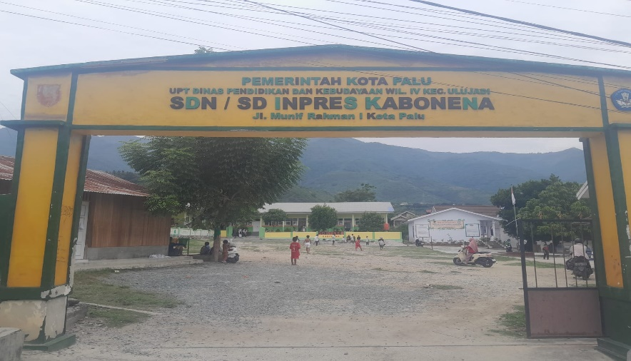

Dokumentasi bersama kepala sekolah SDN kabonena

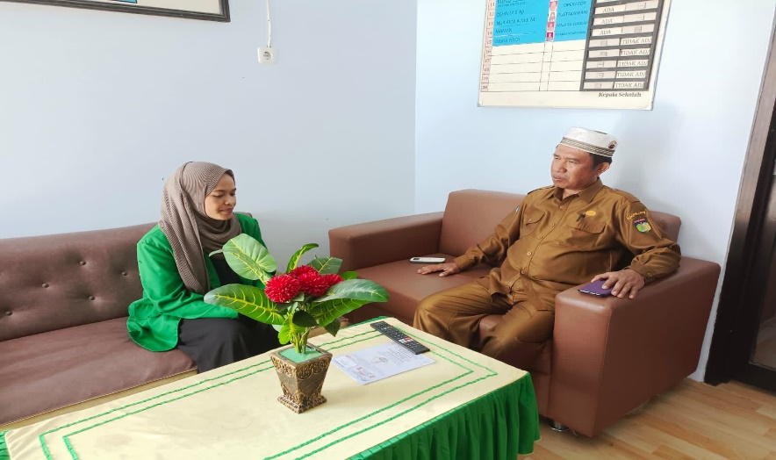

Dokumentasi wawancara bersama wali kelas v SDN kabonena

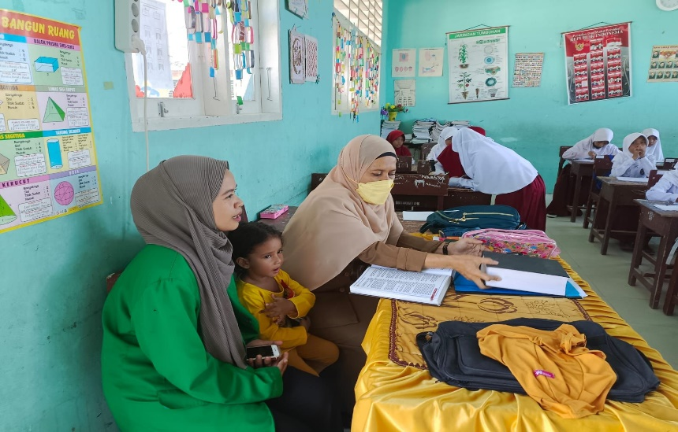

Dokumentasi proses pembelajaran

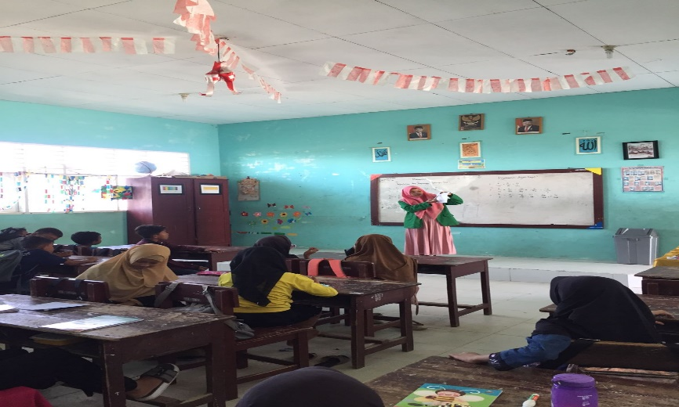

Berikut adalah pedoman wawancara dalam bentuk tabel yang telah disesuaikan sesuai permintaan Anda:
NO | Pertanyaan | Teori | Indikator | Tujuan Pertanyaan
1 | Apa saja jenis kesalahan ejaan yang sering ditemukan dalam karangan narasi? | Teori Kesalahan Bahasa | Jenis Kesalahan Ejaan | Mengidentifikasi jenis kesalahan ejaan yang sering terjadi dalam karangan narasi.
2 | Apakah kesalahan lebih banyak pada penggunaan huruf kapital, tanda baca, atau penulisan kata? | Teori Kesalahan Bahasa | Jenis Kesalahan Ejaan | Mengetahui bagian mana yang paling banyak mengalami kesalahan (huruf kapital, tanda baca, atau penulisan kata).
3 | Apa yang menjadi penyebab utama kesalahan penggunaan ejaan dalam karangan siswa? | Teori Pembelajaran Bahasa | Faktor Penyebab Kesalahan | Mengidentifikasi faktor-faktor yang menyebabkan kesalahan ejaan dalam karangan narasi.
4 | Apakah siswa sudah dibekali dengan pengetahuan yang cukup tentang aturan ejaan? | Teori Pembelajaran Bahasa | Faktor Penyebab Kesalahan | Menggali tingkat pemahaman siswa tentang aturan ejaan yang diajarkan.
5 | Bagaimana pengaruh buku ajar atau sumber pembelajaran terhadap pemahaman siswa? | Teori Sumber Pembelajaran | Faktor Penyebab Kesalahan | Mengetahui pengaruh materi ajar terhadap kemampuan siswa dalam menggunakan ejaan yang benar.
6 | Bagaimana strategi Anda dalam mengajarkan ejaan kepada siswa? | Teori Pengajaran Bahasa | Upaya Perbaikan Kesalahan | Menganalisis metode pengajaran yang diterapkan untuk memperbaiki kesalahan ejaan siswa.
7 | Apakah Anda memberikan latihan khusus terkait penggunaan ejaan? | Teori Pengajaran Bahasa | Upaya Perbaikan Kesalahan | Mengetahui apakah latihan ejaan menjadi bagian dari strategi perbaikan yang diterapkan oleh guru.
8 | Bagaimana Anda memberikan umpan balik atas kesalahan ejaan yang dilakukan siswa? | Teori Evaluasi Pembelajaran | Upaya Perbaikan Kesalahan | Mengetahui cara guru memberikan umpan balik untuk memperbaiki kesalahan ejaan siswa.
Sumber: Tarigan, H. G. (2009). Menulis sebagai Suatu Keterampilan Berbahasa. Bandung: Angkasa.
Tabel di atas mengorganisir wawancara dengan tujuan untuk mendapatkan informasi yang diperlukan berdasarkan teori dan indikator penelitian. Anda bisa menggunakannya untuk wawancara dengan guru atau pengajar lainnya.

Pedoman wawancara terkait penyebab kesalahan penggunaan ejaan dalam karangan narasi peserta didik kelas V SDN Kabonena Kota Palu
NO | Pertanyaan | Teori | Indikator | Tujuan Pertanyaan
1 | Apa yang Anda lihat sebagai penyebab utama kesalahan ejaan yang dilakukan siswa dalam karangan narasi? | Teori Kesalahan Bahasa | Faktor Penyebab Kesalahan | Mengidentifikasi penyebab utama kesalahan ejaan dalam karangan narasi.
2 | Apakah ada kesulitan yang sering dihadapi siswa dalam memahami aturan ejaan? | Teori Pembelajaran Bahasa | Faktor Penyebab Kesalahan | Mengetahui kesulitan siswa dalam memahami aturan ejaan yang berlaku.
3 | Bagaimana pengaruh latar belakang budaya atau kebiasaan siswa dalam mempengaruhi penggunaan ejaan yang salah? | Teori Sosial Budaya dalam Pembelajaran | Faktor Penyebab Kesalahan | Menggali pengaruh budaya dan kebiasaan siswa terhadap kesalahan ejaan.
4 | Sejauh mana pengaruh kurangnya pembelajaran atau buku ajar yang memadai dalam penggunaan ejaan yang benar? | Teori Sumber Pembelajaran | Faktor Penyebab Kesalahan | Mengetahui sejauh mana keterbatasan bahan ajar berperan dalam kesalahan ejaan.
5 | Apakah media atau cara pengajaran yang digunakan guru cukup membantu siswa memahami ejaan yang benar? | Teori Pengajaran Bahasa | Faktor Penyebab Kesalahan | Mengetahui efektivitas media pembelajaran dan metode pengajaran dalam mempengaruhi pemahaman ejaan siswa.
6 | Apakah siswa lebih sering terpengaruh oleh cara penulisan di media sosial atau percakapan sehari-hari? | Teori Pengaruh Media Sosial | Faktor Penyebab Kesalahan | Menggali pengaruh penggunaan bahasa sehari-hari dan media sosial terhadap kesalahan ejaan siswa.
7 | Apakah siswa merasa kesulitan saat menulis karangan karena kurangnya latihan menulis yang diberikan? | Teori Pembelajaran Menulis | Faktor Penyebab Kesalahan | Mengetahui apakah kurangnya latihan menulis menjadi faktor penyebab kesalahan ejaan.
8 | Bagaimana pengaruh kebiasaan membaca siswa terhadap kesalahan ejaan dalam karangan mereka? | Teori Kebiasaan Membaca | Faktor Penyebab Kesalahan | Mengidentifikasi pengaruh kebiasaan membaca terhadap kemampuan siswa dalam menulis dengan ejaan yang benar.
Sumber: Tarigan, H. G. (2009). Menulis sebagai Suatu Keterampilan Berbahasa. Bandung: Angkasa.
Pedoman ini membantu dalam mengidentifikasi berbagai faktor yang dapat memengaruhi penyebab kesalahan penggunaan ejaan dalam karangan narasi siswa, dengan mengacu pada teori yang relevan dan indikator yang sesuai untuk analisis.

Data Dokumen Hasil Tulisan Karangan Narasi Siswa

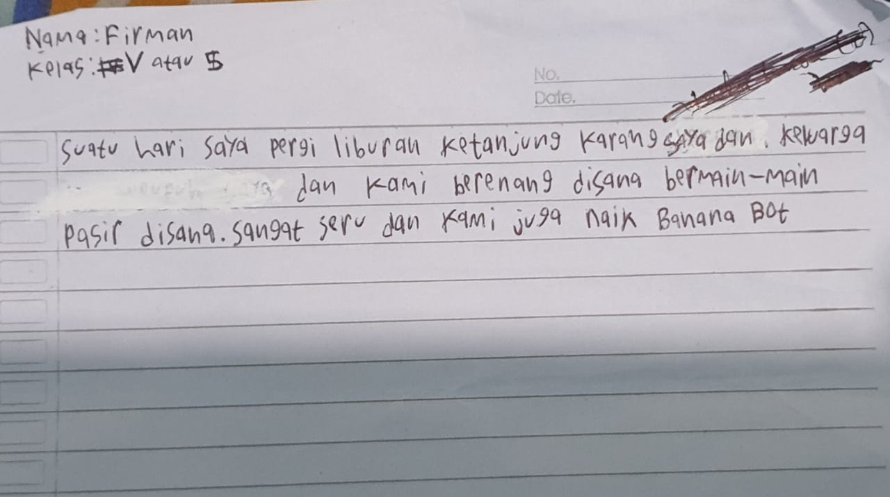

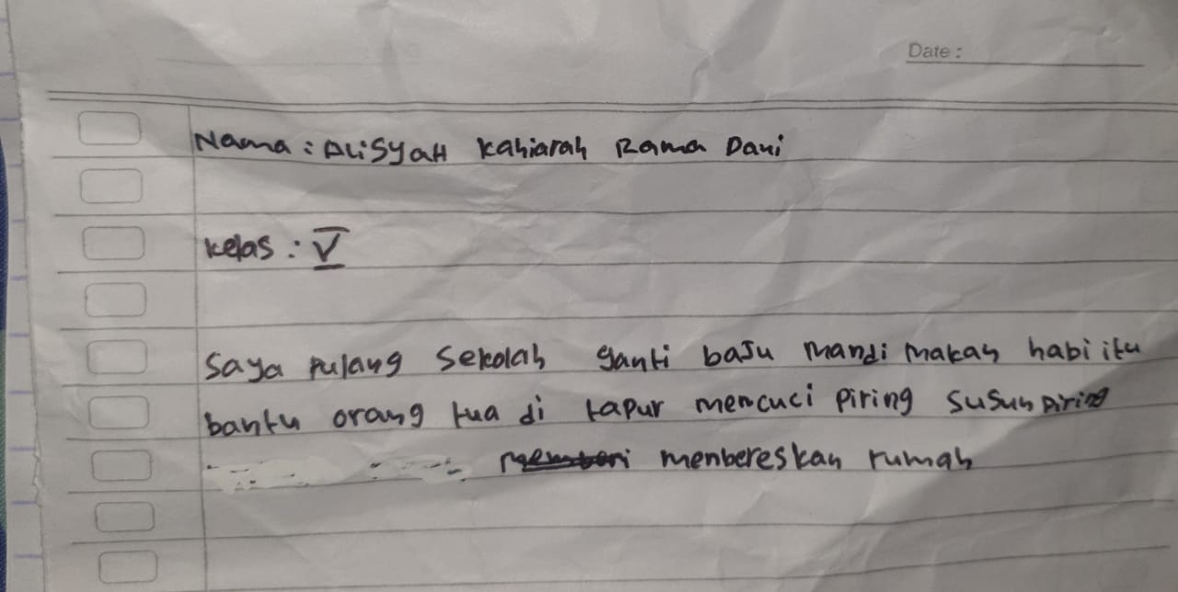

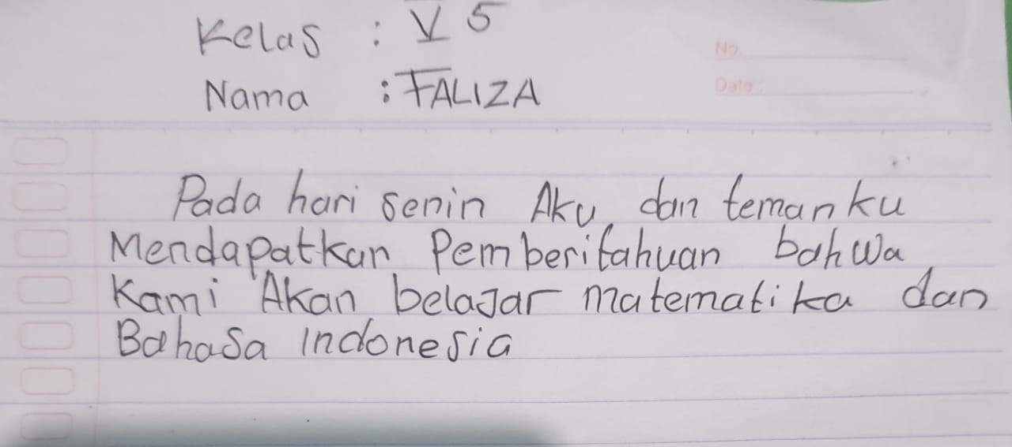

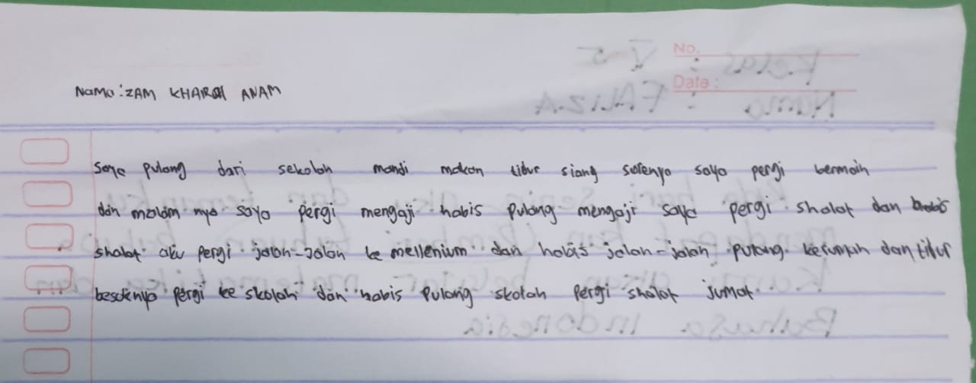

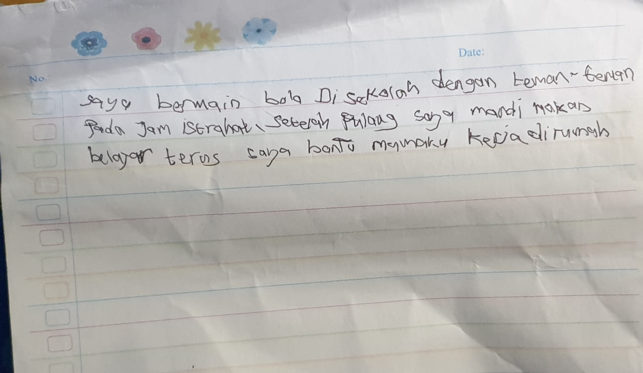

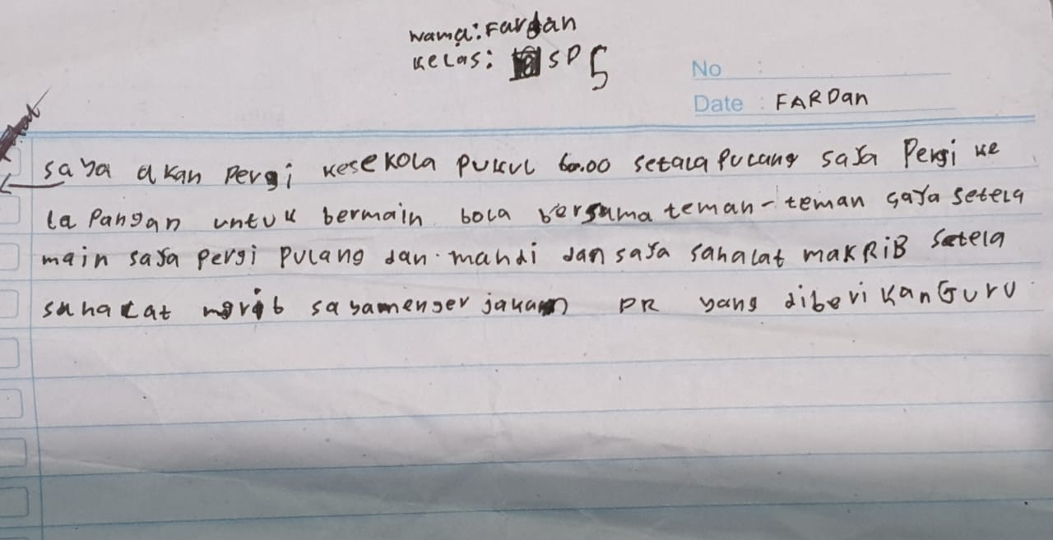

DAFTAR RIWYAT HIDUP

- IDENTITAS
Nama Lengkap : FIRA RANGKOLY
NIM : 181040100
Tempat Tanggal Lahir : PALOPO, 13-09-1998
Agama : ISLAM
Alamat : Jln Munif rahman Desa Kabonena Kec Ulujadi Kota Palu.
Jurusan / Prodi : Pendidikan Guru Madrasah Ibtidaiyah (PGMI)
Fakultas : Fakultas Tarbiyah Ilmu Keguruan (FTIK)
Angkatan / Kelas : 2018/PGMI 1
- RIWAYAT PENDIDIKAN
Lulusan SDN Inpres Silae 2010
Lulusan SMP N 13 Palu 2013
Lulusan PKBM Belota Pura 2016
Pendidikan terahkir UIN Datokarama Palu, Program Studi/Jurusan PGMI
2018

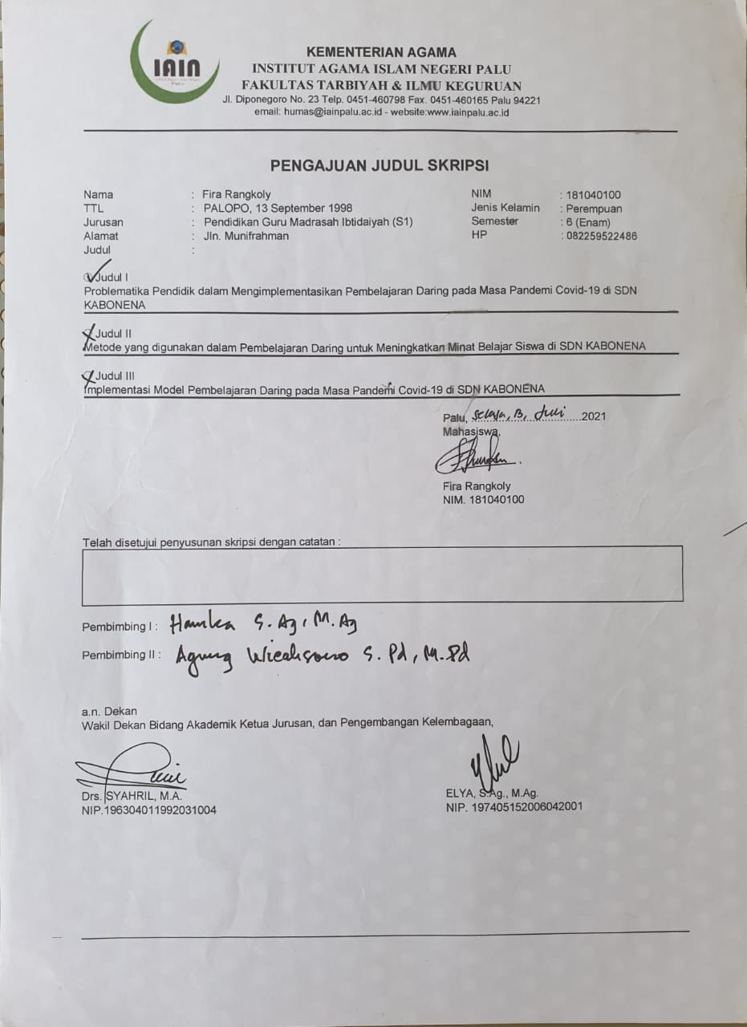

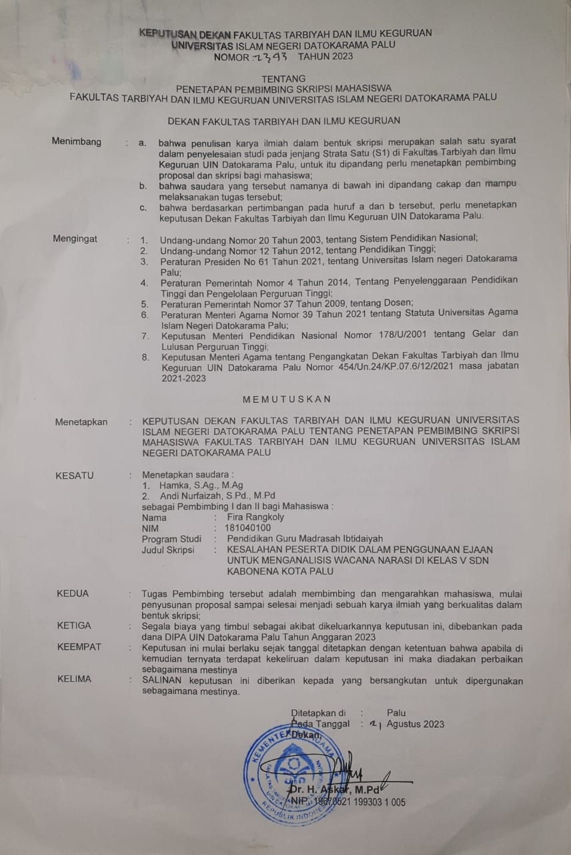

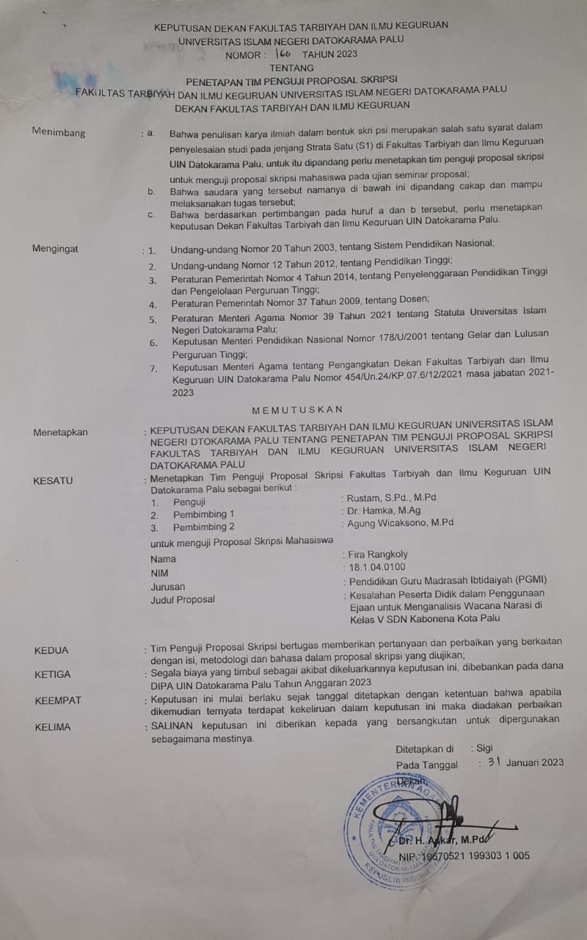
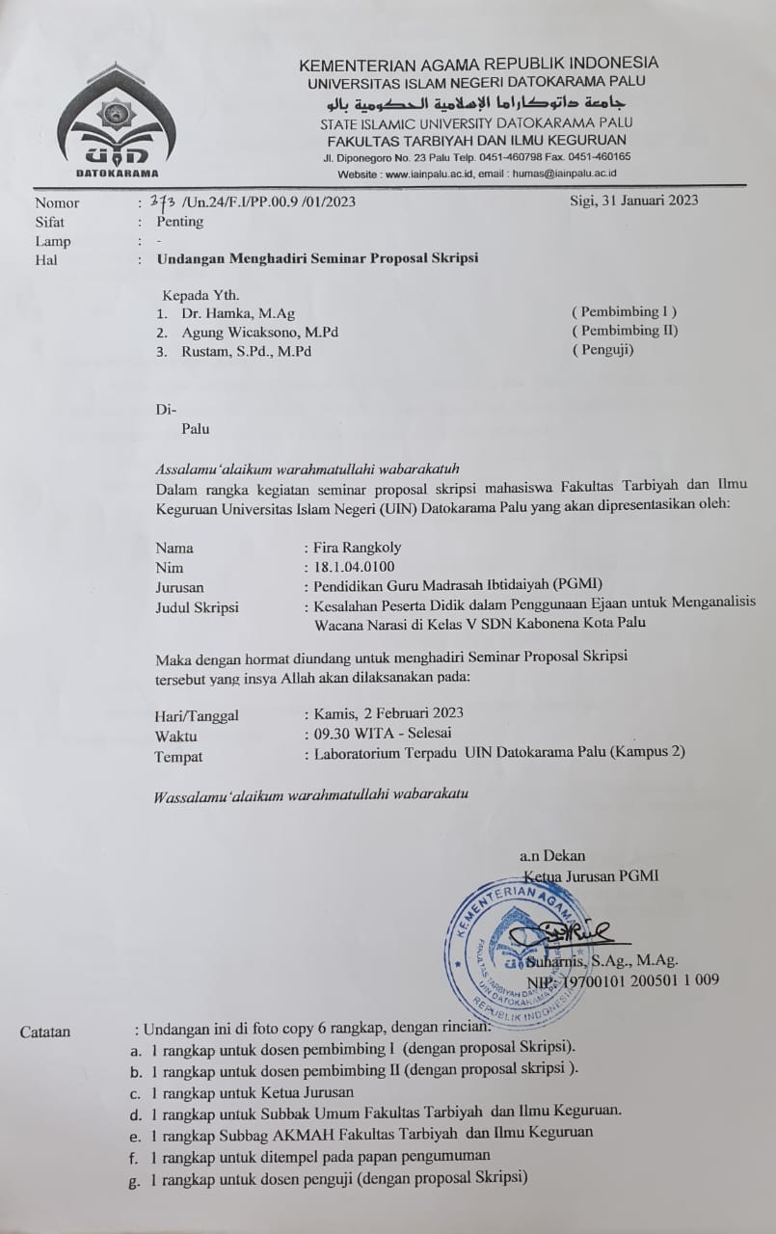
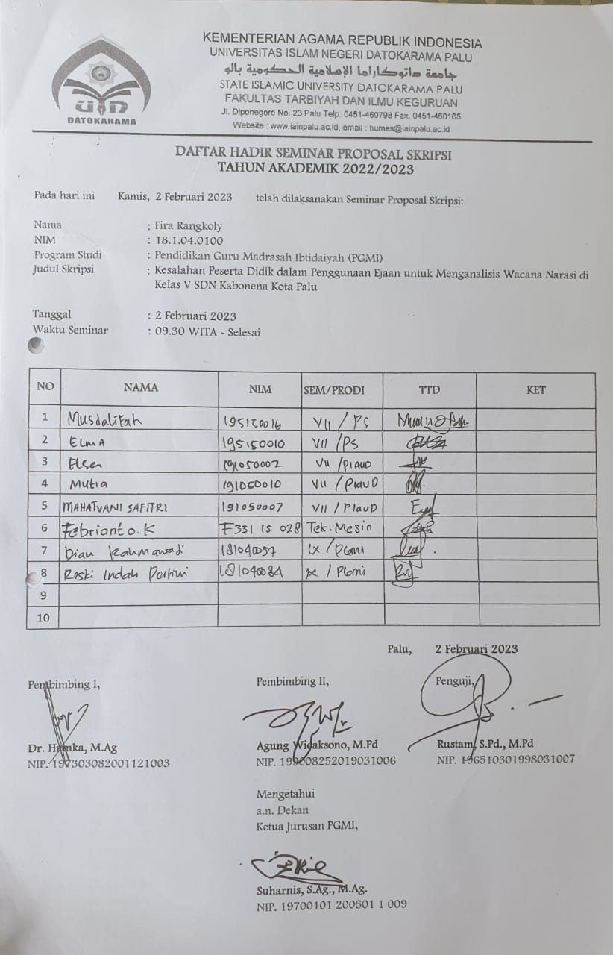

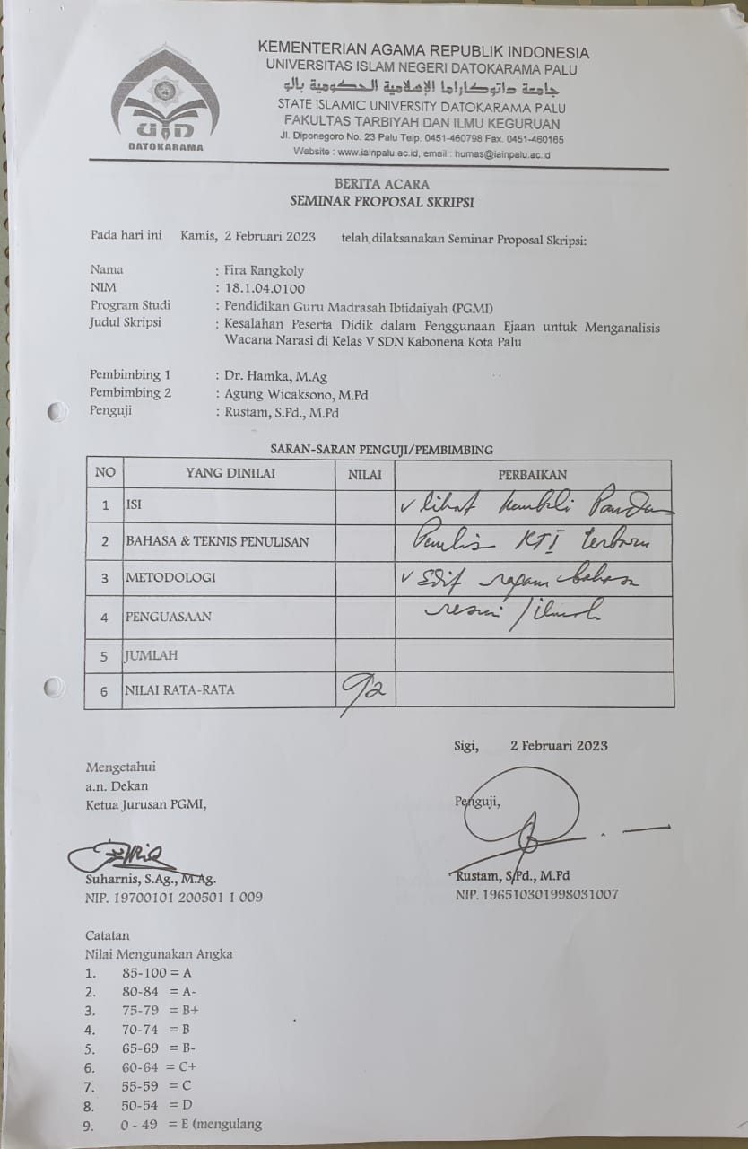

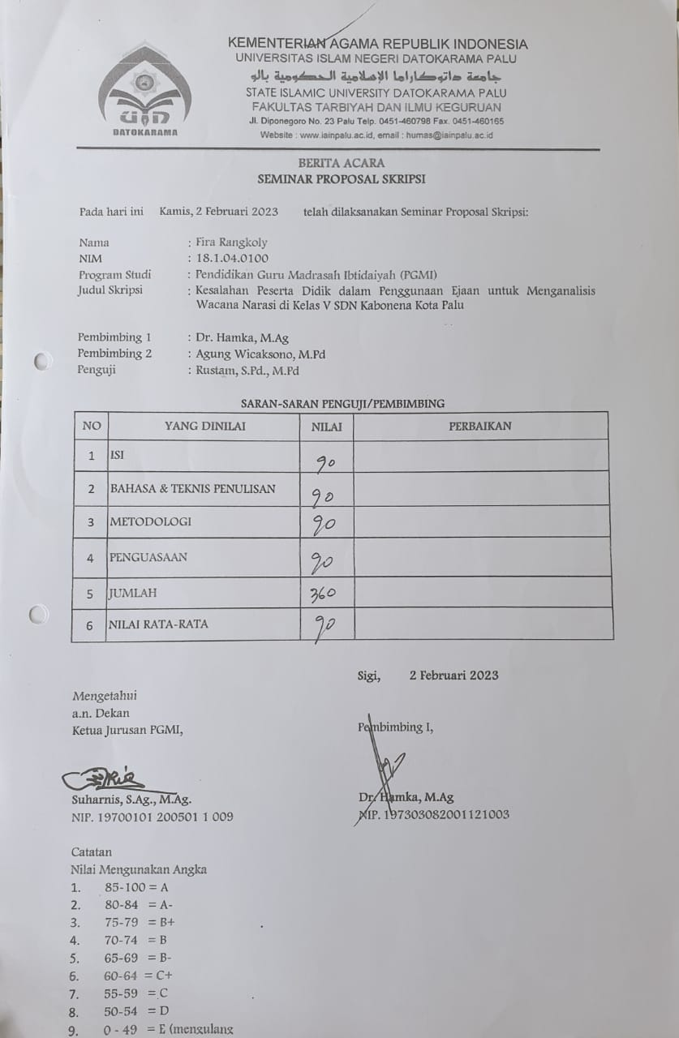

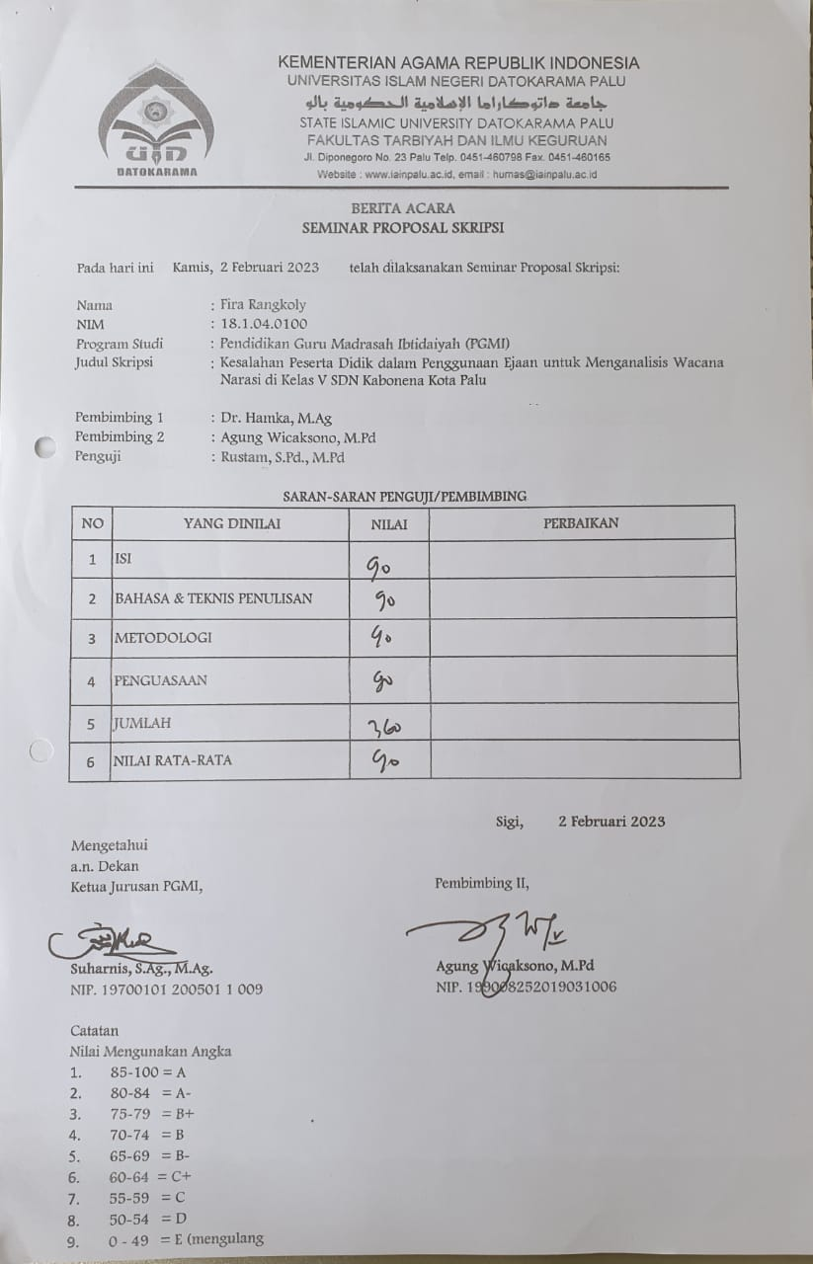

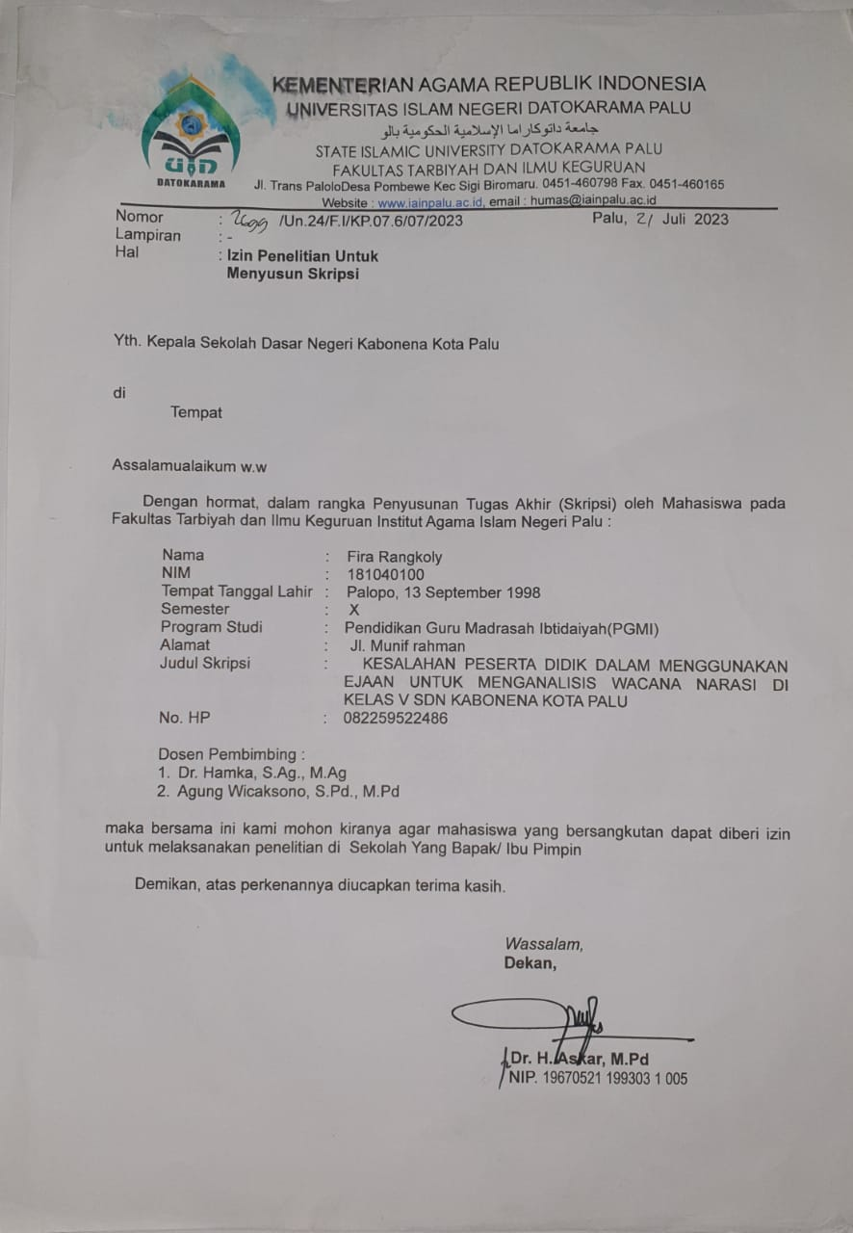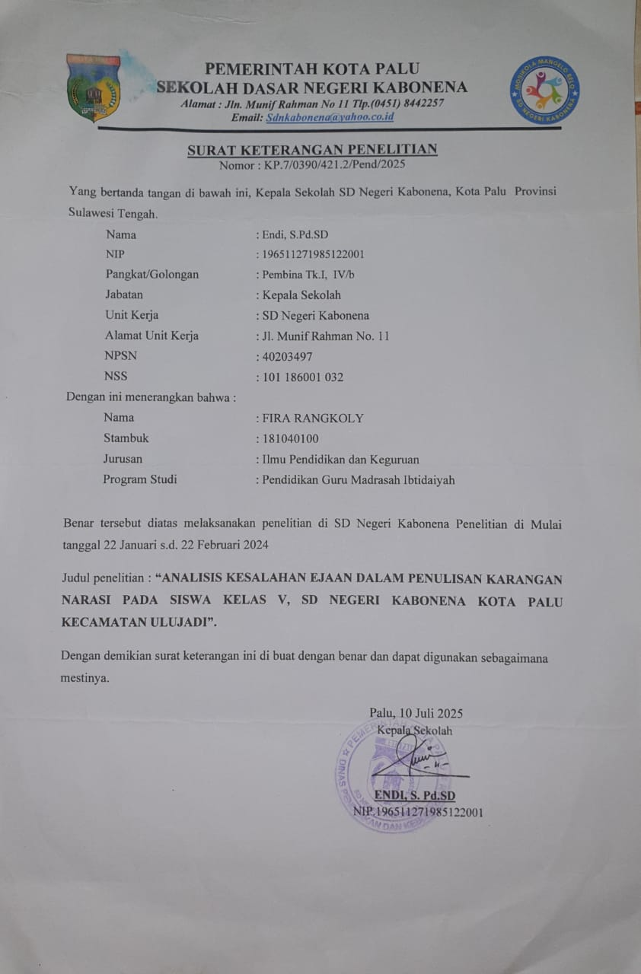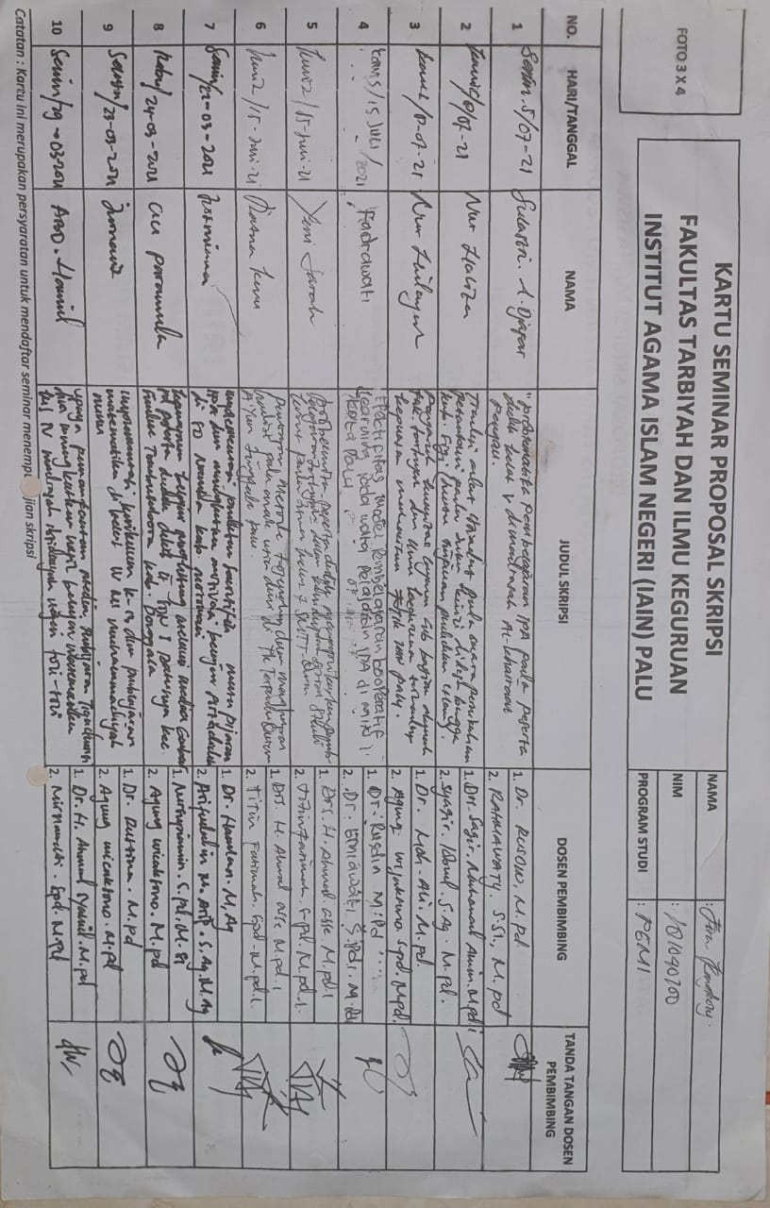
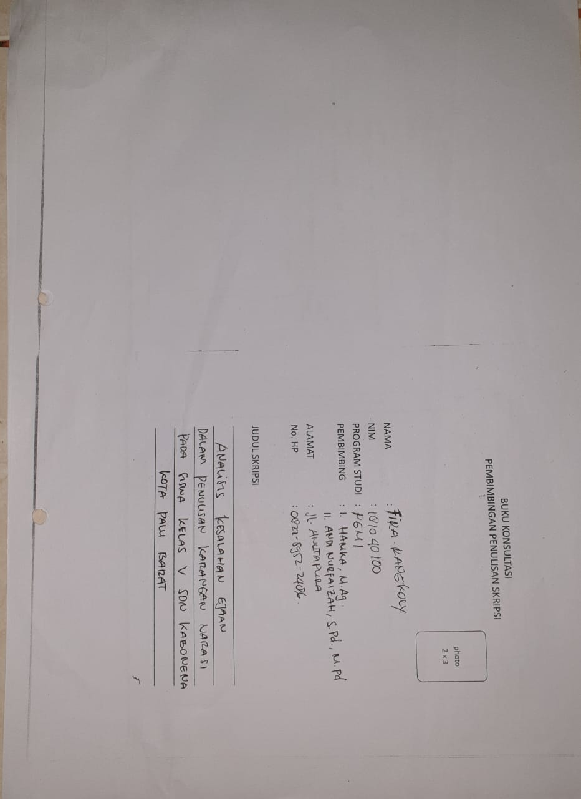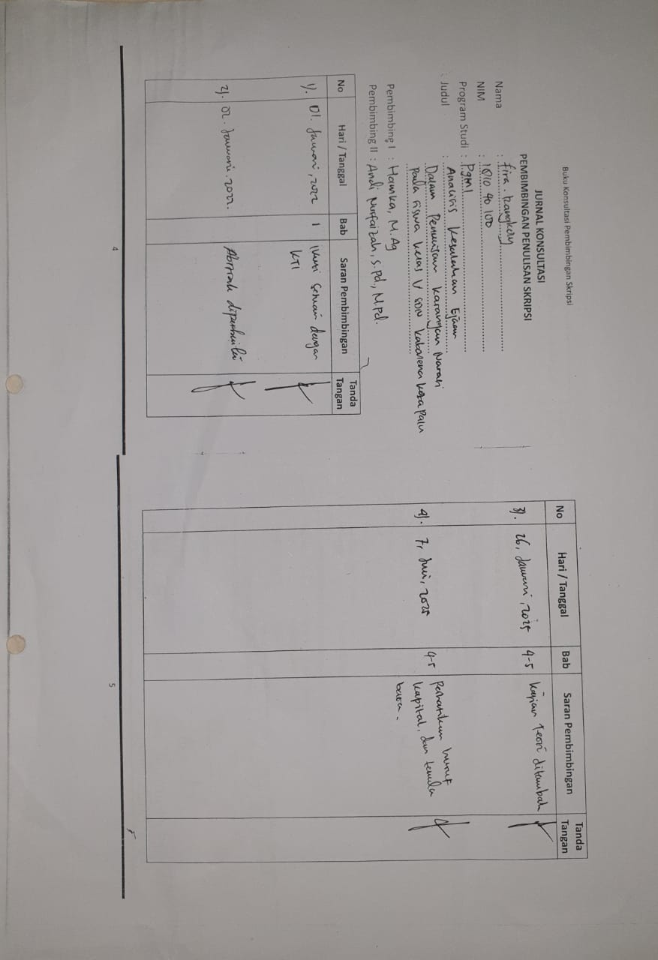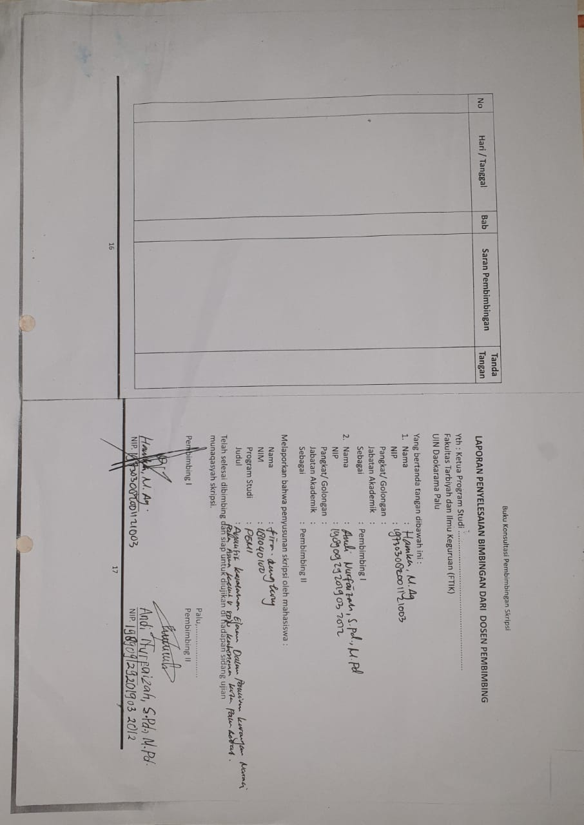
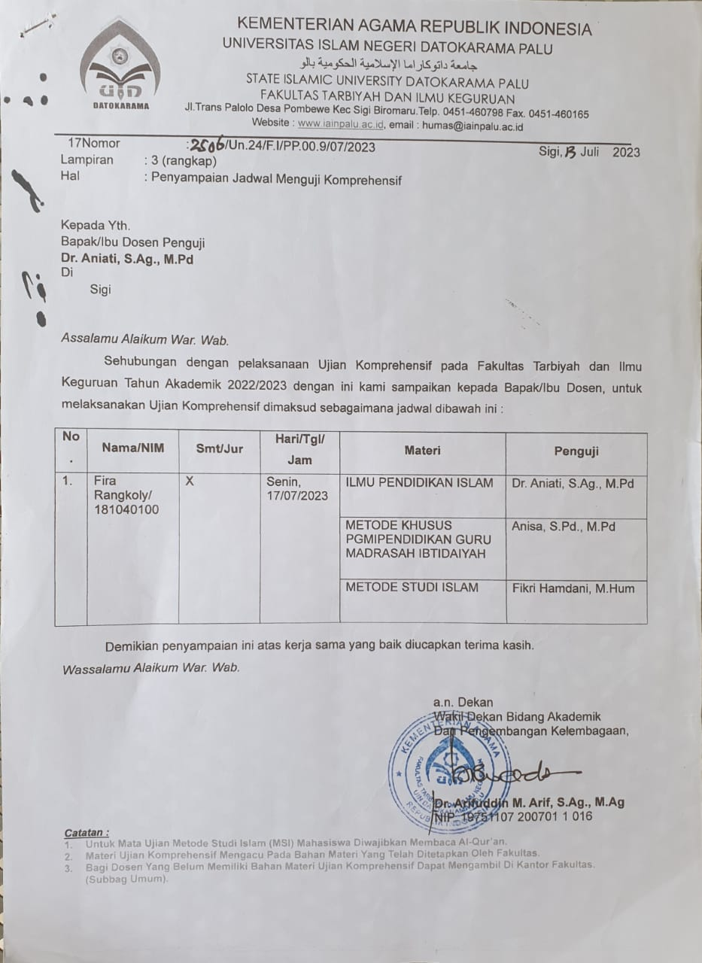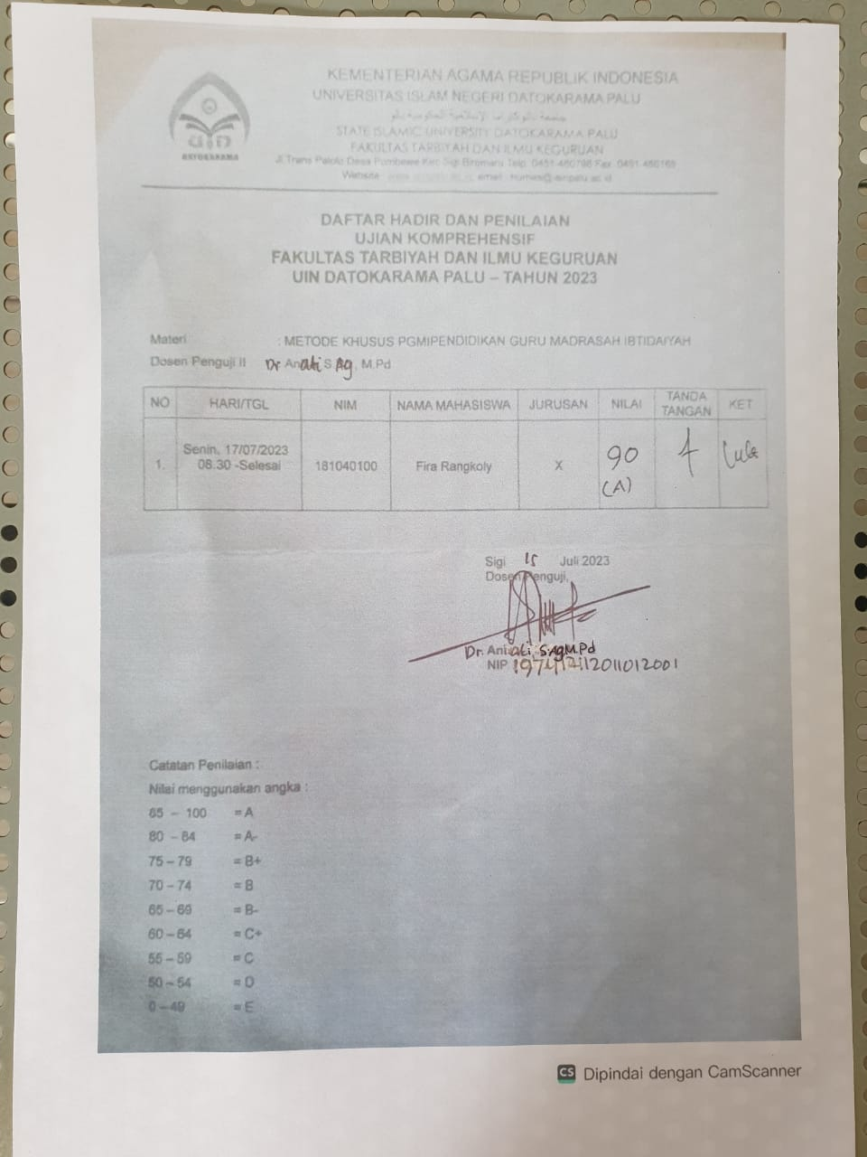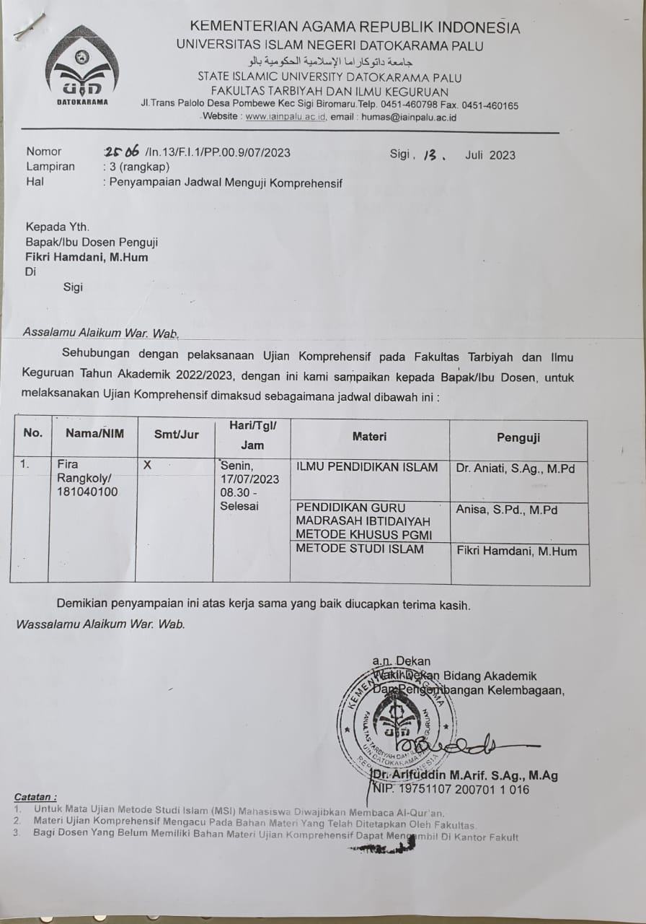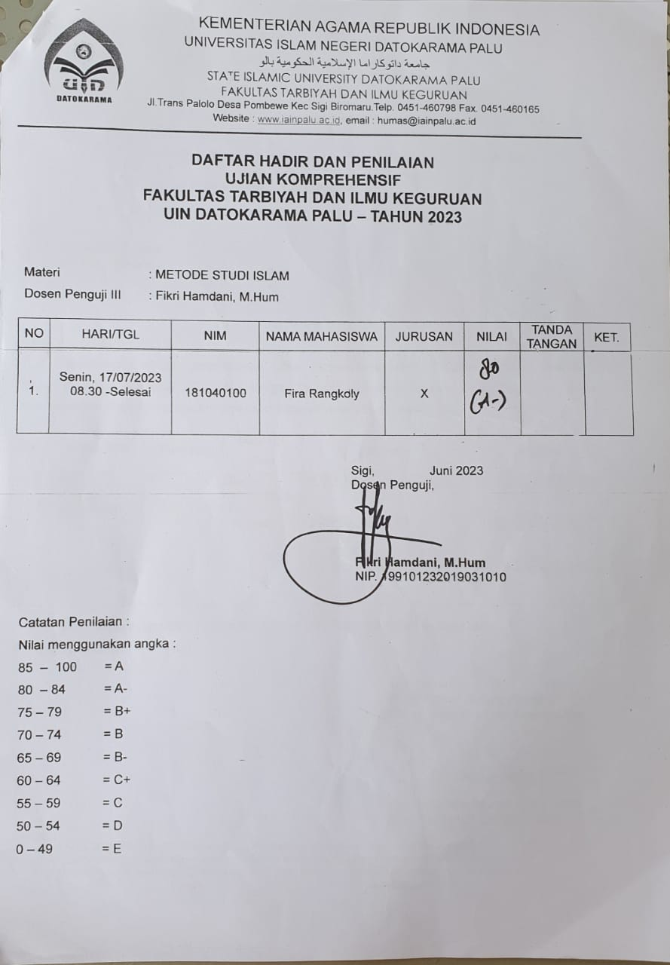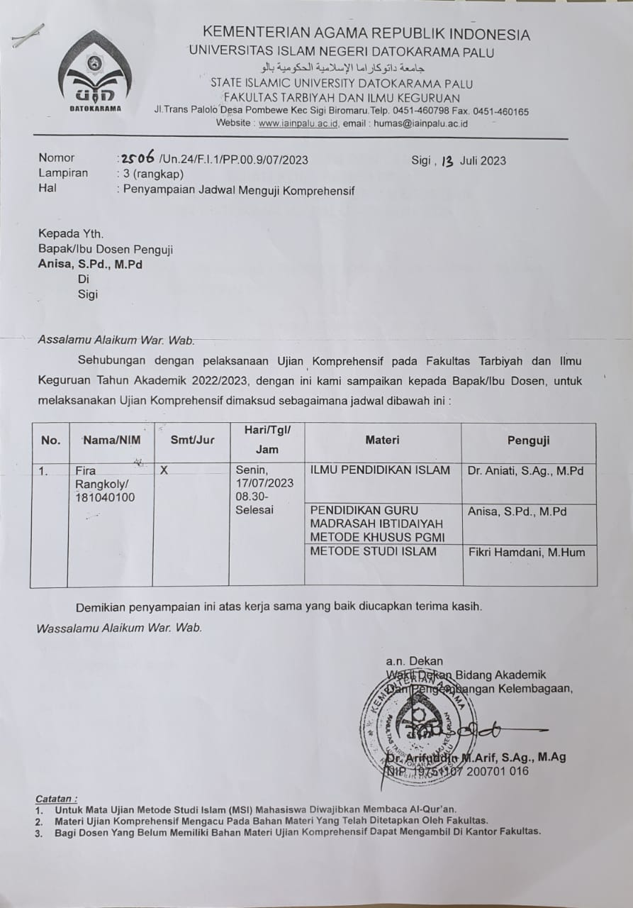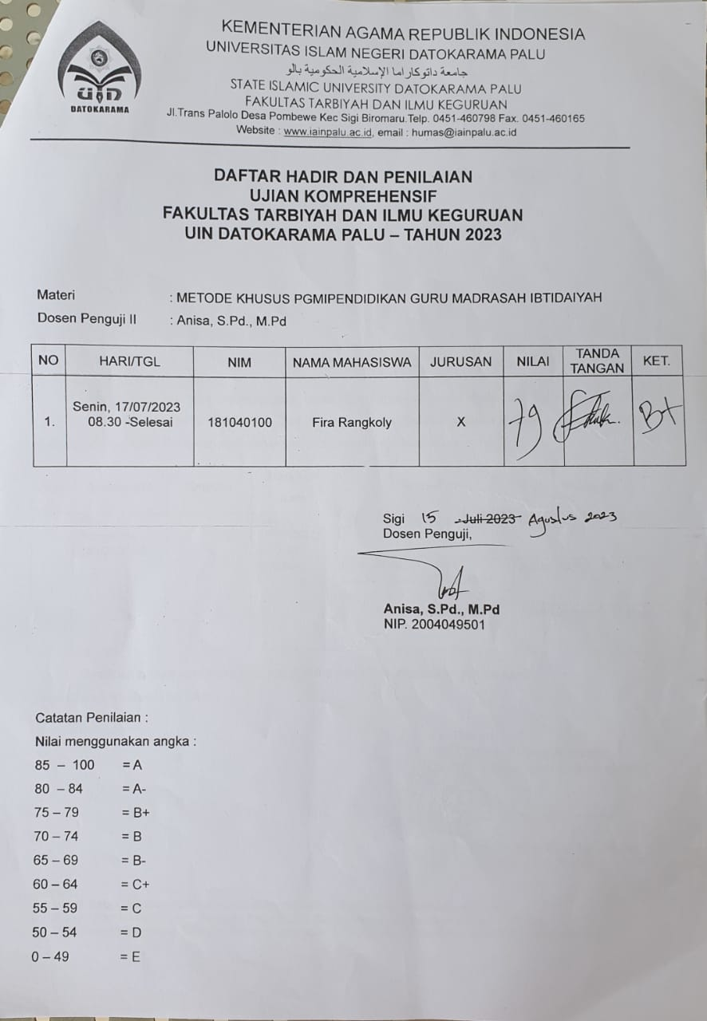

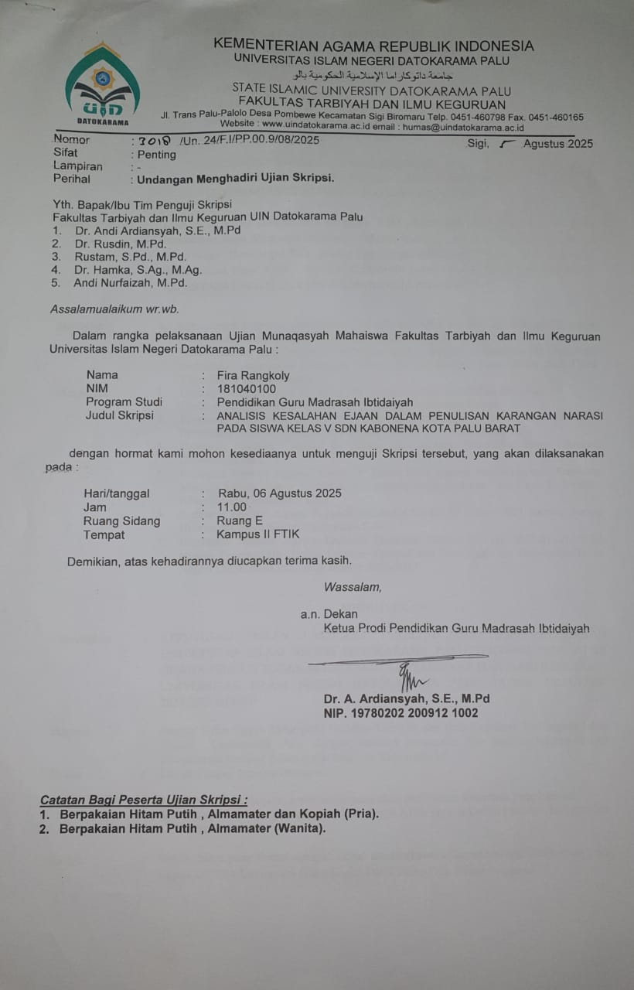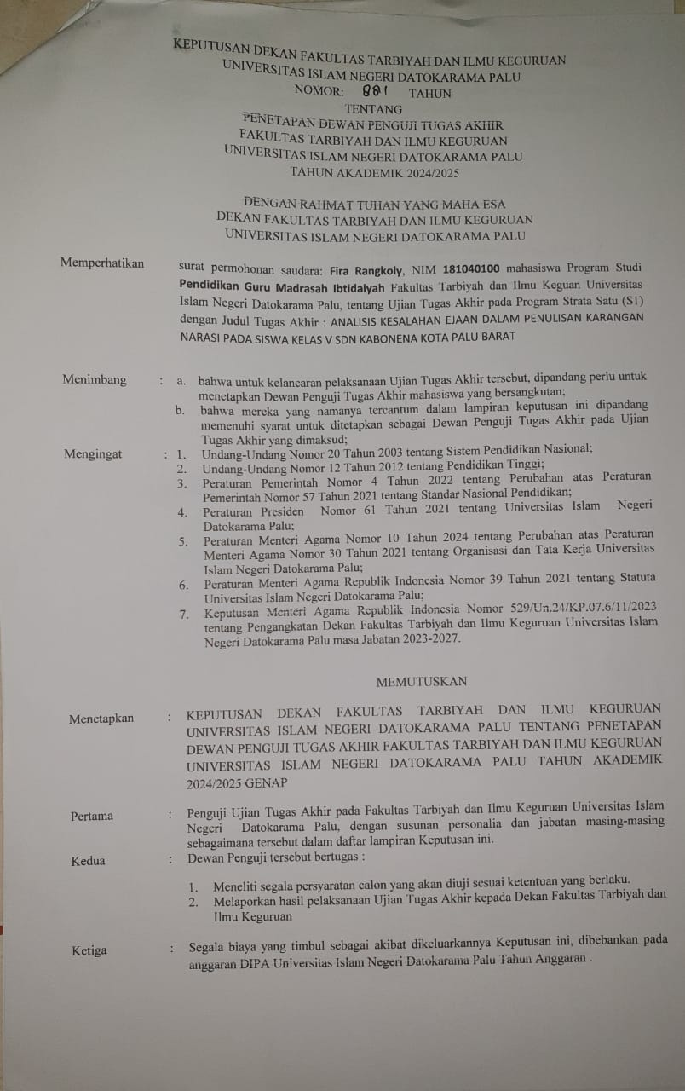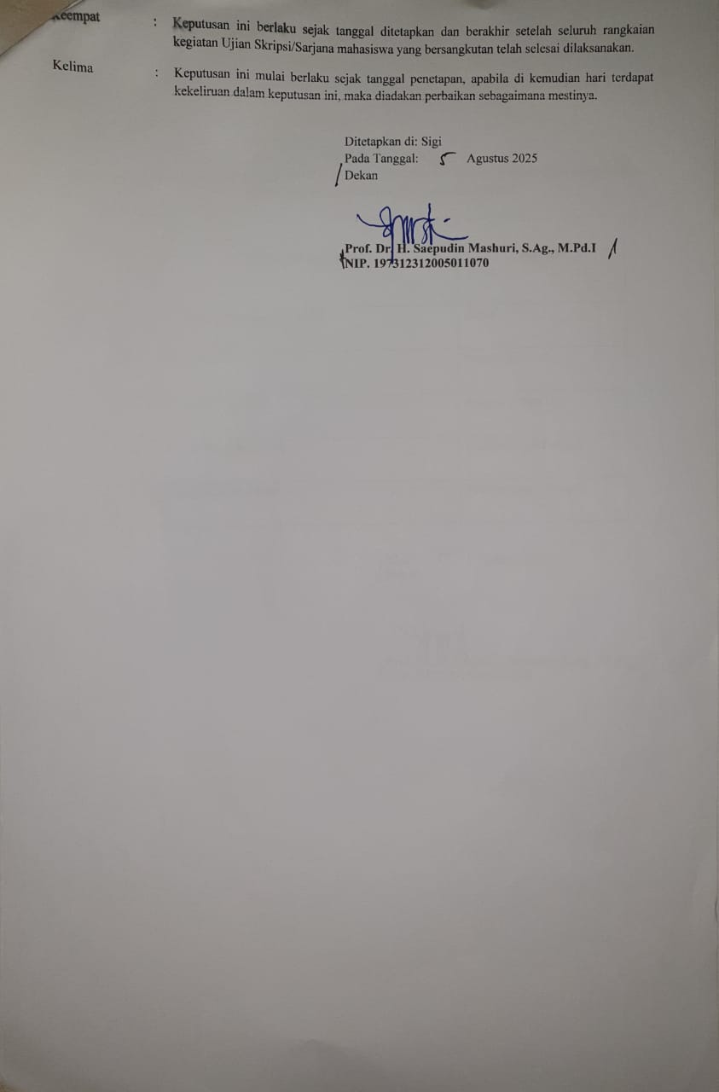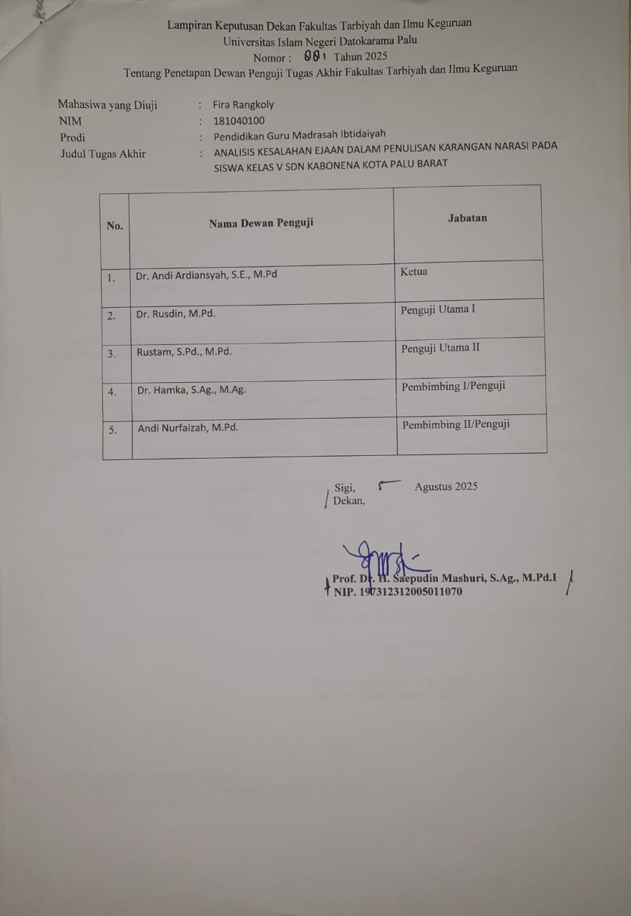

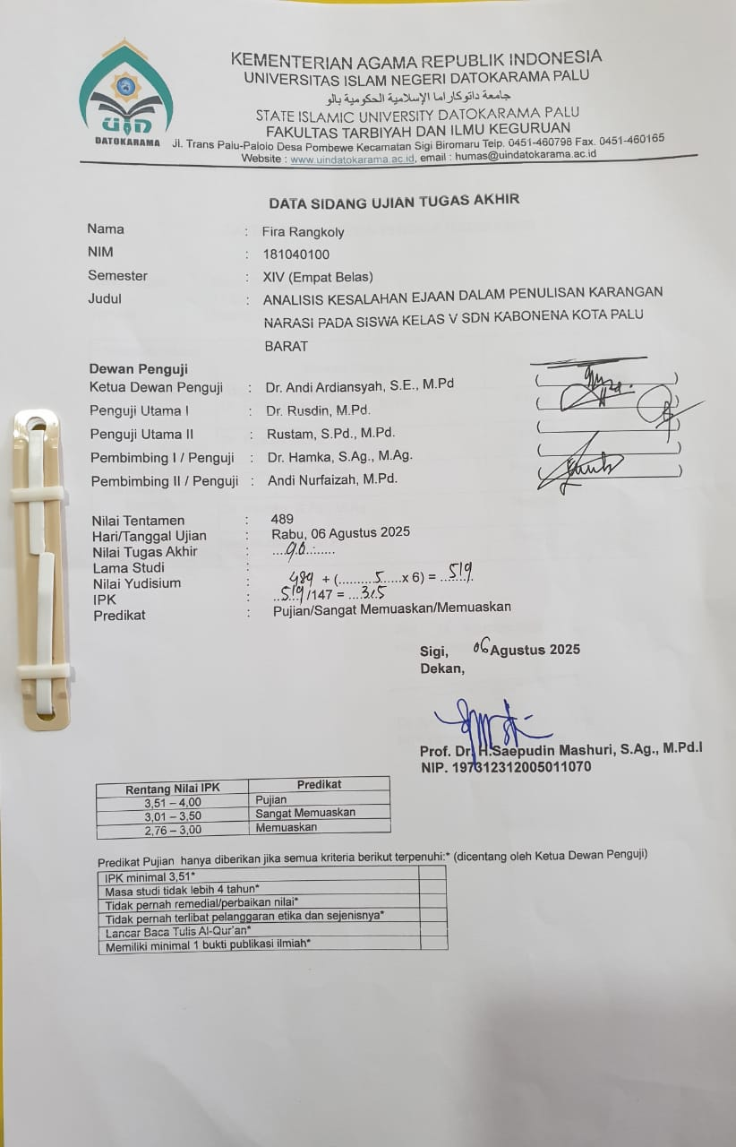
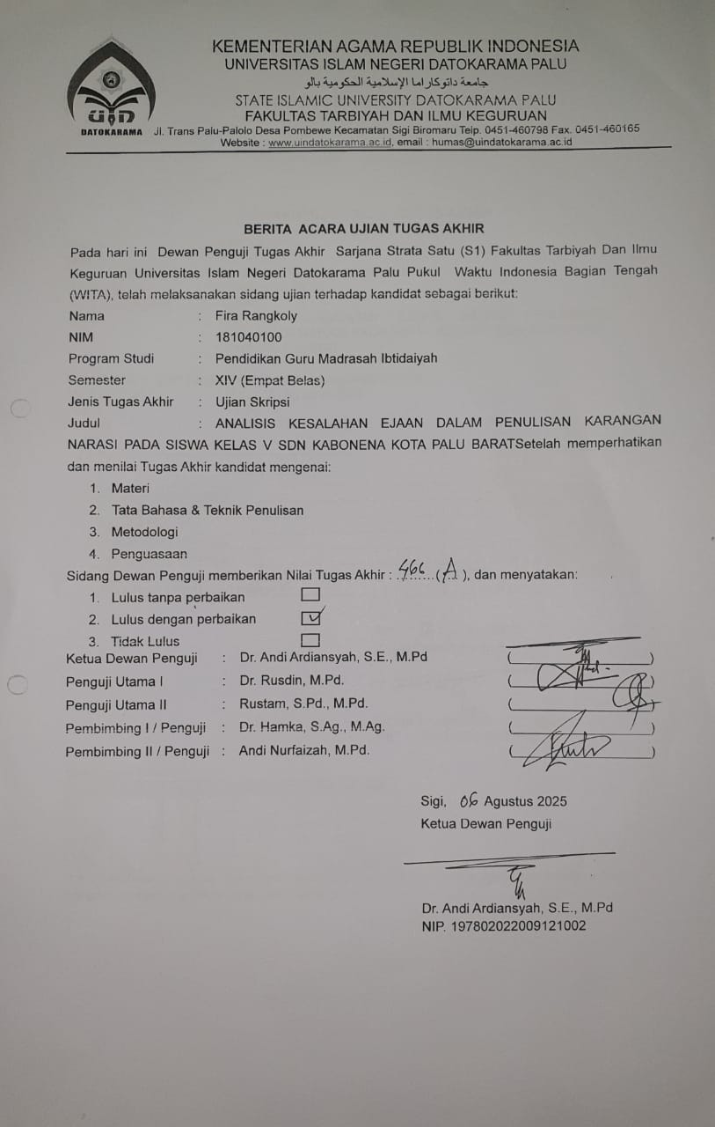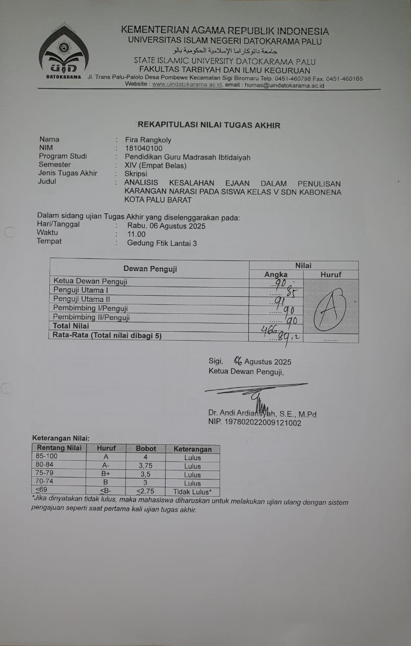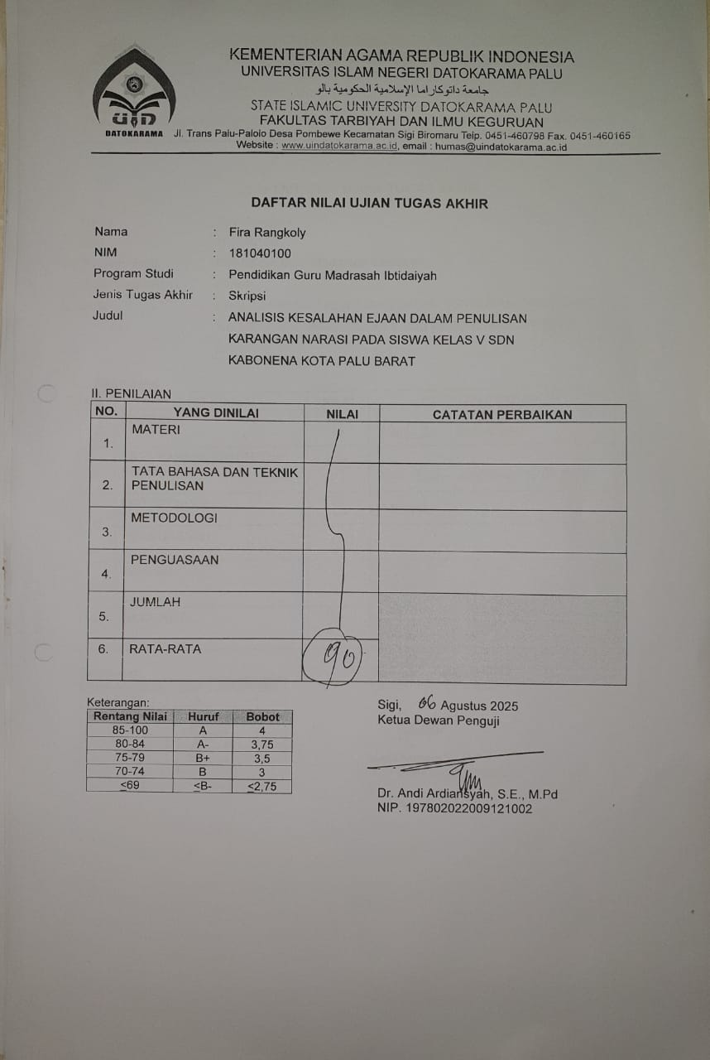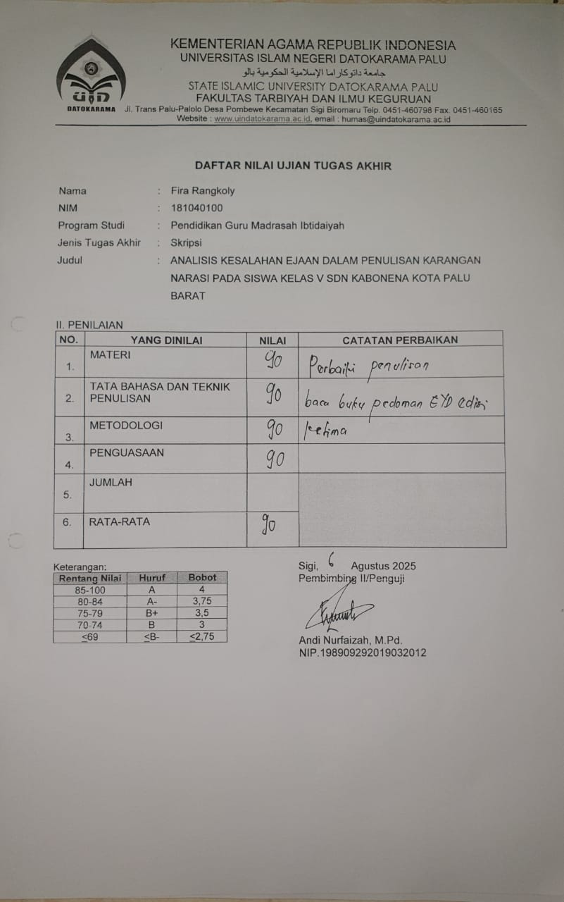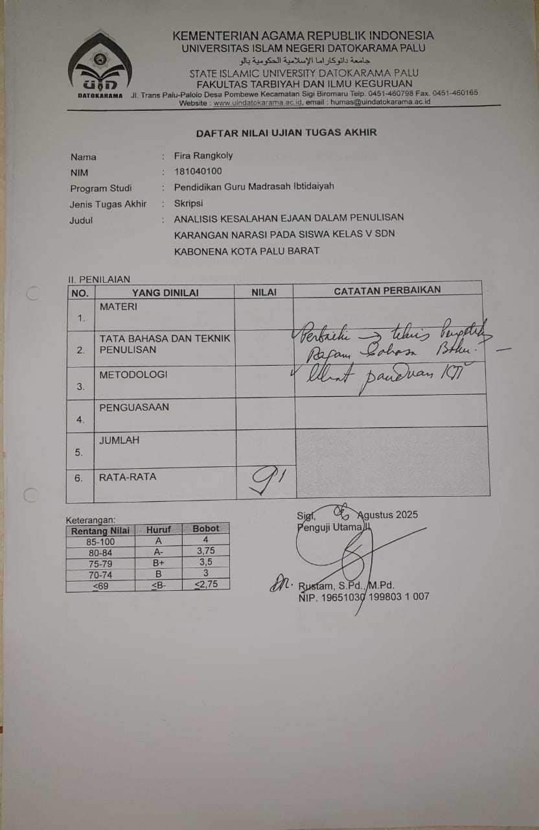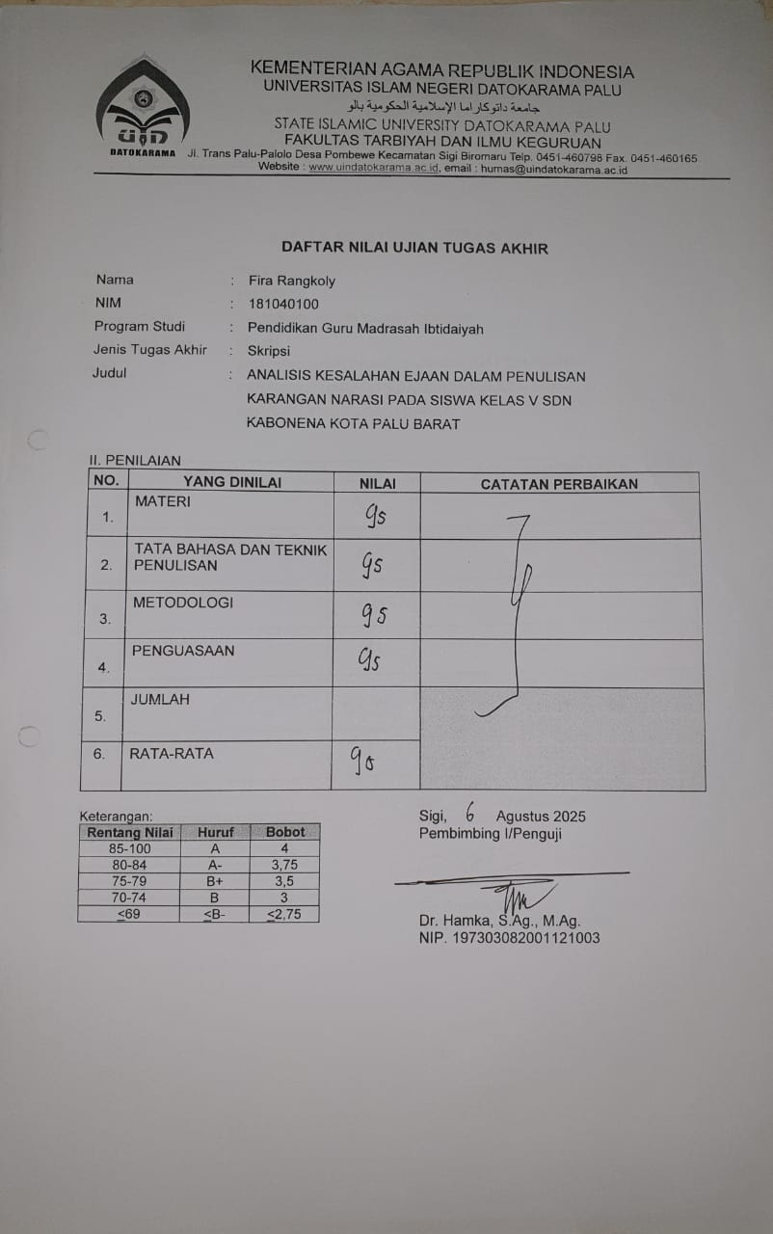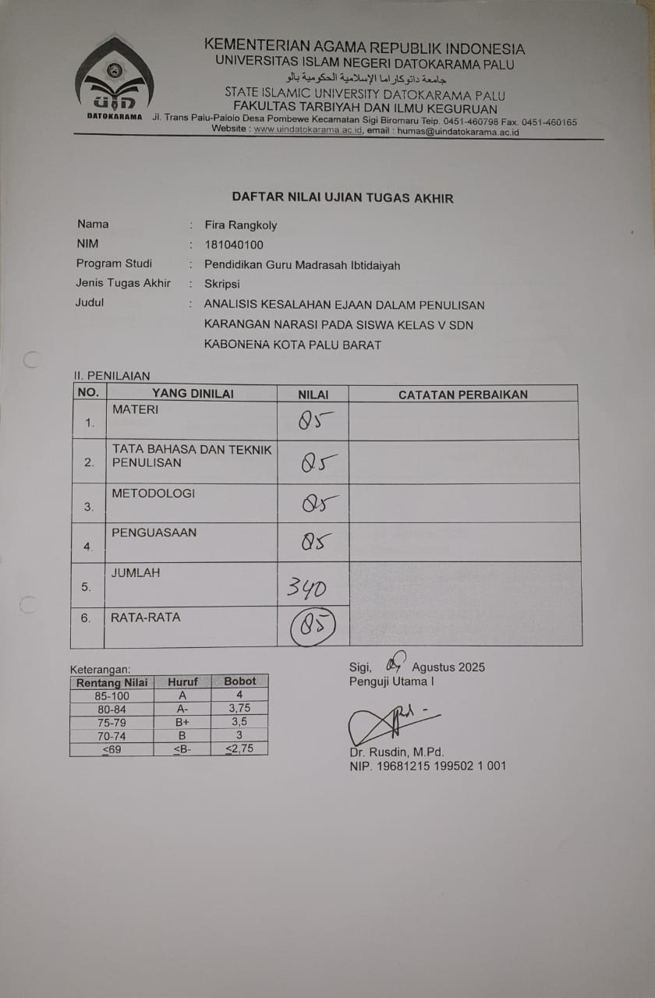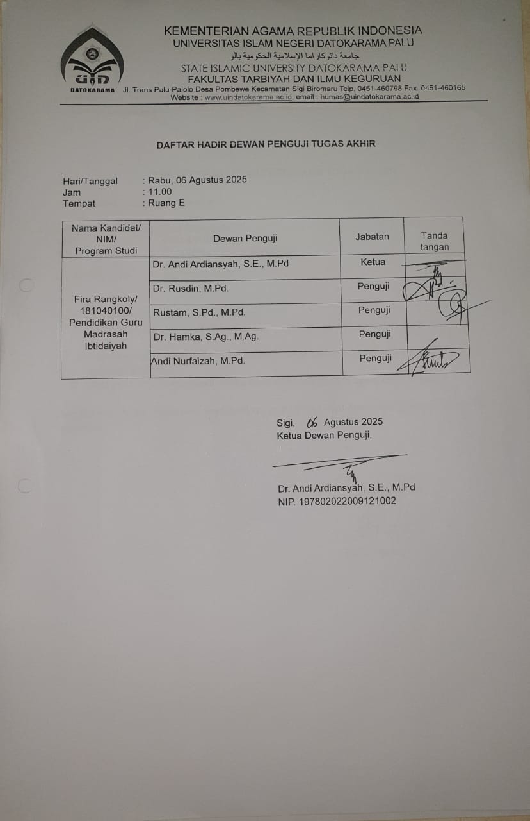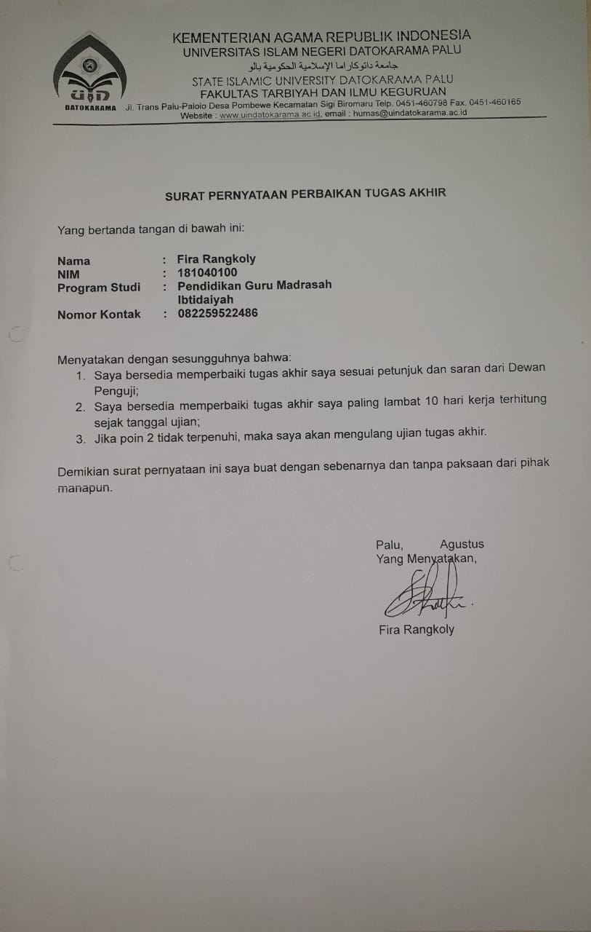
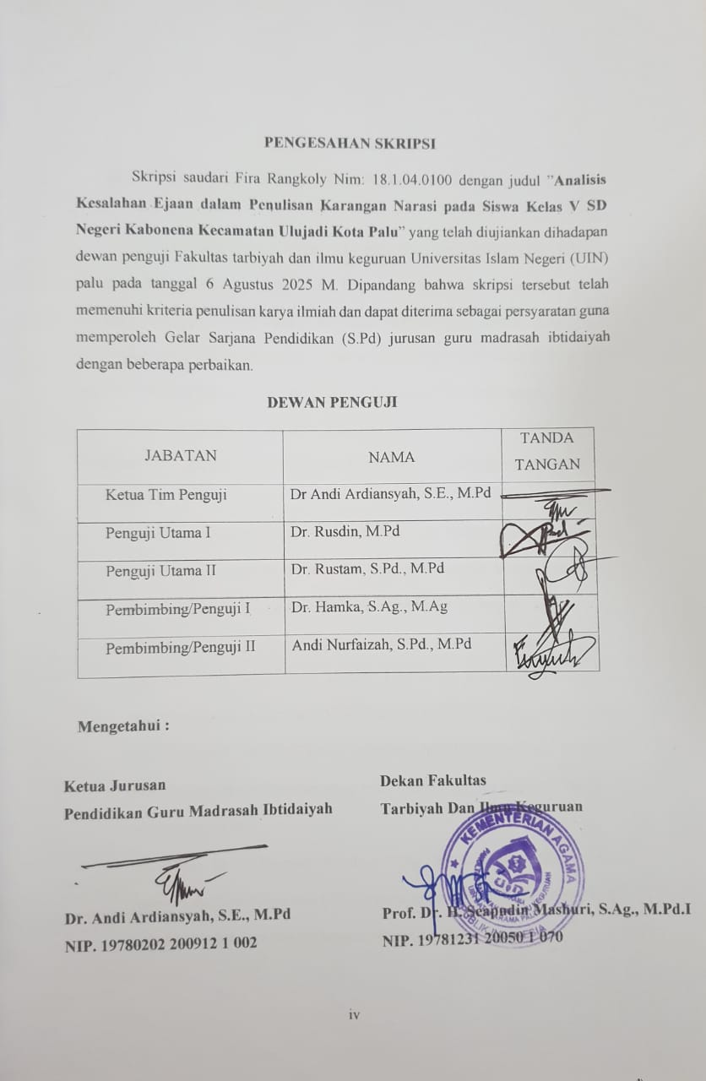

Abdul Chaer, Tata Bahasa praktis Bahasa Indonesia (Jakarta: Rineka Cipta 2011)
Vladimir M. Smokotin and Galina I. Petrova .2015. The Quest for a Universal Language throughout Human History. Journal Procedia - Social and Behavioral Sciences 200. pp 107 – 113, diakses 5 November 2016.
Keraf, Gory, Komposisi: Sebuah Pengantar Kemahiran Bahasa (Flores: Nusa Indah 2004)
Zulela. Pembelajaran Bahasa Indonesia Apresiasi Sastra Di Sekolah Dasar. (Bandung: PT. Remaja Rosdakarya 2012).
Arifin, Zaenal dan Tasai, S. Amran. Cermat Berbahasa Indonesia untuk Perguruan Tinggi. (Jakarta: Akademika Pressindo, 2010).
Keraf, Gorys, Diksi dan Gaya Bahasa. (Jakarta: Gramedia 2009)
Henry Guntur & Tarigan, Pengajaran Analisis Kesalahan Berbahasa (Bandung: Angkasa, 2019).
Alwi, Hasan, Tata Bahasa Baku Bahasa Indonesia (Jakarta: Balai Pustaka, 2019).
Hastuti, Analisis Kesalahan Berbahasa Indonesia (Yogyakarta: Mitra Gama Widya, 2019).
Shinta Khristina Dewi “ Analisis Kesalahan Ejaan Pada Karangan Siswa Kelas V Sekolah Dasar”. Jurnal Pendidikan No. 8 2014. Dari Http://Repository.Usd.Ac.Id .
Joko Edy Prayitno, Analisis Kesalahan Penggunaan Ejaan Bahasa Indonesia Pada Teks Karangan Narasi Peserta Didik Kelas V SD Negeri Bumi I Tahun Ajaran 2020/2021. Jurnal Pendidikan Dari https://digilib.uns.ac.id ( 20 Februari 2022 ).
Cristina, Analisis Kesalahan Penggunaan Ejaan Dalam Menulis Karangan Narasi Pada Siswa Kelas IV SDN 163 Pekanbaru. Jurnal Pendidikan Dari Http://Repository.Uir.Ac.Id (20 Februari 2022).
Kamus besar bahasa Indonesia (KBBI) . online avaible http://kbbi.web.id/rehabilitasi diakses 21 juni 2022
Corder, Error And Interlanguage (London: Oxford University Press, 2019).
Corder, Error And Interlanguage, 2019
Azzuhdi, Muhammad Naufal. Peran Badan Bank Tanah Dalam Pengadaan Tanah Demi Kepentingan Umum (Studi Analisis Peraturan Pemerintah Nomor 64 Tahun 2021 Tentang Badan Bank Tanah). Diss. Universitas Islam Negeri Ar-Raniry Banda Aceh, 2025.
Cristina, Cristina. Analisis Kesalahan Penggunaan Ejaan Dalam Menulis Karangan Narasi Pada Siswa Kelas IV SDN 163 Pekanbaru. Diss. Universitas Islam Riau, 2021.
Harimurti Kridalaksana, Kamus Linguistik (Jakarta: Gramedia, 2019), 48.
Nanik Setyawati, Analisis Kesalahan Berbahasa Indonesia Teori dan Praktik (Surakarta: Yuma Pustaka), 139-140.
Verlinda, Desnia, Salamah Salamah, and Lukman Nuzul Hakim. "Perubahan Ejaan Bahasa Indonesia Di Era Digital." Prosiding Seminar Nasional STKIP PGRI Bandar Lampung. Vol. 1. No. 1. 2019.
Astuti, Yanuarita Widi, and Ali Mustadi. "Pengaruh penggunaan media film animasi terhadap keterampilan menulis karangan narasi siswa kelas V SD." Jurnal Prima Edukasia 2.2 (2014): 250-262.
Cristina, Cristina. Analisis Kesalahan Penggunaan Ejaan Dalam Menulis Karangan Narasi Pada Siswa Kelas IV SDN 163 Pekanbaru. Diss. Universitas Islam Riau, 2021.
Febrian, Agita Firda Romadhona, and Sintowati Rini Utami. "Penggunaan Metode Discovery Lerning Berbantuan Media Poster Dalam Meningkatkan Keterampilan Menulis Teks Deskripsi di Kelas VIIC SMP Negeri 7 Jakarta." KLITIKA Jurnal Ilmiah Pendidikan Bahasa dan Sastra Indonesia 6.1 (2024): 7-13.
Rukin, Metodologi Penelitian Kualitatif, Sulawesi Selatan: Yayasan Ahmar Cendekia Indonesia, 2019, 6
Wawancara dengan Ahmad Dandu (Kepala Sekolah SD Negeri Kabonena), dilakukan pada 25 November 2024, di ruang kepala sekolah. Wawancara membahas sejarah singkat SD Negeri Kabonena.
Wawancara dengan Ibu Maksum (Wali Kelas V), dilakukan pada 25 November 2024, di ruang kelas V. Wawancara membahas tentang kesalahan penggunaan ejaan dalam karangan narasi yang dibuat oleh siswa
Wawancara dengan Ibu Maksum (Wali Kelas V), dilakukan pada 25 November 2024, di ruang kelas V. Wawancara membahas tentang kesalahan penggunaan ejaan dalam karangan narasi yang dibuat oleh siswa
Wawancara dengan Ibu Maksum (Wali Kelas V), dilakukan pada 25 November 2024, di ruang kelas V. Wawancara membahas tentang kesalahan penggunaan ejaan dalam karangan narasi yang dibuat oleh siswa
Wawancara dengan Ibu Maksum (Wali Kelas V), dilakukan pada 25 November 2024, di ruang kelas V. Wawancara membahas tentang kesalahan penggunaan ejaan dalam karangan narasi yang dibuat oleh siswa
Wawancara dengan Ibu Maksum (Wali Kelas V), dilakukan pada 25 November 2024, di ruang kelas V. Wawancara membahas tentang kesalahan penggunaan ejaan dalam karangan narasi yang dibuat oleh siswa
Wawancara dengan Ibu Maksum (Wali Kelas V), dilakukan pada 25 November 2024, di ruang kelas V. Wawancara membahas tentang kesalahan penggunaan ejaan dalam karangan narasi yang dibuat oleh siswa
Wawancara dengan Ibu Maksum (Wali Kelas V), dilakukan pada 25 November 2024, di ruang kelas V. Wawancara membahas tentang kesalahan penggunaan ejaan dalam karangan narasi yang dibuat oleh siswa
Wawancara dengan Ibu Maksum (Wali Kelas V), dilakukan pada 25 November 2024, di ruang kelas V. Wawancara membahas tentang kesalahan penggunaan ejaan dalam karangan narasi yang dibuat oleh siswa
Shinta Khristina Dewi “ Analisis Kesalahan Ejaan Pada Karangan Siswa Kelas V Sekolah Dasar”. Jurnal Pendidikan No. 8 2014. Dari Http://Repository.Usd.Ac.Id
Joko Edy Prayitno, Analisis Kesalahan Penggunaan Ejaan Bahasa Indonesia Pada Teks Karangan Narasi Peserta Didik Kelas V SD Negeri Bumi I Tahun Ajaran 2020/2021. Jurnal Pendidikan Dari https://digilib.uns.ac.id ( 20 Februari 2022 ).
Wawancara dengan Ibu Maksum (Wali Kelas V), dilakukan pada 25 November 2024, di ruang kelas V. Wawancara membahas tentang kesalahan penggunaan ejaan dalam karangan narasi yang dibuat oleh siswa
Wawancara dengan Ibu Maksum (Wali Kelas V), dilakukan pada 25 November 2024, di ruang kelas V. Wawancara membahas tentang kesalahan penggunaan ejaan dalam karangan narasi yang dibuat oleh siswa
Wawancara dengan Ibu Maksum (Wali Kelas V), dilakukan pada 25 November 2024, di ruang kelas V. Wawancara membahas tentang kesalahan penggunaan ejaan dalam karangan narasi yang dibuat oleh siswa
Wawancara dengan Ibu Maksum (Wali Kelas V), dilakukan pada 25 November 2024, di ruang kelas V. Wawancara membahas tentang kesalahan penggunaan ejaan dalam karangan narasi yang dibuat oleh siswa
Wawancara dengan Ibu Maksum (Wali Kelas V), dilakukan pada 25 November 2024, di ruang kelas V. Wawancara membahas tentang kesalahan penggunaan ejaan dalam karangan narasi yang dibuat oleh siswa

